UFR TEXTES ET SOCIÉTÉS
DÉPARTEMENT D’HISTOIRE


Licence d’histoire

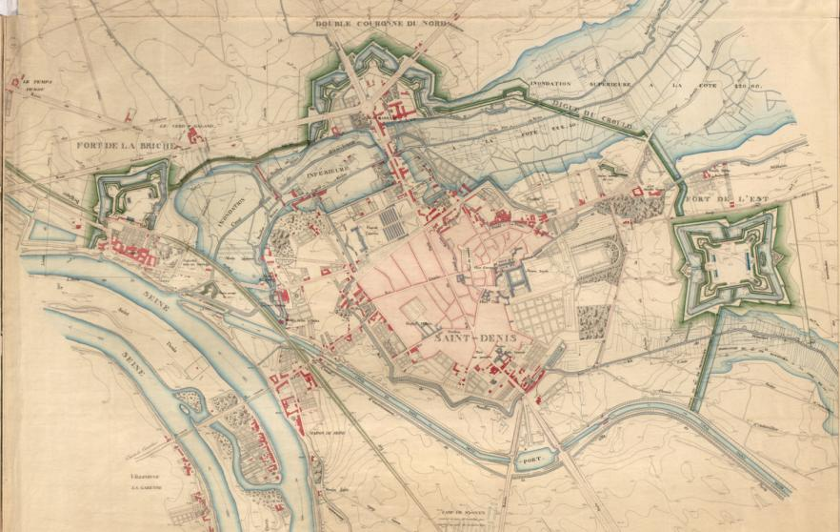

Plan des fortifications de Saint-Denis en 1846

Guide des études 2026–2027

Version du 27 août 2026

https://histoire.univ-paris8.fr/
Image de couverture :

Ce plan de Saint-Denis, à usage militaire et daté de 1846, représente les vestiges des enceintes médiévale et modernes et détaille les fortifications destinées à protéger la ville de Paris en cas d’attaque. Les trois forts de l’Est, du Nord et de la Briche sont reliées par les digues de la rivière du Croult de manière à permettre l’inondation volontaire de la plaine de Saint-Denis, qui constitue le verrou protecteur de la capitale. Les zones inondées peintes en bleu sur le plan visent à empêcher la progression d’armées ennemies venues du nord.

Source : Service historique de la Défense, Centre des archives Vincennes, « Plan de la place de Saint-Denis. Année 1846 », SHDBG_G_Atl-000217-00-0004_2.

Sommaire
Sommaire 3
Informations pratiques 4
Les responsables du département d’histoire 4
OÙ nous trouver 4
Comment nous écrire 5
Objectifs de la formation 8
Poursuite d’études et débouchés professionnels 8
Conditions d’accès, inscriptions, participation 9
Situation de handicap 11
Vous pourrez bénéficier d’aides humaines et techniques 11
Organisation générale du programme 12
Modalités d’évaluation 13
Conseils de fin de semestre 15
Réorientation et insertion professionnelle 16
Violences sexistes et sexuelles, discriminations et harcèlement 16
La première année de licence (L1) 18
Structure de la formation 18
Présentation des enseignements 21
Liste des cours (L1) 22
Descriptions des cours (L1) 24
Horaire des cours de première année 36
La deuxième année de licence (L2) 38
Structure de la formation 38
Présentation des enseignements 41
Liste des cours (L2) 41
Description des cours (L2) 43
Horaire des cours de deuxième année (L2) 54
La troisième année de licence (L3) 56
Structure de la formation 56
Présentation des enseignements 59
Liste des cours (L3) 62
Description des cours (L3) 63
Horaire de cours de troisième année 74
EC libre mineure et langues 76
EC libre 76
Parcours de spécialisation et préparation au Capes d'histoire-géographie 76
Langues 78
Horaires complets des cours 80
Premier semestre 80
Second semestre 81
Calendrier UFR textes et sociétés 2025-2026 82
Votre parcours pédagogique 83
Mode d’emploi 83
Fiches de parcours 84
Séjours à l’étranger 87
Cours d’histoire pour étudiantes externes 88
Annexe aux modalités de contrôle des connaissances 89
Procédure de demande d'un PAEH
Services universitaires 95
Comment faire ? 96

Informations pratiques

Les responsables du département d’histoire

Directeur du département
Sylvain Pattieu (sylvain.pattieu@univ-paris8.fr)

Responsables de la licence d’histoire :
1re année (L1) : Hélène Noizet (helene.noizet@univ-paris8.fr)
2e et 3e année (L2/L3) : Julie Bothorel (julie.bothorel@univ-paris8.fr)

Gestionnaires administratives de la licence
L1 (histoire) : Emmanuel Benoit – porte 347 (emmanuel.benoit@univ-paris8.fr).
L2 et L3 (histoire) et L1-L2-L3 double-cursus HSP et HA : Hasna Bendissa - porte 346 (adresse provisoire : licence.histoire@univ-paris8.fr)

Responsable des séjours d’études à l’étranger
Adrian Robu (adrian.robu@univ-paris8.fr)

Responsable des stages (licence)
Maxime L’Héritier (maxime.l_heritier@univ-paris8.fr)

Référente de la préparation au concours du Capes histoire-géographie à bac+ 3 :
Anne Bonzon (anne.bonzon@univ-paris8.fr)

OÙ nous trouver

Site Web du département : https://histoire.univ-paris8.fr/
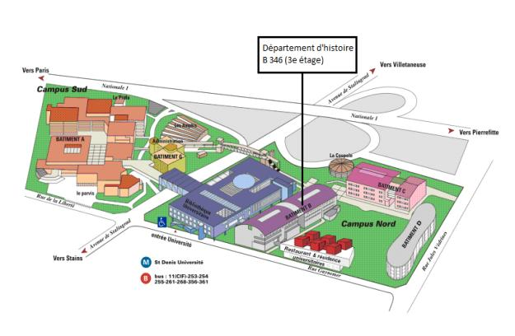
Université Paris 8, département d’histoire
2 rue de la Liberté, 93526 Saint-Denis Cedex

Bâtiment B2

Bureaux: B-346 (secrétariat) ; B-345 (responsables de formation); B-138 (enseignants)
Secrétariat : 01 49 40 68 25

Comment nous écrire

Toutes les étudiantes bénéficient d’une messagerie Paris 8. Elle leur servira d’adresse professionnelle, durant toute la durée de leurs études : prénom.nom@etud.univ-paris8.fr

Après leur inscription administrative, elles doivent l’activer en ligne à l'aide des identifiants obtenus avec les certificats de scolarité : https://numerique.univ-paris8.fr/index.php?page=act

Les étudiantes y recevront des informations pédagogiques et administratives de la part des services centraux et du département d’histoire. Elles doivent absolument utiliser cette adresse électronique lorsqu’elles leur écrivent. Elles doivent préciser leur nom, prénom et numéro d’étudiante dans chaque mail.

Réunions obligatoires de pré-rentrée

Les étudiantes ont l’obligation de se présenter à la réunion de pré-rentrée prévue pour leur programme et leur niveau. Les étudiantes ajournées, mais autorisées continuer (AJAC) doivent venir à la réunion du niveau supérieur auquel elles accèdent (ex. AJAC L1/L2 => venir à la réunion de L2).

Les étudiantes doivent impérativement assister à ces réunions qui seront courtes et se concentreront sur les choix de cours et les inscriptions pédagogiques (IP) : elles auront lieu sur IPWeb immédiatement après ces réunions.

§ Licence d’histoire (simple)

Mardi 08/09/2026
- L1 Histoire : 9h30, salle B235

Mercredi 09/09/2026
- L2 Histoire : 9h, salle B235
- L3 Histoire : 13h30, salle B235

Inscriptions pédagogiques des étudiants externes au département d’histoire,
Tous niveaux : jeudi 17/09/2026 9h30-12h30 et 13h30-17h30
puis du lundi 21 au jeudi 24 septembre inclus ; pas d’inscription le vendredi.

§ Double cursus histoire / anglais

Lundi 07/09/2026
- L1 Double cursus histoire anglais : 10h00-12h en salle B308
- L2 Double cursus histoire anglais : 13h-15h en salle B308
- L3 Double cursus histoire anglais : 15h-17h en salle B132

Pour toute question, contacter le responsable (histoire) de ce double cursus : Benjamin Lellouch (benjamin.lellouch@univ-paris8.fr).

§ Double cursus histoire / science politique

Lundi 07/09/2026
- L1 Double cursus histoire science politique : 9h30 en salle B135
- L2 Double cursus histoire science politique : 11h en salle B135
- L3 Double cursus histoire science politique : 12h15 en salle B135

Pour toute question, contacter le responsable (histoire) de ce double cursus : Alexis Drach (alexis.drach@univ-paris8.fr)

Attention : en L1, les cours de M2E débutent par deux journées intensives, les 14 et 15 septembre, entre 9h et 16h, dans l’amphithéâtre B005.

Les autres cours débutent le lundi 21 septembre 2025.

Les salles de cours sont affichées sur le site du département et sur le tableau placé devant le secrétariat (B.346).

La licence d’histoire À Paris 8

LE DÉPARTEMENT

Le département d’histoire est un des sept départements de l’Unité de Formation et de Recherche 4 (UFR 4), intitulée Textes et Société. Les six autres sont :

 | Sociologie et anthropologie | Littérature française et francophone
Études littéraires anglaises | Littérature générale et comparée | Études de genre

L’histoire sans limites

Le département d’histoire de Paris 8 offre la possibilité d’aborder tous les champs de la discipline, de la licence au doctorat : histoire politique, histoire économique et sociale, histoire culturelle, histoire religieuse, histoire des sciences, histoire des minorités, histoire des femmes et du genre...

L’enseignement porte sur des aires géographiques et culturelles variées et prend en compte l’histoire à l’échelle du monde, de l’Antiquité à nos jours.

Un encadrement pédagogique personnalisé

L’encadrement des étudiantes est personnalisé : Paris 8 en a fait sa spécificité et le département d’histoire sa priorité.

L’enseignement est dispensé en petits effectifs — 45 étudiantes par groupe au maximum —, de sorte que chacune bénéficie d’un suivi individuel. À une exception près, il n’y a pas de cours magistraux dispensés en amphithéâtre et pas de séparation avec les travaux dirigés. La transition du lycée vers l’université est d’autant plus facile.

L’équipe pédagogique du département est soucieuse de l’acquisition de méthodes de travail utiles aux étudiantes dans tous les domaines, grâce à un suivi personnalisé.

Un tutorat d’accueil et d’accompagnement effectué par une étudiante de master histoire à Paris 8 est proposé à toutes les étudiantes d’histoire : soutien, aide aux révisions et aux devoirs, conseils de choix de cours et d’orientation, conseils méthodologiques. Ses coordonnées sont accessibles sur le site du département et sur l’affichage du secrétariat.

Soucieux de répondre aux problèmes pédagogiques que les étudiantes pourraient rencontrer, il est toujours possible de prendre un rendez-vous avec les responsables de licence ou avec les directeurs du département.

Une équipe d’enseignantes-chercheuses

L’équipe du département regroupe des historiennes attentives à la réussite des étudiantes et réputées dans leur domaine de recherche. Elles participent à des publications de renommée internationale et assurent, par leurs travaux, le rayonnement de l’Université Paris 8 en France et à l’étranger.

Liberté pédagogique

À la différence du lycée, il n’y a pas de programme officiel à l’université. Dans la concertation et le dialogue avec le collectif du département, chaque enseignante est libre de proposer les thèmes de cours et les problématiques qui lui apparaissent pertinents au regard des besoins des étudiantes et de ses propres recherches. Un descriptif de chaque cours permet aux étudiantes de prendre connaissance des thèmes et des approches proposés, et de faire leurs choix de cours sur la base de leurs intérêts et de leurs besoins.

Un programme de cours est distribué par toutes les enseignantes en début de semestre, accompagné d’une bibliographie. Sur cette base, les étudiantes peuvent décider de rester ou non dans le cours durant les trois premières semaines et en fonction de la disponibilité de places dans les autres cours. Des discussions avec les enseignantes sur le contenu et la méthodologie du cours sont évidemment possibles, de manière collective ou en aparté. Cependant, la liberté pédagogique des enseignantes est totale et a été rappelée par les motions votées par le Conseil académique de l’université (CAC) le 13 février 2020 et le Conseil d’administration le 28 février 2020 :

« Le CAC rappelle son refus de toute forme de censure et son attachement aux libertés académiques qui fondent notre institution universitaire.
Devant la multiplication des actions violentes à l’encontre des biens et des personnes, il appelle à des formes de débat et de mobilisation respectueuses de la dignité des personnes et de leurs missions de service public. »

Toute forme de censure des cours ou d’intimidation des enseignantes dans l’exercice de leur fonction sera donc sanctionnée.

Objectifs de la formation

L’objectif central de la licence d’histoire est l’acquisition des outils fondamentaux des historiennes et des historiens : analyse critique de documents ; analyse comparative et diachronique (expliquer une évolution, faire la part des permanences et des mutations, mettre un fait en perspective) ; synthèse. La licence d’histoire combine formation en histoire, préprofessionnalisation et maîtrise d’une ou deux langues européennes.

L’année de L1 est centrée sur les acquisitions des compétences de base de l’étudiante, sur des compétences disciplinaires essentielles à la suite de ses études en licence et sur la découverte des autres sciences sociales.

Les années de L2 et de L3 complètent la formation sur quatre axes :

1) approfondissement des quatre périodes historiques ;
2) initiation à la recherche ;
3) parcours complémentaire dans une matière dite « mineure » ;
4) préprofessionnalisation.

Les doubles cursus histoire / science politique et histoire / anglais permettent d’obtenir deux diplômes de licence en un seul parcours intensif de trois ans. Les étudiantes y accèdent en L1 par sélection sur dossier, sur Parcoursup.

Préparation au nouveau concours de l’enseignement (Capes) à bac+3 :

Pour les étudiantes qui se destinent au métier de professeur d'histoire et de géographie, le département propose une préparation au concours dès la première année de Licence.

L’offre de cours en histoire et en géographie à destination des candidats au concours est détaillée dans la brochure p. 79.

Référente de la préparation : Anne Bonzon (anne.bonzon@univ-paris8.fr)

Poursuite d’études et débouchés professionnels

Les étudiantes du département d’histoire peuvent poursuivre leurs études dans le cadre des masters que nous proposons ou s’orienter vers d’autres formations, à Paris 8 ou ailleurs. Trois masters sont proposés au département d’histoire de Paris 8.

Le master Histoire offre une formation construite autour de l’initiation à la recherche. Cette formation peut servir différents projets de formation (recherche certes, mais aussi préparation aux écoles de journalisme, concours de l’administration…).

Le master M2E (Master Enseignement et Éducation), piloté par l’INSPE (Institut national supérieur du professorat et de l’éducation) et l’UPEC (Université de Paris-Est Créteil) et auquel est associée l’université Paris 8, prépare les candidates aux concours de l’enseignement secondaire public.

Le master Archives offre une formation au métier d’archiviste en alternance.

Au-delà de la recherche, de l’enseignement et des archives, les débouchés professionnels de la licence d’histoire sont beaucoup plus variés que l’on ne croit : métiers de la culture et du patrimoine, métiers du tourisme, journalisme et communication, concours administratifs de la fonction publique, monde associatif et syndical... Les diplômes du département d’histoire jouissent d’une excellente réputation, basée sur la rigueur et le haut niveau d’exigence des formations, ce qui explique que les diplômées parviennent à faire valoir leurs compétences sur le marché du travail.

Conditions d’accès, inscriptions, participation

L’admission en licence

L’admission est régie par les règles d’organisation des études de l’Université Paris 8, lesquelles se conforment aux textes législatifs et réglementaires en vigueur. Pour les règles de scolarité : https://www.univ-paris8.fr/Regles-de-scolarite-et-d-examens.

Peuvent être admises en licence les étudiantes titulaires du baccalauréat, d’un titre admis en dispense du baccalauréat (DAEU, capacité en droit, BT, BTS...), d’une validation des études, des expériences professionnelles ou des acquis personnels (décret 2013-756 du 19 août 2013) ou d’une validation des études supérieures accomplies, notamment à l’étranger.

Pour entrer en L2 ou L3 en venant d’une autre formation, il faut demander une validation d’acquis (VAE) à la commission d’équivalences, qui déterminera les éléments constituants (EC) acquis par VAE, et ceux qui restent à suivre et à valider.

L2 : une L1 complète est nécessaire au moins en histoire ou dans une discipline proche (archéologie, formation généraliste en humanités...). Les étudiantes ayant obtenu une licence complète ou un diplôme supérieur peuvent également être admises, de même que les étudiantes arrivées par VAE.

L3 : une L1 et une L2 complètes sont nécessaires au moins en histoire ou dans une discipline proche. Sont également admises les étudiantes ayant obtenu une licence complète en sciences humaines. Les étudiantes ayant déjà un niveau bac+4 ou bac+5 ou un diplôme supérieur peuvent aussi être admises, de même que les étudiantes arrivées par VAE.

Inscription administrative (IA)

C’est le préalable indispensable aux inscriptions pédagogiques : vous ne pourrez pas suivre de cours sans avoir de numéro d’étudiante et ne pourrez en aucun cas valider vos semestres si vous n'avez pas acquitté vos droits d'inscription.

La campagne d’inscription administrative est entièrement dématérialisée et s’effectue exclusivement en ligne. Les étudiantes ne doivent donc pas se déplacer à l'université. Le service de la scolarité se charge de contrôler les pièces justificatives et de valider l’inscription administrative en ligne. Seulement après cette étape, et uniquement après le contrôle de l’inscription, la validation des pièces justificatives et le règlement des droits de scolarité, les étudiantes pourront télécharger leur certificat de scolarité dans leur espace e-P8 (ENT - Espace Numérique de Travail).

Toutefois, pour les étudiantes extracommunautaires admises et qui n'ont jamais été inscrites dans l'enseignement supérieur français, la validation de l'inscription administrative sera effectuée après vérification des pièces justificatives originales. Les étudiantes concernées devront se rendre au bureau de l'admission des étudiantes étrangères, situé au G016 (rez-de-chaussée du bâtiment G), ouvert du lundi au vendredi de 9h à 12h et de 14h à 16h.

Afin de mieux répondre aux besoins des usagers qui souhaitent se rendre sur le site, la direction de la scolarité organise dans le Hall de l’université un pôle d'accueil-information.
Toutes les étudiantes pourront s’y présenter également pour récupérer leur carte d’étudiant ou retirer la nouvelle vignette. Cette vignette autocollante - fournie sur la base de présentation du certificat de scolarité - renouvelle la validité de leur carte d'étudiante pour l’année universitaire 2024-2025.

Pour tout renseignement, les étudiantes pourront contacter le bureau des inscriptions via assistance étudiants : https://apps.univ-paris8.fr/assistance.etudiants

Aucune inscription ne sera autorisée cette année au-delà des dates indiquées sur le calendrier.
Pour toute information complémentaire :
https://www.univ-paris8.fr/Direction-de-la-scolarite

Inscription pédagogique (IP)

L’inscription dans les cours d’histoire se fait par IPWEB. Aucun étudiant n’est admis dans un cours au-delà de la 4e semaine de cours. Les inscriptions pédagogiques sont définitives, sauf dérogation délivrée par l’équipe des responsables de licence au cours des 3 premières semaines du semestre.

Important : les enseignantes ne peuvent pas inscrire les étudiantes dans leur cours. Si l’inscription passe par une enseignante, l’étudiante ne sera pas considérée comme inscrite administrativement et le cours ne pourra être validé par l’étudiante, même si elle passe les différentes épreuves et obtient la moyenne à l’EC. Il faut impérativement passer par les responsables de licence. Les demandes de changements de cours par rapport aux IP Web doivent rester exceptionnelles et motivées par des motifs impérieux. Les seules demandes de changement qui seront examinées concerneront des motifs professionnels et devront être justifiées par un document qui montre l’incompatibilité avec un cours choisi lors de l’inscription pédagogique web (contrat de travail).

Les étudiantes AJ (« ajournées ») et AJAC (« admises à continuer au niveau supérieur ») doivent se munir de leur fiche de parcours pédagogique dûment complétée afin d’être guidées au mieux dans leurs choix de cours et d’éviter toute erreur. Il est par exemple impossible de reprendre un cours déjà suivi l’année précédente.

Les IP externes (pour les cours suivis hors département d’histoire, pour les langues, pour la préparation au PIX (informatique)...) se font auprès des départements concernés.
Après cette démarche transmettez obligatoirement la fiche d’inscription des cours externes à la formation au secrétariat d’histoire. La fiche est à télécharger sur le site du département d’histoire.

➠ | Renseignez-vous sur les modalités d’inscription des cours externes.  Elles peuvent varier d’un département à l’autre : visitez leurs sites Web et rendez visite à leurs secrétariats.
Assister aux cours, passer les examens

Chaque enseignante établit les règles pour l’assistance à ses cours et la participation aux examens. Ces règles visent à s’assurer que les séances se déroulent dans de bonnes conditions pour tout le groupe. Leur respect est une condition absolue pour participer aux cours. Une enseignante peut exclure une étudiante de son cours si cette dernière ne suit pas ces règles. Cette sanction est très rare — moins d’une occurrence par année —, mais elle reste possible et elle est sans recours.

La plupart des enseignantes demandent la ponctualité, une attention soutenue et l’absence de consultation des téléphones pendant les cours.

➠ | Par une décision collégiale des enseignants du département d’histoire, l’utilisation des ordinateurs portables est interdite dans les cours de première année (à l’exception des étudiants dont le PAEH donne droit à cet aménagement et des preneurs de notes recrutés par le pôle handicap).

Lors des examens, les sacs et tous les effets personnels doivent être placés hors de portée des étudiantes, le long des murs de la salle.

Il est possible de demander accès à un cours en tant qu’auditrice libre. Mais celle-ci ne peut alors ni passer les examens ni valider le cours. Chaque enseignante est libre d’accepter ou de refuser ce genre de demande.

Situation de handicap

L’inclusion des personnes en situation de handicap est une priorité de l’établissement et du département d’histoire. Il y a donc dans notre université un pôle d’accueil handicap, situé dans la Maison de l’étudiant, ainsi qu’un référent par département.
En histoire, la référente pédagogique est Julie Bothorel (julie.bothorel@univ-paris8.fr)
Le handicap recouvre diverses réalités, qui peuvent relever de situations de handicap physique, de handicaps invisibles, de situations liées à la santé mentale ou de troubles du spectre autistique, par exemple. Les situations de handicap peuvent nécessiter des aménagements..
Que faire si je suis en situation de handicap

Si votre situation de handicap nécessite des aménagements, vous pouvez vous adresser à « l’accueil handicap et accessibilité » qui participe à la promotion de votre intégration pédagogique et de votre autonomie. Il fonctionne avec les autres services de l’université pour vous aider dans la définition de votre plan d’accompagnement personnalisé et des aménagements du cursus.

Vous pourrez bénéficier d’aides humaines et techniques
- d’un lieu d’accueil et d’écoute et de recherche de solutions adaptées à vos besoins ;
- de la mise en place d’aides humaines comme les interprètes LSF, preneurs de notes, secrétaires d’examens ;
- d’une salle informatique équipée de matériels adaptés : Jaws, Zoomtext, grands écrans ;
- d’un accès au service de reprographie ;
- de services personnalisés à la bibliothèque universitaire.

Dès votre inscription, n’hésitez pas à prendre un rendez-vous avec notre service par mail (accueil.handicap@univ-paris8.fr). Il est important de faire un entretien d’évaluation de vos besoins au plus tôt. Votre situation de handicap sera attestée par le médecin universitaire, après la présentation de vos justificatifs médicaux. En concertation avec les enseignants, le pôle handicap mettra en place les aménagements pédagogiques préconisés par le médecin, en élaborant ce qu’on appelle un PAEH (Plan d’accompagnement de l’étudiant en situation de handicap).

Les étudiantes en situation de handicap ont également droit à un aménagement des conditions pour les examens : avant leur tenue, elles doivent se mettre en contact avec le Service accueil handicap qui organisera ces aménagements : accueil.handicap@univ-paris8.fr
La procédure de demande des PAEH est reproduite p. 108.

Maison de l’étudiant Bureau ME002
accueil.handicap@univ-paris8.fr
01 49 40 67 92
01 49 40 71 48

Horaires
Lundi à mercredi : 9h30-13h / 14h-17h30
Jeudi : fermé
Vendredi : 9h30-13h / 14h-16h30

Organisation générale du programme

Les trois années de licence sont divisées en six semestres

L1 : | S1 et S2 | L2 : | S3 et S4 | L3 : | S5 et S6

Chaque semestre comprend treize semaines de formation, en comptant les semaines d’examen. Il est possible qu’une semaine d’arrêt des cours soit programmée au cours du semestre, mais cela peut varier d’un cours à l’autre, en fonction des activités de recherche et de communication scientifique des enseignantes.

Chaque semestre est divisé en trois UE (unités d’enseignement). Chaque UE comprend deux ou trois EC (éléments constituants), qui sont des cours pour la plupart, sinon des stages, des ateliers ou d’autres activités de formation. Chaque semestre, l’étudiante doit suivre six ou sept EC. Elle ne peut pas s’inscrire à plus de huit EC par semestre.

Chaque semestre, l’UE principale est consacrée à la matière majeure (les « Fondamentaux ») du programme, donc à l’histoire. Les quatre périodes historiques y sont étudiées :

Antiquité (jusqu’au v^{e} siècle apr. J.-C)
Moyen Âge (v^{e} – xv^{e} siècle)
Période moderne (xvi^{e} – xviii^{e} siècle)
Époque contemporaine (xix^{e} – xxi^{e} siècle)

Chaque semestre propose aussi une UE secondaire consacrée à l’ouverture aux autres disciplines et techniques (les « Spécialisations ») du programme. Les étudiantes peuvent orienter la spécialisation comme elles l’entendent à partir de la L2, ce qui leur permet de préparer la suite de leur formation. Par exemple, une étudiante qui songerait à devenir enseignante dans le secondaire aurait tout intérêt à prendre la géographie comme spécialisation ; une autre qui considère une carrière de journaliste pourrait prendre sociologie, et ainsi de suite.

Pour la spécialisation, les étudiantes ont aussi la possibilité de choisir l’histoire, ce qui leur permet de renforcer leur formation dans leur matière majeure. Dans la mesure où l’offre de cours en histoire est particulièrement riche et exigeante, cette option offre de bonnes possibilités de préparation pour tous les parcours de formation et de carrière.

➠ | Attention : le choix d’une spécialisation (sociologie, géographie, etc.) engage pour toute la Licence, soit pour les 3 années.

Enfin, tous les semestres comprennent aussi une UE « Ouvertures », qui regroupe des activités de formation complémentaires, qu’il s’agisse des compétences fondamentales aux études universitaires, des cours de langue, de l’informatique, des cours de préprofessionnalisation, des stages et d’un mémoire de licence.

Chaque année de la licence fait l’objet d’une présentation détaillée dans les pages qui suivent.

Modalités d’évaluation

L’obtention de la licence dépend de l’acquisition de 180 crédits appelés ECTS (European Credits Transfer System). Ce système de crédits permet aux diplômes d’être reconnus dans toute l’Union européenne et donc aux étudiantes de rejoindre d’autres universités si elles le souhaitent. Chaque EC réussi donne droit à un certain nombre de crédits ECTS. En principe, chaque année de la licence compte 60 ECTS, donc 30 ECTS par semestre.

Pour comprendre comment fonctionnent les évaluations qui mènent à la réussite des EC et l’accumulation des ECTS, vous devez prendre connaissance des modalités de contrôle des connaissances et des compétences (MCCC) de Paris 8. Le département d’histoire en précise l’application selon les termes de l’annexe reproduite à la fin de cette brochure et votée par la CFVU (Commission de la Formation et de la Vie Universitaire) le 11 juin 2026.

Le contrôle continu

L’évaluation et la notation s’effectuent en contrôle continu. Celui-ci implique l’assiduité en cours et la ponctualité. Une enseignante n’est pas tenue d’accepter une étudiante en retard à une séance.

Chaque enseignante établit son propre calendrier d’examens et choisit toutes les activités de contrôle de son cours. Ce calendrier n’est pas négociable et les étudiantes doivent être présentes à tous les contrôles (devoirs sur table, exercices en classe).

L’évaluation en contrôle continu comprend au moins deux partiels (un à la moitié du semestre et un de fin de semestre) et une troisième activité notée, c’est-à-dire au moins trois notes. La note finale est la moyenne de toutes les notes acquises au cours du semestre, affectées de coefficients déterminés par les enseignantes.

Dérogation au contrôle continu

Exceptionnellement, une étudiante peut demander à passer en contrôle terminal : elle n’a alors pas de notes à obtenir durant le semestre, mais elle est évaluée à la fin de celui-ci sur un devoir unique.

L’étudiante souhaitant valider un cours en contrôle terminal doit se déclarer à l’enseignante dans les trois premières semaines du semestre avec copie aux responsables de licence. Il appartient à l’enseignante d’accepter ou non la demande. Si sa demande est justifiée par l’exercice d’un emploi, l’étudiante doit déposer un certificat d’embauche (à temps complet ou partiel) au secrétariat de licence.

Règles de validation et de compensation

Une note attribuée est définitive.

Un EC est validé par une note égale ou supérieure à 10. Cette note reste au dossier, même en cas de redoublement.

Si la note obtenue pour un EC est inférieure à 10, l’EC n’est pas validé, et les crédits affectés à cet EC ne sont pas acquis, sauf compensation avec un autre EC au sein de la même UE, si la moyenne des deux est égale ou supérieure à 10, en tenant compte des ECTS qui fonctionnent ici comme des coefficients.

Exemple : en L1, l’UE 5 comprend deux EC affectés chacun de 3 ECTS ; si vous obtenez 9 à l’un et 11 à l’autre, vous pouvez valider le premier grâce à la compensation, car vous avez 10 de moyenne sur cette UE, et les 3 ECTS de cet EC sont définitivement acquis.

De même, la compensation joue entre l’ensemble des UE d’un même semestre (il faut cependant que chaque UE ait une note, et donc ne pas avoir raté d’examen pour l’une d’entre elles, sinon la compensation ne peut se faire) ; et entre les deux semestres d’une même année-niveau. En définitive, un EC acquis par compensation reste au dossier, même en cas de redoublement. Cependant, une note inférieure à 10 qui n’a pas été compensée ne peut pas être conservée d’une année à l’autre. Cette note est retirée et l’étudiante doit repasser l’EC concerné.

§ Passage au niveau supérieur

Il ne peut se faire qu’après avoir acquis un semestre entier (donc 30 crédits ECTS) dans une année-niveau.

On peut passer d’une année-niveau à l’autre à l’intersemestre. Pour cela, un formulaire de demande de passage au niveau supérieur est à remplir et à déposer au secrétariat, à l’issue du conseil du premier semestre.

Il est interdit de s’inscrire sur trois années différentes : il faut valider la L1 pour s’inscrire en L3.
Par ailleurs, les étudiantes qui doivent repasser un EC ne peuvent pas reprendre le même cours avec la même enseignante.

§ Obligation de composition aux partiels (session 1)

Absence à un partiel : elle est sanctionnée par la note zéro pour ce partiel. Cette note faisant bien souvent chuter la moyenne sous la barre de 10/20, l’étudiante doit alors compter sur les examens de rattrapage pour valider l’EC.

§ Rattrapages (session 2)

Une deuxième session d’examens, dite session de « seconde chance » (ou de rattrapage), est prévue pour l’ensemble des cours d’histoire de l’année. Cette deuxième session a généralement lieu mi-juin (rattrapage des EC du premier semestre et du deuxième semestre) et relève des règles communes relatives aux examens.

Une étudiante n’est admise au rattrapage que si elle est bien inscrite au cours qu’elle souhaite rattraper.

Les dates des examens de la deuxième session sont fixées par les responsables de licence pour l’ensemble du département d’histoire, et ne peuvent être modifiées, quel que soit le motif, sauf conflit d’horaire avec un autre examen de rattrapage.

Le rattrapage est un droit : toute étudiante ayant eu une note inférieure à 10 en session 1 peut se présenter aux épreuves de rattrapage, sans faire aucune déclaration préalable.

Cependant, lorsqu’une étudiante a eu une note inférieure à 10 et qu’elle peut valider cet EC par compensation, si elle veut améliorer sa note en session 2, elle doit remplir une demande de renonciation à la compensation et la remettre au secrétariat de licence avant la tenue des rattrapages. Si cette formalité n’est pas remplie, la compensation s’opère automatiquement, et le rattrapage est donc nul et non avenu.

À l’issue des rattrapages, seule la meilleure note est conservée. Si la note de session 2 est inférieure à la note obtenue lors de la session 1, elle n’est pas enregistrée, l’étudiante garde sa première note.

➠ | Toutes les informations concernant le rattrapage (dates, salles...) seront affichées en juin sur le site Web du département.

§ Fraude

Le plagiat est une faute grave et constitue une violation caractérisée des règles universitaires et de la propriété intellectuelle. Les étudiantes prises en flagrant délit de tricherie ou de plagiat s’exposent à être traduites devant la section disciplinaire de l’université. Celle-ci peut décider leur exclusion définitive de l’Université (voir le guide de l’étudiant).

Le plagiat est l’acte de présenter intentionnellement les écrits et les idées d’un autre comme siens. Concrètement, un plagiat consiste à recopier — ou à paraphraser de très près – des extraits d’un livre, d’un article scientifique ou de journal, ou encore d’un site internet, sans mettre de guillemets et sans indiquer clairement l’autrice et la source dans laquelle vous les avez trouvés. Proposer, comme si vous en étiez l’autrice, un « copié-collé » réalisé à partir de sites internet est aussi grave que recopier un livre. Tous les devoirs à préparer et à rendre doivent être le fruit d’un travail personnel.

Le problème éthique posé par le plagiat est expliqué en détail dès le premier semestre de première année dans les cours Entrée à l’université (M2E) : aucune étudiante ne pourra donc affirmer qu’elle ignorait la gravité de son geste.

L’université met à disposition des enseignantes des logiciels détecteurs de plagiat très performants. Toute étudiante ayant rendu par écrit ou présenté à l’oral un devoir diagnostiqué comme plagié (partiellement ou entièrement) sera sanctionnée – note nulle ou sanctions plus graves.

Les étudiantes doivent par ailleurs se conformer à la charte réglementant l’utilisation des outils de l’intelligence artificielle de l’université Paris 8. Cette charte est partiellement reproduite p. 99.

Conseils de fin de semestre

À chaque fin de semestre (mi-janvier et début mai), les étudiantes peuvent être reçues individuellement par un conseil composé au minimum des deux responsables de licence.

Le conseil de fin de semestre a une double vocation. D’abord pédagogique, le conseil informe l’étudiante de ses résultats et lui fait ses recommandations pour la suite de ses études, en fonction de son projet intellectuel et professionnel. Ensuite administrative, le conseil vérifie que les EC et les notes sont correctement enregistrés.

Avant d’être reçue en conseil, chaque étudiante doit remplir sa fiche de parcours pédagogique
(voir : votre parcours pédagogique).

➠ | Téléchargez la fiche de votre parcours pédagogique sur le site Web du département. Remplissez le tableau sous format Word, et imprimez-le. Envoyez le fichier par courriel au secrétariat et aux responsables de licence, et remettez-leur la feuille lors de votre passage au conseil.

Inscription pédagogique du second semestre

Lors de leur passage en conseil de fin de premier semestre, les étudiantes procèdent à leur inscription pédagogique pour le semestre suivant.

Réorientation et insertion professionnelle

Pour les étudiantes qui songent à se réorienter, le Service commun universitaire d’orientation et d’insertion professionnelle (SCUIO-IP) organise en novembre et décembre des réunions d’information et d’aide qui seront annoncées sur le site du département et par affichage au secrétariat.

SCUIO-IP
bâtiment A, salle 347 (3e étage)
01 49 40 67 17 scuio@univ-paris8.fr
http://www.univ-paris8.fr/SCUIO-IP-service-orientation-et-insertion-professionnelle

Violences sexistes et sexuelles, discriminations et harcèlement

Que faire en cas de violences sexistes et sexuelles, de discriminations et de harcèlement

La lutte contre les violences sexistes et sexuelles, les discriminations et le harcèlement ainsi que la prévention des risques psycho-sociaux constituent une priorité de l’établissement et du département.
Si vous êtes témoin ou victime de violences sexuelles et sexistes, il est important de prévenir au plus vite les responsables de licence et directeur du département. Il peut être très utile de rédiger un témoignage écrit des faits et de garder des captures d’écran ou messages le cas échéant.
L’université Paris 8 a aussi mis en place un dispositif de prévention, de signalement et de prise en charge qui permet à ses étudiantes et personnels de bénéficier d’une écoute de proximité et de différentes possibilités d’accompagnement en cas de violences sexistes et sexuelles, de discriminations et de harcèlement.

Cellule d’écoute
Une cellule d’écoute unique se tient à la disposition des étudiantes et des personnels.
Objectifs :
- Recueillir les signalements de victimes ou témoins directs,
- Informer, soutenir et orienter les victimes dans les démarches à effectuer,
- Transmettre à la direction de l’université les situations nécessitant la mise en place d’une action relevant de sa compétence : mesure de protection, enquête administrative interne, procédure disciplinaire.

Contacts à Paris 8 :

- référente VSS de l’UFR Textes & Sociétés : Carole Mabboux (carole.mabboux@univ-paris8.fr)

- Giuseppina Sapio, chargée de mission égalité femmes-hommes : giuseppina.sapio@univ-paris8.fr
- Cellule d’écoute : celluledecoute@univ-paris8.fr
- Vous pouvez aussi en référer directement aux responsables du master de création littéraire, ou à un-e enseignant-e ou un-e membre du personnel en qui vous avez confiance.

Contacts Partenaires :
– Women Safe : accueil@women-safe.org / 01 39 10 85 35
Accueil à Saint-Germain-en-Laye (20, rue Armagis) ou dans la permanence délocalisée dans le 18ème arrondissement de Paris, au sein de la Villa des Créateurs (9, rue Ganneron).
Site internet : https://www.women-safe.org/
– Maison des femmes de Saint-Denis : secretariat.mdf@ch-stdenis.fr ou contact@lamaisondesfemmes.fr/ 01 42 35 61 28
Accueil à Saint-Denis (1, chemin du moulin basset)
Site internet : https://www.lamaisondesfemmes.fr/
En cas d’urgence, vous pouvez vous présenter directement à l’accueil.

La première année de licence (L1)

Structure de la formation

Simple licence histoire

§ Premier semestre (S1)

UE1  Fondamentaux | Initiation à l’histoire et méthodologie de la dissertation* | 3 heures (2x) | 15 ECTS
UE1  Fondamentaux | Entrée à l’université (M2E) | 1 heure et demie | 3 ECTS
UE2  Spécialisation | Histoire de l’humanité | 3 heures | 3 ECTS
UE2  Spécialisation | Histoire du monde | 3 heures | 3 ECTS
UE3  Ouvertures | EC Découverte (interne) ou EC libre | 1 heure et demie | 3 ECTS
UE3  Ouvertures | EC Langue | 3 heures | 3 ECTS

§ Deuxième semestre (S2)

UE4  Fondamentaux | Initiation à l’histoire et méthodologie du commentaire* | 3 heures (2x) | 15 ECTS
UE4  Fondamentaux | Outils numériques pour l’histoire | 3 heures | 3 ECTS
UE5  Spécialisation | Histoire de l’art, des sciences et des techniques | 3 heures | 3 ECTS
UE5  Spécialisation | Histoire du monde | 3 heures | 3 ECTS
UE6  Ouvertures | Lire et écrire le monde | — | 3 ECTS
UE6  Ouvertures | EC Libre | 3 heures | 3 ECTS

* Il faut impérativement choisir une période différente (Antiquité, Moyen Âge, Moderne, Contemporaine) pour les deux Initiations à l’histoire, de telle sorte qu’on ne peut pas étudier deux fois la même période durant l’année.

Double cursus histoire / science politique

§ Premier semestre (S1)

UE1  Hst | Initiation à l’histoire et méthodologie de la dissertation | 3 heures (2x) | 20 ECTS
UE1  Hst | Histoire de l’humanité | 1 heure et demie | 2 ECTS
UE1  Hst | M2E | 1 heure et demie | 2 ECTS
UE1  Scpo | Socio-histoire du champ politique français | 3 heures | 8 ECTS
UE1  Scpo | Droit constitutionnel & institutions politiques comparées | 3 heures | 8 ECTS
UE1  Scpo | Intro. sociologie politique | 3 heures | 8 ECTS
UE2 Ouvert. | EC découverte (SP) | 3 heures | 3 ECTS
UE2 Ouvert. | EC Langue I (SP) | 3 heures | 3 ECTS

§ Deuxième semestre (S2)

UE3  Hst | Initiation à l’histoire et méthodologie du commentaire | 3 heures (2x) | 20 ECTS
UE3  Hst | Histoire du monde | 3 heures | 4 ECTS
UE3 scpo | Intro. théorie politique | 3 heures | 7 ECTS
UE3 scpo | Intro. relations internationales | 3 heures | 7 ECTS
UE3 scpo | Intro. action publique | 3 heures | 7 ECTS
UE3 scpo | Techniques d’enquête qualitatives | 3 heures | 3 ECTS
UE4  Ouvert. | EC libre (H) | 3 heures | 3 ECTS
UE4  Ouvert. | Lire et écrire le monde (H) | 1 heure et demie | 3 ECTS

Double cursus histoire / anglais

§ Premier semestre (S1)

UE  Histoire | Initiation à l’histoire et méthodologie de la dissertation | 6 heures (2 x 3h) | 20 ECTS
UE  Histoire | Histoire de l’humanité | 1 heure et demie | 4 ECTS
UE  Anglais 1 | Production et compréhension orale | 2 heures et demie | 4 ECTS
UE  Anglais 1 | Grammaire 1 : le groupe verbal | 2 heures et demie | 4 ECTS
UE  Anglais 1 | M2E : méthodologie de l’expérience étudiante | En intensif, avant la rentrée | 4 ECTS
UE  Anglais 2 | Introduction aux littératures anglophones | 1 heure et demie | 4 ECTS
UE  Anglais 2 | Introduction aux civilisations britannique et américaine | 1 heure et demie | 4 ECTS
UE  Anglais 2 | Introduction à la linguistique | 1 heure et demie | 4 ECTS
UE  Ouverture | EC spécifique 1 (cours partagé) | 3 heures | 3 ECTS
UE  Ouverture | EC Langue vivante 1 | 3 heures | 3 ECTS

§ Deuxième semestre (S2)

UE  Histoire | Initiation à l’histoire et méthodologie du commentaire | 3 heures (2x) | 17 ECTS
UE  Histoire | Histoire du monde | 3 heures | 4 ECTS
UE  Histoire | Compétences informatiques | 1 heure et demie | 3 ECTS
UE  Anglais 1 | Traduction : version | 1 heure et demie | 4 ECTS
UE  Anglais 1 | Production et compréhension orale | 2 heures et demie | 4 ECTS
UE  Anglais 1 | Grammaire 2 : le groupe nominal | 2 heures et demie | 4 ECTS
UE  Anglais 2 | Introduction aux littératures anglophones | 1 heure et demie | 4 ECTS
UE  Anglais 2 | Introduction aux civilisations britannique et américaine | 1 heure et demie | 4 ECTS
UE  Anglais 2 | Introduction à la linguistique | 1 heure et demie | 4 ECTS
UE  Ouverture | EC libre | 3 heures | 3 ECTS
UE  Ouverture | Lire et écrire le monde | 1 heure et demie | 3 ECTS

Présentation des enseignements

§ Entrée à l’université (M2E)

Ce cours est obligatoire au premier semestre pour toutes les étudiantes inscrites en licence d’histoire. Organisé en coopération avec le SCIUO-IP, il permet aux nouvelles étudiantes d’acquérir des compétences et des savoir-faire indispensables à leur intégration dans le monde universitaire : usages de la bibliothèque et formation à la recherche documentaire, inscription à Écri+, techniques de prise de notes, de prise de parole, prise de conscience de l’importance du travail individuel, apprentissage des outils de travail personnel, apprentissage de l’autonomie.
Pour les étudiantes ayant déjà obtenu une L1, il est possible de demander une dérogation après avoir soumis une demande de validation des acquis.

§ Initiation à l’histoire et méthodologie (IM)

L’initiation méthodologique (IM) est un cours double (2 x 3 heures par semaine) destinée à la fois à apporter les fondamentaux de la culture historique et à initier à la méthodologie de la dissertation au S1 et à celle du commentaire de document en S2. La période historique (antiquité, médiévale, moderne, contemporaine, voir p.9) choisie doit être différente au S1 et au S2. Par exemple, si l’étudiante choisit une IM en histoire médiévale au S1, elle prendra une IM en ancienne, moderne ou contemporaine au S2.

§ Histoire de l’humanité

Ce cours vise à renforcer le socle de culture historique des étudiants en adoptant des dimensions chronologiques (de l’Antiquité à nos jours) et spatiales larges. Il souligne aussi les enjeux de contextualisation et de changements historiques. Il n’est donné qu’au premier semestre, dans un cadre magistral, et chaque séance hebdomadaire ne dure que 90 minutes.

§ Histoire des arts, des sciences et des techniques

Ce cours vise à renforcer le socle de culture historique des étudiants en mettant l’accent, dans une période chronologique large, sur l’histoire des arts, sciences et techniques. Il souligne aussi les enjeux de changements historiques. L’objectif est donc d’acquérir une culture générale artistique, scientifique et des techniques, notamment à partir de l’analyse d’images. Il s’agit de développer un rapport critique à l’image, être capable d’historiciser une image, contextualiser le développement des différentes sciences.

§ Histoire du monde

Ce cours propose aux étudiants un regard panoramique sur un sujet d’histoire d’importance transnationale, dans une perspective d’histoire globale ou connectée. Il s’agit non seulement de rappeler les grands cadres chronologiques et les grandes césures de l’histoire du monde, mais aussi de changer d’échelle, de décloisonner les regards, d’où le choix d’une grande amplitude géographique et chronologique. Dans l’esprit de la Grammaire des civilisations braudélienne, ou de la Naissance du monde moderne de Christopher Bayly, on privilégie ici des approches de longue durée, en centrant le point de focalisation ailleurs qu’en Europe, sans nécessairement exclure l’espace européen.

§ Lire et écrire le monde

Ce cours vise à renforcer la connaissance et la maîtrise de la langue française. Il est dispensé à distance, au moyen de la plateforme Ecri+.

§ Outils numériques pour l’histoire

Ce cours a pour objectif d’apprendre aux étudiant-es à maîtriser les outils et logiciels informatiques (Word, Excel, PowerPoint…) à partir d’exercices liés à la science historique : rédiger un texte organisé, présenter des résultats dans un tableau, insérer des notes en bas de page ou une image, préparer un support de présentation orale, préparer des statistiques et les présenter par une représentation graphique. Il doit aussi permettre une réflexion technique et éthique sur les nouveaux environnements numériques et notamment la question de l’IA.

§ Langues

Ces cours permettent aux étudiantes de parfaire leur formation en langues vivantes et anciennes. Elles doivent choisir parmi ces sept langues européennes :

anglais • espagnol • allemand • italien • portugais • latin (classique ou médiéval) • grec ancien

Il est possible de choisir une autre langue à la condition d’en faire la demande préalable et motivée auprès des responsables de Licence, et de garder cette langue durant les trois années de Licence.

➠ | Un test de compétence est obligatoire pour les langues qui ne sont pas choisies au niveau débutant, sauf pour les langues anciennes.  À faire dans les premiers jours de septembre (voir le calendrier et les modalités infra).

§ EC Découverte ou EC libre

L’EC Découverte du premier semestre doit être pris au sein du département d’histoire, et choisi entre une histoire de l’humanité, une histoire du monde et un cours de remédiation.
L’EC libre doit être choisi parmi les cours proposés aux étudiantes d’histoire des départements partenaires.

Liste des cours (L1)

Entrée à l’Université ou M2E (1er semestre)
Cinq groupes = cinq horaires disponibles. Enseignants : Sylvain Pattieu, Mathis Poupelin, Sara Legrandjacques

Attention : Les cours de M2E débutent par deux journées intensives, les 14 et 15 septembre, entre 9h et 16h, dans l’amphithéâtre B005.

Initiation à l’histoire et méthodologie (IM)
§ Dissertation (1er semestre)
Le monde romain d’Auguste aux Sévères (Ier s. av. J.-C.-IIIe s. apr. J.-C.) – Catherine Saliou
Paris au Moyen Âge – Hélène Noizet (spécifique DC hist./Sc. Po)
L’affirmation de la monarchie absolue : la France de Louis XIII et Richelieu – Pierre-Jean Souriac
Affirmation et contestations de la monarchie, de Louis XIV à la Révolution française (1661-1789) – François Lavie
Histoire du travail dans les sociétés occidentales (fin XIXe-XXe siècle) – Sidonie Gomont et Côme Mathey (spécifique DCHA)
L’Europe des révolutions (1815-1871) – Hélène Lamarao et Alexis Drach

§ Commentaire de document (2e semestre)
Histoire grecque (titre provisoire)
Les Carolingiens : maires, rois et empereurs (vii^{e}-ix^{e} siècles) – Martin Gravel
La France d’Ancien Régime (XVIIe-XVIIIe siècles) – François Lavie et Annonciade Bazot
Histoire économique et sociale de la France, XIXe – XXe s. – Jean-Luc Mastin
Mondes coloniaux : une histoire connectée (19e-20e siècles) — Sara Legrandjacques

Histoire de l’humanité (1er semestre)
Histoire des colonisations et de leurs héritages (XVème – XXIème siècles) – Rihem Fahem
Agricultures et paysanneries dans le monde du Néolithique au XXe siècle – Jean-Christophe Balois

Histoire du monde
§ Histoire du monde (1er semestre)

L’Afrique de l’Âge du fer à la fin de l’Antiquité – Axel Martin
Empires, identités et nationalismes en Europe centrale et médiane (XIXe-XXe siècles) – Nadia Znagui
« Du Maghreb au monde » (époque contemporaine, XIXe-XXIe) –Maïssa Koudri
Histoire des Juifs, de l’Antiquité au début de l’époque moderne – Alessia Bellusci
Les peuples Turco-Mongoles et leurs voisins (Antiquité – Moyen Âge) – Jean-David Richaud-Mammeri

§ Histoire du monde (2e semestre)
Le fait religieux aux xv^{e}-xviii^{e} siècles : islam, judaïsme — Benjamin Lellouch
L’Europe et le monde à l’époque moderne (XVe-XVIIIe siècles) — François Lavie
Mondes portugais, XVe-XXIe siècle — Armelle Enders

Cours spécifique histoire/anglais (1er semestre)
Histoire du Sud des États-Unis (XVIIe-XXe siècle) – Sidonie Gomont et Bertrand Van Ruymbeke

Histoire des arts, des sciences et des techniques (2e semestre)

Histoire des arts, des sciences et des techniques – Emmanuelle Sibeud et Caroline Ehrhardt

Outils numériques pour l’histoire (2e semestre)

Groupe 1 et 2 – Carole Mabboux
Groupe 3 et 4 – Maxime L’héritier

Descriptions des cours (L1)

Premier semestre (S1)

§ Entrée à l’Université (méthodologie fondamentale)

Cet enseignement obligatoire en L1 Histoire (pour les étudiantes du DC histoire anglais, il est à suivre dans le département d’anglais) vise à mettre en place les grands cadres permettant de vivre et d’étudier à l’Université. De l’organisation du temps de travail à la découverte des ressources de la bibliothèque universitaire, de la prise de parole en public à la rédaction de textes longs, de la vie collective dans le respect de toutes et de tous aux méthodes de travail (lecture, prises de notes…), sans oublier les questions d’orientation, il s’agit d’accompagner l’entrée dans un monde nouveau : l’université.

Cinq groupes = cinq horaires disponibles

Attention : Les cours de M2E débutent par deux journées intensives, les 14 et 15 septembre, entre 9h et 16h, dans l’amphithéâtre B005.

Une semaine sur deux :
Groupe 1 jeudi 9h-10h30 Sylvain Pattieu
Groupe 2 jeudi 10h30-12h Sylvain Pattieu

Une semaine sur deux :
Groupe 3 jeudi 9h-10h30 Mathis Poupelin
Groupe 4 jeudi 10h30-12h Mathis Poupelin

Spécifique DCHSP mardi 18h-19h30 Sara Legrandjacques

§ Initiation à l’histoire et méthodologie de la dissertation (1er semestre)

Le monde romain d’Auguste aux Sévères (Ier s. av. J.-C.-IIIe s. apr. J.-C.)
Catherine SALIOU
Mardi 15h-18h et vendredi 15h-18h | histoire ancienne

*Cours conseillé pour la préparation du concours du Capes
L’objectif du cours est de former les étudiants, par la pratique, à la méthodologie de la dissertation et du travail universitaire, afin de les conduire à la réussite. Le thème choisi permet de proposer des sujets d’exercice très variés, mais aussi de partir à la découverte d’un monde vaste et divers : l’empire romain, dans son extension maximale au début du IIIe s. apr. J.-C., s’étend de l’Atlantique à la Mésopotamie et du Danube au Sahara. La période choisie est celle du Haut-Empire (27 av. J.-C- 235 apr. J.-C.). Nous étudierons les modes d’exercice du pouvoir impérial, les moyens de la domination mais aussi les modalités de la création du consensus et le fonctionnement des communautés locales, ainsi que l’évolution sociale, religieuse et culturelle ce vaste ensemble, à diverses échelles.

Chr. Badel et H. Inglebert, Grand Atlas de l’Antiquité romaine, Autrement, Paris, 2019.
N. Guillerat et J. Scheid, Infographie de la Rome antique, Passés/Composés, Paris, 2020.
P. Faure, N. Tran et C. Virlouvet, Rome, cité universelle : de César à Caracalla, 70 av. J.-C.-212 apr. J.-C, Belin (Mondes anciens), Paris, 2023.
* J.-P. Martin, A. Chauvot et M. Cébeillac-Gervasoni, Histoire romaine, 5e éd., Armand Colin, Paris, 2019 (manuel de référence, à se procurer obligatoirement ; disponible sur Cairn).
P. Saly et al., La dissertation en histoire, 4e éd., Armand Colin (Cursus), Paris, 2025.

Paris au Moyen Âge
Hélène Noizet
Lundi 12h-15h et mardi 15h-18h | Histoire médiévale

*Cours réservé au DC hst / scpo
Comment Lutèce est-elle devenue Paris, la capitale du royaume de France ? La lente affirmation de la suprématie parisienne, qui a eu lieu au cours du Moyen Âge, a fait d’une ville romaine assez banale la plus grande ville de l’Occident latin, forte de 250.000 habitants vers 1300. Ce cours abordera tous les aspects de l’histoire urbaine (christianisation de l’espace, affirmation des pouvoirs seigneuriaux et royaux, maîtrise économique du bassin fluvial de la Seine, émergence d’une bourgeoisie et d’un gouvernement municipal…) pour comprendre cette concentration des pouvoirs, inédite à l’échelle européenne.

B. Bove et C. Gauvard, Le Paris du Moyen Âge, Paris, Belin, 2014.
Hélène NOIZET, Parcelles d’histoire. Paris au Moyen Âge, Presses universitaires de Vincennes, Saint-Denis, 2026..

L’affirmation de la monarchie absolue : la France de Louis XIII et Richelieu (1610-1643)
Pierre-Jean Souriac
Mercredi 18h-21h et jeudi 18h-21h | Histoire moderne

*Cours conseillé pour la préparation du concours du Capes
Le XVIIe siècle français est connu pour l’achèvement du processus de centralisation de l’Etat autour de la figure royale, du cérémonial de cour et d’une administration de plus en plus efficace. Le règne de Louis XIII occupe une place singulière dans cette évolution, pris en étau entre les guerres de Religion et le règne de Louis XIV. Ce cours cherchera à montrer comment la France se reconstruit après les guerres civiles, comment politiquement la souveraineté royale s’affirme comme seule expression du pouvoir, avec l’aide du Cardinal de Richelieu, et ce dans un contexte souvent tendu sur le plan intérieur (nombreuses révoltes) et extérieurs (guerre contre l’Espagne). La méthodologie de la dissertation sera plus particulièrement travaillée à partir du contenu de ce cours.

L. Bely, La France à l'époque moderne, 1492-1789, Paris, P.U.F., col. "Premier Cycle", 2003 (rééditions postérieures).
Y.M. Bercé., La naissance dramatique de l'absolutisme, 1598-1661, Paris, Seuil, col. Point Histoire, 1992
J. Cornette, L'affirmation de l'Etat absolu, 1515-1652, Paris, Hachette, col. Carré Histoire, 2016.
J. Cornette, Le roi de guerre. Essai sur la souveraineté dans la France du Grand Siècle, Paris, Payot, 1993.
R. Descimon, C. Jouhaud, La France du premier XVIIe siècle, 1594-1661, Paris, Belin, col. Sup., 1996.

Affirmation et contestations de la monarchie, de Louis XIV à la Révolution française (1661-1789)
François Lavie
Mercredi 12h-15h et jeudi 15h-18h | Histoire moderne

*Cours conseillé pour la préparation du concours du Capes
L’objectif de ce cours est d’initier les étudiantes à la méthode de la dissertation historique, étape essentielle de la formation en Licence d’histoire. Le cours sera structuré autour d’une thématique précise : l’affirmation et les contestations de la monarchie française entre le début du règne personnel de Louis XIV (1661) et la fin de l’Ancien Régime (1789). Souvent présentée comme l’âge d’or de l’absolutisme monarchique, cette période est marquée par des transformations sociales, économiques et culturelles de grande ampleur, mais aussi par des contestations politiques qui aboutissent à la Révolution française. Chaque séance comportera des entraînements à la dissertation à partir d’un sujet en lien avec la thématique générale du cours.

Joël Cornette, Histoire de la France. Absolutisme et Lumières, 1652-1783, Paris, Hachette-Supérieur, 2009 (ou édition plus récente).
Vincent Milliot et Philippe Minard, La France d'Ancien Régime : pouvoirs et société, Paris, Armand Colin, coll. « Cursus », 2018.
Guy Saupin, La France à l’époque moderne, Paris, Armand Colin, coll. « U », 2020.

L’Europe des révolutions (1815-1871)
Alexis Drach et Hélène Lamarao
Lundi 15h-18h et mercredi 15h-18h | Histoire contemporaine

*Cours conseillé pour la préparation du concours du Capes
L’ère des révolutions ne se referme pas avec la défaite de la France napoléonienne en 1815. Les idées libérales continuent à se répandre en Europe, rendent impossible une restauration intégrale de l’Ancien régime et mobilisent les nationalités en quête d’indépendance ou d’unité. En 1820, 1830 et en 1848, des mouvements révolutionnaires secouent plusieurs États européens. La « révolution industrielle », qui a commencé en Angleterre à la fin du XVIIIe siècle, touche également le continent avec une intensité différente selon les régions et bouleverse profondément les sociétés. Les chemins de fer et la navigation à vapeur raccourcissent les distances ; l’impérialisme colonial européen change également de modèle et les femmes s’affirment dans l’espace public. Dans ces bouleversements aux multiples facettes, c’est aussi le quotidien des Européens et des Européennes qui est transformé.

J.-C. Asselain, P. Delfaud, P. Guillaume, S. Guillaume, J.P Kintz et F.-C. Mougel, Précis d’histoire européenne, Paris, Armand Colin, 2015 (accessible sur Cairn).
N. Delalande, et B. Truong-Loï. Histoire politique du XIXe siècle, Paris, Presses de Sciences Po, 2021 (accessible sur Cairn).
D. Diaz, et A. Dupont. La Documentation Photographique N°8151 : Nations et Nationalités Au XIXe Siècle, Paris: CNRS Éditions, 2023.
J.C. Caron et M. Vernus, L’Europe au XIXe siècle. Des nations aux nationalismes (1815-1914), Paris, Armand Colin, 2015 (accessible sur Cairn).
E. Hobsbawm, L’ère des Révolutions (1789-1848), Paris, Fayard, 1970 [1962].

Histoire du travail dans les sociétés occidentales (fin XIXe-XXe siècle)  Sidonie Gomont et Côme Mathey  Lundi 15h-18h et Mardi 18h-21h | Histoire contemporaine

Cours spécifique DCHA, adapté à la préparation du concours du Capes
Quels sont les effets de l’industrialisation des sociétés occidentales sur sa matière première : le travail ? Comment ses modifications restructurent-elles les sociétés contemporaines ? À travers ce cours, on interrogera les dynamiques sociales traversant les sociétés de masse qui émergent à la faveur de l’industrialisation. Il s'agira de voir le travail comme un angle d’approche particulièrement riche de l’histoire de ces sociétés, permettant d’en étudier les logiques économiques mais aussi, conflictuelles, de genre et même culturelles de la fin du XIXe siècle à la fin du XXe siècle. Une attention particulière sera portée aux cas italien et étasunien.

M. FONTAINE, F. JARRIGE, N. PATIN (dir.), Le travail en Europe occidentale 1830-1939, Neuilly, Atlande, 2020
S. LANARO, Nazione e Lavoro, Venise, Marsilio, 2001
X. VIGNA, Une histoire des ouvriers en France au XXe siècle, Perrin, 2012
Perry R. WILSON, La fabbrica orologio, Milan, Franco Angelli, 2003
H. ZINN, Une histoire populaire des États-Unis, Agone, 2002

§ Histoire de l’humanité (1er semestre)

Agricultures et paysanneries dans le monde du Néolithique au XXe siècle
Jean-Christophe Balois
Mardi 12h-15h

Ce cours propose un panorama de l’histoire des agricultures et des paysanneries dans le monde sur le temps long depuis l’invention de l’élevage et de l’agriculture il y a plus de 10 000 ans, puis de la structuration des premières civilisations agraires et de la formation des premiers Etats jusqu’à l’industrialisation de l’agriculture. La manière dont l’agriculture est organisée structure profondément les sociétés humaines. On s’intéressera, dans une perspective comparative, autant aux structures et aux éléments de stabilité qu’aux transformations et aux révolutions qui ont transformé les manières de produire et les sociétés paysannes.

Bibliographie du cours
Alain Bonjean, Benoît Vermander, L’Homme et le grain. Une histoire céréalière des civilisations, Paris, Les Belles-Lettres, 2021.
Jean-Paul Collaert, Céréales. La plus grande saga que le monde ait vécue, Paris, Rue de l’échiquier, 2013.
Marcel Mazoyer, Laurence Roudart, Histoire des agricultures du monde. Du néolithique à la crise contemporaine, Paris, Éditions du Seuil, 1997.
James C. Scott, Homo Domesticus. Une histoire profonde des premiers États, Paris, La Découverte, 2019.

Histoire des colonisations et de leurs héritages (XVème – XXIème siècles)
Rihem Fahem
Mardi 18h-21h | Histoire moderne et contemporaine

*Cours conseillé pour la préparation du concours du Capes
La formation des Empires coloniaux à partir des XVème et XVIème siècles assoient diverses formes de domination qu’il s’agira de décrire et d’analyser dans ce cours. L’objectif sera d’en décliner les modalités à toutes les échelles. Les conquêtes territoriales seront étudiées dans leur dimensions pratiques et théoriques. La production et la diffusion de « savoirs » sur les espaces occupés accompagnent la mise en place d’un système capitaliste fondé sur l’exploitation des ressources des territoires colonisés et de leurs populations. Ce cours visera à mieux saisir les modes de gouvernance des territoires coloniaux – relations entre les colonisés et les colons, modes d’administration, pratiques de maintien de l’ordre – mais aussi les formes de résistance à l’occupation. L’étude des décolonisations offrira un prétexte pour aborder le foisonnement historiographique autour du fait colonial (histoires connectée, décoloniale, globale, impériale, ou postcoloniale, subaltern studies, etc.).

Bibliographie :
BLANC Guillaume, Décolonisations. Histoires situées d’Afrique et d’Asie (XIXe – XXIe siècle), Paris, Points, 2022.
COOPER Frederick, STOLER Ann Laura (dir), Tensions of Empire. Colonial Culture in a Bourgeois World, Berkeley, University of California Press, 1997
SAADA Emmanuelle, Histoires et colonisations. Des récits de la conquête aux héritages postcoloniaux, Paris, Gallimard, 2026
SINGARAVÉLOU Pierre (dir.), Les empires coloniaux XIXè – XXème siècles, Paris, Points, 2013
SINGARAVÉLOU Pierre (dir.), Colonisations : Notre histoire, Paris, Points, 2023

§ Histoire du monde (1er semestre)

L’Afrique de l’Âge du fer à la fin de l’Antiquité
Axel Martin
Jeudi 18h-21h | Histoire ancienne

L’objectif de ce cours est de comprendre comment les civilisations d’Afrique subsaharienne se sont épanouies au cours de l’Antiquité à travers des vestiges et des sources écrites. On se concentrera sur l’aire géographique comprise entre le Sénégal et l’Éthiopie en passant par des régions comme l’actuel Soudan, le bassin du Tchad ou la vallée du Niger. Dans ces régions, des civilisations et des royaumes ont développé des innovations comme la métallurgie du fer, leurs propres alphabets et des systèmes politiques et sociaux originaux. Apparaissent ainsi de puissantes entités comme le royaume de Méroé, la civilisation Sao, le royaume d’Axoum ou l’Empire du Wagadou qui interagissent entre elles mais aussi avec le reste du monde via des réseaux d’échanges.

F. Anfray, Les anciens Éthiopiens, Paris, Armand Colin, 1990.
F. Fauvelle (dir.), L’Afrique ancienne : De l’Acacus au Zimbabwe, Paris, Belin, 2018.
Collectif, Vallées du Niger, (cat. exp, Musée national des arts d’Afrique et d’Océanie, Paris, 12 oct. 1993 - 10 janv. 1994), Paris, Réunion des musées nationaux, 1993.
G. Mokhtar, Histoire générale de l’Afrique. Vol. 2. L’Afrique ancienne, Paris, 1987.
C. Rilly et al., Le Soudan : de la Préhistoire à la conquête de Méhémet Ali, Paris, Soleb, 2021.

Les peuples turco-mongols et leurs voisins (Antiquité – Moyen Âge)
Jean-David Richaud-Mammeri
Jeudi 18h-21h

De l’Antiquité au début de la période moderne, les déplacements des peuples turco-mongols ont profondément modifié l’histoire de leurs voisins en Chine, au Moyen Orient et en Europe. Ce cours visera à étudier l’histoire de ces migrations ainsi que les nombreuses interactions (luttes, alliances, assimilations, etc.) entre les « peuples de la steppe » et ceux des empires voisins. Il s’agira donc de comprendre comment les peuples turco-mongols ont pu influencer l’histoire mondiale sur une période longue, au-delà des « fléaux de Dieu » (Attila, Gengis Khan et Tamerlan). Cela permettra également une introduction à l’histoire de la Chine, du Moyen Orient, de l’Inde et de l’Europe orientale.

R. Grousset, L’empire des steppes. Attila, Gengis Khan, Tamerlan, Paris, Payot, 2001 (il existe des éditions antérieures qui sont toutes aussi valables).
P. B. Golden, An Introduction to the History of the Turkic Peoples, Harrassowitz, Wiesbaden, 1992.
M. Polo, La Description du monde, Le Livre de poche, Paris, 2012.

Histoire des Juifs, de l'Antiquité au début de l'époque moderne
Alessia Bellusci
Lundi 9h-12h

Ce cours vise à introduire les étudiantes à l'histoire des Juifs sur la longue durée, de l'Antiquité au début de l'époque moderne, et sur un vaste cadre géographique. L'analyse d'extraits des textes fondateurs du judaïsme, ainsi que de sources documentaires, littéraires, archéologiques et artistiques, permettra aux étudiants de développer des compétences analytiques qui leur serviront à reconnaître les thèmes centraux de l'histoire millénaire du peuple juif et de ses différentes expressions au sein de la diaspora. En examinant les nombreux échanges interculturels et interreligieux auxquels les Juifs ont pris part, le cours propose une analyse approfondie de leur contribution religieuse, culturelle et intellectuelle aux cultures et aux sociétés majoritaires du Proche-Orient, d'Afrique du Nord, de la Méditerranée et d'Europe, à travers les différentes périodes historiques.

M. ABITBOL, Histoire des juifs, Paris, Perrin, 2024.
M. R. COHEN, Sous le Croissant et la Croix. Les Juifs au Moyen Âge, Paris, Le Seuil, 2008
P. SAVY (dir.), Histoire des Juifs, Un voyage en 80 dates de l’Antiquité à nos jours, Paris, Presses Universitaires de France, 2020.

Empires, identités et nationalismes en Europe centrale et médiane (XIXe-XXe siècles)
Nadia Znagui
Vendredi 9h-12h
Histoire contemporaine

Ce cours propose d’étudier l’histoire de l’Europe centrale et médiane aux XIXe et XXe siècles, une région profondément marquée par la coexistence et la confrontation des empires, des nations et des idéologies. Il s’intéressera à la montée des nationalismes, à la naissance et à la construction des États-nations, ainsi qu’à la disparition des grands empires qui structurent la région jusqu’à la fin de la Première Guerre mondiale. Il examinera également la naissance et l’évolution du communisme, les transformations politiques et territoriales liées aux deux guerres mondiales et leurs conséquences sur les sociétés de la région. À travers ces grandes ruptures, le cours cherchera à comprendre comment se recomposent les frontières, les États, les identités nationales ainsi que les rapports de pouvoir en Europe centrale et médiane au cours des XIXe et XXe siècles.

Bibliographie du cours
J. BÉRENGER, J-P. BLED, F. FEJTÖ, L’Autriche-Hongrie, 1815-1918, Paris, Armand Colin, 1994.
J. CHAPOUTOT, Histoire de l’Allemagne de 1806 à nos jours, Paris, Presses universitaires de France, 2014.
E. HOBSBAW, L’âge des extrêmes. Le court vingtième siècle, 1914-1991, Bruxelles, Complexe, 2003.
R. KRAKOVSKY L’Europe centrale et orientale, de 1918 à la chute du mur de Berlin, Paris, Armand Colin, 2017
A. MARÈS, A. SOUBIGOU, L’Europe centrale dans l’Europe du XXe siècle, Paris, Ellipses, 2017

« Du Maghreb au monde » (époque contemporaine, XIXe-XXIe)
Maïssa Koudri
Lundi 18h-21h | Histoire contemporaine

Au travers d'une histoire politique, sociale et culturelle du Maghreb contemporain, ce cours entend dresser un tableau large des relations que cette région - incluant la Libye, la Tunisie, l’Algérie, le Maroc et la Mauritanie - entretient avec le reste du monde. Des débuts de la colonisation (à partir de 1830, en Algérie) aux révolutions qui ont traversé ces pays à partir de décembre 2010 en Tunisie), ce cours introduit aux éléments clés pour comprendre les spécificités historiques du Maghreb contemporain. En s’appuyant sur une diversité de sources, il invite enfin à multiplier les regards sur l’histoire de cette région trop souvent réduite à sa seule histoire coloniale.

Charlotte Courreye, Augustin Jomier, Annick Lacroix, Le Maghreb par les textes – XVIIIème-XXIème siècle, Armand Colin, 2020
Daniel Rivet, Le Maghreb à l’épreuve de la colonisation, Hachette Littératures, 2002
M’hamed Oualdi, Un esclave entre deux empires. Une histoire transimpériale du Maghreb, Éditions du Seuil, 2023
Paraska Tolan-Szkilnik, Maghreb noir. Rabat, Alger et Tunis dans les luttes panafricaines, Rot Bo Krik, 2025

§ Cours spécifique histoire-anglais (1er semestre)

Histoire du Sud des États-Unis (XVIIe-XXe siècle)
Sidonie Gomont & Bertrand Van ruymbeke
Lundi 9h-12h

Ce cours propose une introduction à l'histoire du Sud des États-Unis, envisagée comme la construction progressive d'une identité régionale distincte, depuis la période coloniale. De la fondation de la Virginie (1607) au mouvement des droits civiques et à l'émergence du « Nouveau Sud » au XXe siècle, on suivra comment se forge, à travers des trajectoires économiques, sociales et raciales spécifiques - société de plantation, esclavage, guerre de Sécession, ségrégation -, une région qui se pense et qu'on pense comme différente du reste du pays. On s'interrogera sur cette singularité sudiste, à la géographie variable et évolutive, toujours invoquée aujourd'hui pour expliquer le conservatisme du Sud face au Nord du pays.

M. Bandry, Le Sud, Presses Universitaires de Nancy, 1992
N. Barreyre et P. Schor, De l’émancipation à la ségrégation : le Sud des États-Unis après la guerre de Sécession (1865-1896), PUF, 2009
C. Rolland-Diamond, Black America: Une histoire des luttes pour l’égalité et la justice (XIXe-XXIe siècle), La Découverte, 2019
B. Van Ruymbeke, L'Amérique avant les Etats-Unis. Une histoire de l'Amérique anglaise, 1497-1776, Paris, Champs, 2016.

Second semestre (S2)

§ Initiation à l’histoire et méthodologie du commentaire de documents

Les Carolingiens : maires, rois et empereurs (vii^{e}-ix^{e} siècles)
Martin Gravel
Mardi 15h-18h et vendredi 15h-18h | Histoire médiévale

*Cours conseillé pour la préparation du concours du Capes
Ce cours intensif vise à former les étudiants aux méthodes du commentaire de document de niveau universitaire, ce qui constitue une étape essentielle de leur formation pour différents concours professionnels et de façon générale, pour leurs études de licence en histoire. Cette formation sera structurée autour d’un thème historique précis : la montée en puissance de la dynastie carolingienne, de ses origines sous les rois mérovingiens jusqu’à ses plus grandes réalisations au ix^{e} siècle, autour de Charlemagne, du retour de l’empire en Occident, de la réforme de l’Église et de la renaissance de lettres latines. Il s’agira de mettre en place les événements de cet épisode déterminant de l’histoire européenne, mais aussi d’en comprendre le contexte social et culturel particulier, ce qui initiera les étudiants à l’histoire du Moyen Âge dans son ensemble.

G. Bührer-Thierry et Ch. Mériaux, La France avant la France (481-888), Paris, Belin, 2010.
J. Chandelier, L’Occident médiéval, d’Alaric à Léonard, Paris, Belin, 2021.
P. Riché, Les Carolingiens. Une famille qui fit l’Europe, Paris, Hachette, 1997 (1983).
A.-M. Helvétius et J.-M. Matz, Église et société au Moyen Âge. v^{e}-xv^{e} siècle, Paris, Hachette, 2014 (2008).
S. Lebecq, Les origines franques, v^{e}-ix^{e} siècle, Paris, Seuil, 1990.

La France d’Ancien Régime (XVII-XVIIIe siècles)
François LAVIE et Annonciade BAZOT
Mardi 9h-12h et jeudi 18h-21h | Histoire moderne

*Cours conseillé pour la préparation du concours du Capes
L’objectif de cet enseignement est d’initier les étudiants à la méthode du commentaire de documents historiques (qu’il s’agisse de textes ou de sources iconographiques) en utilisant les outils d’analyse de l’historien. Les documents étudiés permettront aussi aux étudiants d’approfondir leur connaissance de la France d’Ancien Régime, période de deux siècles qui débute avec le règne d’Henri IV (1589-1610) et s’achève avec le déclenchement de la Révolution française (1789). En plus d’acquérir des repères chronologiques solides, les étudiants découvriront divers aspects de l’histoire de France à cette période : la société, l’économie, la démographie, la géographie du royaume, la monarchie absolue et ses critiques, les dynamiques religieuses ou encore l’essor des Lumières au XVIIIe siècle.

Joël Cornette, Affirmation de l’État absolu 1492-1652, Paris, Hachette, coll. « Carré Histoire », 2016 (en accès libre sur Cairn)
Joël Cornette, Absolutisme et Lumières 1652-1783, Paris, Paris, Hachette, coll. « Carré Histoire », 2024 (en accès libre sur Cairn)
Guy Saupin, La France à l’époque moderne, Paris, Armand Colin, coll. « U », 2024 (en accès libre sur Cairn)

Histoire économique et sociale de la France, XIXe – XXe s.
Jean-Luc Mastin
Lundi 12h-15h et jeudi 12h-15h | Histoire contemporaine

Ce cours de méthodologie du commentaire de documents historiques prend appui sur une présentation générale des transformations économiques et sociales en France durant un siècle et demi (années 1830 – années 1980). On sera sensible à l’emboîtement des temporalités : 1. la longue durée de l’industrialisation (recul du monde paysan ; urbanisation ; affirmation de la classe ouvrière, de la bourgeoisie, des classes moyennes, du salariat ; développement du capitalisme libéral…) et des prémices de la société « post-industrielle » ; 2. le temps conjoncturel des cycles économiques : les phases de croissance (notamment la « Belle Époque » et les « Trente Glorieuses ») et les phases de dépression (notamment les années 1930 et la « stagflation » des années 1970-1980) ont accéléré les mutations ; 3. le temps court des deux guerres mondiales, ruptures majeures qui ont marqué l’intervention croissante de l’État.

F. Grenard, Histoire économique et sociale de la France de 1850 à nos jours, Paris, Ellipses, 2003 [manuel à lire obligatoirement ; attention, il est rare mais il est à la BU].
J.C. Asselain, Histoire économique de la France du xviii^{e} s. à nos jours, vol. 1. De l’Ancien Régime à la Première Guerre mondiale, vol. 2. De 1919 à la fin des années 1970, Paris, Seuil, 1984
C. Charle, Histoire sociale de la France au xix^{e} siècle, Paris, Seuil, 1991.
P. Guillaume, Histoire sociale de la France au xx^{e} siècle, Paris, Masson, 1992.

Histoire grecque (titre provisoire)
Lundi 15h-18h et mardi 15h-18h | Histoire ancienne

Mondes coloniaux : une histoire connectée (19e-20e siècle)
Sara Legrandjacques
Lundi 9h-12h et mercredi 15h-18h | Histoire contemporaine

*Cours conseillé pour la préparation du concours du Capes
Le cours propose de saisir l’histoire des mondes coloniaux et de leurs populations aux 19e et 20e siècles à travers les multiples circulations – de personnes mais aussi de biens et d’idées – qui les façonnent. Il reviendra à la fois sur l’affirmation des empires coloniaux à l’époque contemporaine, en explorant les modalités et les conséquences des conquêtes, et sur les oppositions et accommodements qui les accompagnent. Le cours visera à apprendre le commentaire historique à partir de textes et documents portant sur les sociétés coloniales européennes et extra-européennes (États-Unis, Japon) à l’âge des empires.

Bibliographie du cours
BLANC Guillaume, Décolonisations. Histoires situées d’Afrique et d’Asie (xix^{e}-xxi^{e} siècle), Paris, Points, 2022.
KLEIN Jean-François, SINGARAVELOU Pierre, DE SUREMAIN Marie-Albane, Atlas des empires coloniaux xix^{e}-xx^{e} siècles, Paris, éditions Autrement, 2012.
SINGARAVÉLOU Pierre (dir.), Les empires coloniaux, xixe-xxe siècle, Paris, Points, 2013.
SURUN Isabelle (dir.), Les sociétés coloniales à l'âge des Empires. 1850-1960, Paris, Atlande, 2012.

§ Histoire du monde (2e semestre)

L’Europe et le monde à l’époque moderne (XVe-XVIIIe siècles)
François Lavie
Lundi 9h-12h

*Cours conseillé pour la préparation du concours du Capes
Le cours explorera les dynamiques de l’expansion européenne entre le XVe et le XVIIIe siècle, des premières explorations portugaises sur le littoral africain aux révolutions atlantiques. Cette période marque un changement d’échelle, ou « décloisonnement du monde », sous l’effet des explorations et des conquêtes européennes. Elle correspond aussi à une « première mondialisation » caractérisée par la mise en relation des « quatre parties du monde » (Europe, Afrique, Amérique et Asie) et par l’essor des circulations de personnes, de marchandises, de croyances et de savoirs. Toutefois, la rencontre entre les Européens et le reste du monde est aussi faite de violence et d’oppression, de prédation, de catastrophes démographiques et écologiques dont les effets sont encore sensibles aujourd’hui.

Romain Bertrand (dir.), L’Exploration du monde, une autre histoire des grandes découvertes, Paris, Le Seuil, 2019.
Timothy Brook, Le chapeau de Vermeer. Le XVIIe siècle à l’aube de la mondialisation, Paris, Payot, 2010.
Serge Gruzinski, Les Quatre parties du monde : histoire d’une mondialisation, Paris, Éditions de La Martinière, 2004.

Le fait religieux aux xv^{e}-xviii^{e} siècles : islam, judaïsme
Benjamin Lellouch
Mardi 12h-15h

Au carrefour entre histoire et histoire des religions, ce cours a pour objectif de donner des connaissances de base sur le judaïsme et l’islam. On présentera les fondements scripturaires de ces religions (Bible juive, Talmud, Coran, hadith, etc.) et les principaux points de l’observance religieuse ; on soulignera l’importance de la notion de Loi ; on examinera enfin les évolutions des xv^{e}-xviii^{e} siècles. Six séances seront consacrées à l’islam, et six au judaïsme.

Lectures :
M. A. Amir-Moezzi et P. Lory, Petite histoire de l’islam, Librio, 2007.
S. Fellous, Histoire du judaïsme, La Documentation française, 2008.

Mondes portugais, XVe – XXIe siècles
Armelle Enders
Lundi 18h-21h

*Cours conseillé pour la préparation du concours du Capes
Dans le processus de mondialisation, le Portugal occupe une place à part. Ce pays européen, faiblement peuplé, a joué un rôle de premier plan sur la scène internationale depuis la prise de Ceuta sur le continent africain en 1415 jusqu'à l'indépendance de ses grandes possessions, comme le Brésil en 1822, l'Angola, le Mozambique ou le Cap-Vert en 1975. L'influence et la domination portugaise se sont exercées sous diverses formes de la côte marocaine au Japon, de l'océan Indien à l'Amazonie. Les navigateurs portugais ont fait voyager les savoirs, les plantes, les mots et surtout des millions d'êtres humains réduits en esclavage ou au travail forcé. Étudier dans la longue durée les territoires et les sociétés entrés dans l'orbite portugaise, c'est passer en revue les grands thèmes de l'histoire globale —l'histoire impériale et coloniale, l'histoire des savoirs, de l'esclavage, de la colonisation, des migrations, des relations internationales – et croiser plusieurs thèmes des programmes scolaires pour les étudiants qui se destinent au professorat.

§ Histoire des arts, des sciences et des techniques

Histoire des arts, des sciences et des techniques
Emmanuelle Sibeud et Caroline Ehrhardt
Mardi 18h-21h et vendredi 9h-12h

Comment les sociétés humaines se sont-elles représenté le monde dans lequel elles vivent ? Ce cours propose de répondre à cette question en examinant la construction des sciences, des techniques et des formes de représentation du monde qui en découlent. Son objectif est ainsi de s’interroger sur la manière dont les sciences se développent et de réfléchir à leur rôle dans les sociétés modernes et contemporaines.
Il offrira des mises en perspective globale en rappelant la diversité des savoirs et des représentations dans le temps et dans l’espace. Il se concentrera ensuite sur la période moderne depuis le XVIe siècle et sur les sociétés occidentales, en invitant les étudiantes à consolider leur culture générale et à acquérir une distance critique par rapport à toutes les formes de savoir et de représentation : qu’est-ce que la méthode scientifique ? Quel est le rôle de l’expérience ? Comment un nouveau résultat est-il accepté et diffusé ? Quelles sont les institutions sur lesquelles repose la pratique de la science ? Quel est son rôle dans la société ?

L’évaluation du cours reposera sur les éléments présentés en cours et sur la lecture chaque semaine de brefs articles.

Dominique Pestre (dir.), Histoire des sciences et des savoirs, Paris, Le Seuil, 2015, 3 volumes.
Michel Serres (dir.), Éléments d'histoire des sciences, Larousse, Paris, 1989.
Steven Shapin, La révolution scientifique, Paris, Flammarion, 1998.
Stéphane Van Damme, Sciences en société, de la Renaissance à nos jours, Paris, La Documentation photographique, 2017.

§ Outils numériques pour l’histoire (2e semestre)

Groupe 1 et 2 – Carole Mabboux, mercredi 9h-12h
Groupe 3 et 4 – Maxime L’héritier, vendredi 12h-15h

Rédiger un mémoire, analyser des données sérielles, présenter une recherche à l’oral : la pratique historienne mobilise aujourd’hui un ensemble d’outils numériques qu’il est indispensable de maîtriser. Ce cours propose une initiation pratique aux logiciels de traitement de texte (Word), de présentation (PowerPoint) et de tableur (Excel), à partir d’exercices directement puisés dans les études d’histoire. Trois séances seront par ailleurs consacrées aux usages de l’intelligence artificielle dans le travail historique : on y interrogera les possibilités et les limites de ces outils, ainsi que les enjeux déontologiques qu'ils soulèvent pour la recherche et la rédaction.

Horaire des cours de première année

Premier semestre (S1)
Les salles seront affichées devant le secrétariat d’histoire.

S1 | LUNDI | MARDI | MERCREDI | JEUDI | VENDREDI
9h-12h | L1 Histoire-anglais  S. Gomont et B. van Ruymbeke |  |  | L1 M2E  S.Pattieu ou M. Poupelin  groupes 1 et 3 : 9h-10h30  groupes 2 et 4 : 10h30-12h | L1 Histoire du monde  N. Znagui  Europe centrale et médiane
9h-12h | L1 Histoire du monde  Histoire des Juifs  A. Bellusci
12h-15h | L1 Initiation méthodo.  DC HSP (MA)  H. Noizet  Paris au Moyen Âge (1) | L1 Histoire de l’Humanité  J.-C. Balois  Agricultures et paysanneries | L1 Initiation méthodo. (mod.)  F. Lavie  De Louis XIV à la Révolution (1)
15h-18h | L1 Initiation méthodo. DCHA(MA)  S. Gomont/C. Mathey  (1) | L1 Initiation méthodo. DC HSP(MA)  H. Noizet  Paris au Moyen Âge (2) | L1 Initiation  méthodo. (cont)  Lamarao/Drach  Europe révolutions (2) | L1 Initiation méthodo. (mod.)  F. Lavie  De Louis XIV à la Révolution (2) | L1 Initiation  méthodo. (antiq.)  C. Saliou  Le monde romain  (2)
15h-18h | L1 Initiation  méthodo. (cont)  Lamarao/Drach  Europe révolutions (1) | L1 Initiation  méthodo. (antiq.)  C. Saliou  Le monde romain  (1)
18h-21h | L1 Histoire du monde  M. Koudri  Du Maghreb au monde | L1 Initiation méthodo. DCHA(MA)  S. Gomont/C. Mathey  (2) | L1 Initiation méthodo.  P.-J. Souriac  La France de la monarchie absolue  (1) | L1 Histoire du monde  A. Martin  L’Afrique
18h-21h | L1 Histoire du monde  M. Koudri  Du Maghreb au monde | L1 M2E DCHSP  S. Legrandjacques  18h-19h30 |  | L1 Histoire du monde  J.-D. Richaud-Mammeri  Peuples turco-mongoles
18h-21h | L1 Histoire du monde  M. Koudri  Du Maghreb au monde | L1 Histoire de l’humanité  R. Fahem |  | L1 Initiation méthodo.  P.-J. Souriac  La France de la monarchie absolue  (2)

Deuxième semestre (S2)

S2  (provisoire) | LUNDI | MARDI | MERCREDI | JEUDI | VENDREDI
9h-12h | L1 Initiation méthodo. (cont)  S. Legrandjacques  Mondes coloniaux  (1) | L1 Initiation méthodo. (mod)  La France d’Ancien Régime  F. Lavie/A. Bazot  (1) | L1 Informatique  C. Mabboux  Groupe 1 : 9h-10h30  Groupe 2 : 10h30-12h | L1 Hist. du monde  F. Lavie  L’Europe et le monde à l’époque moderne | L1 Arts, Sciences et Techniques  E.Sibeud / C. Ehrhardt
12h-15h | L1 Initiation méthodo. (cont)  J.-L. Mastin  Histoire éco & sociale France  (1) | L1 Hist. du monde  B. Lellouch  Le fait religieux |  | L1 Initiation méthodo. (cont)  J.-L. Mastin  Histoire éco & sociale France  (2) | L1 Informatique  M. L’Héritier  Groupe 3 : 9h-10h30  Groupe 4 : 10h30-12h
15h-18h | L1 Initiation méthodo. (antiq.)  (1) | L1 Initiation méthodo. (MA)  M. Gravel  Les Carolingiens  (1) | L1 Initiation méthodo. (cont)  S. Legrandjacques  Mondes coloniaux  (2) | L1 Initiation méthodo. (antiq.)  (2) | L1 Initiation méthodo. (MA)  M. Gravel  Les Carolingiens  (2)
18h-21h | L1 Hist. du monde  A. Enders  Mondes portugais | L1 Arts, Sciences et Techniques  E. Sibeud |  | L1 Initiation méthodo. (mod)  F. Lavie/A. Bazot  La France d’Ancien Régime  (2)

La deuxième année de licence (L2)

Structure de la formation

Simple licence histoire

§ Troisième semestre (S3)
UE7  Fondamentaux | Introduction A* | 3 heures | 7 ECTS
UE7  Fondamentaux | Introduction B* | 3 heures | 7 ECTS
UE7  Fondamentaux | Compétences professionnelles (M3P) | 3 heures | 4 ECTS
UE8  Spécialisation | Spécialisation interne (Enquêter-Publier) ou spécialisation externe** | 3 heures | 3 ECTS
UE8  Spécialisation | Spécialisation interne (Question) ou spécialisation externe** | 3 heures | 3 ECTS
UE9  Ouvertures | PIX | 3 heures | 3 ECTS
UE9  Ouvertures | Transition Écologique | 3 heures | 3 ECTS

§ Quatrième semestre (S4)
UE10  Fondamentaux | Introduction A* | 3 heures | 7 ECTS
UE10  Fondamentaux | Introduction B* | 3 heures | 7 ECTS
UE10  Fondamentaux | Transdisciplinaire | 3 heures | 4 ECTS
UE11  Spécialisation | Spécialisation interne (Sciences auxiliaires) ou spécialisation externe** | 3 heures | 3 ECTS
UE11  Spécialisation | Spécialisation interne (Question) ou spécialisation externe** | 3 heures | 3 ECTS
UE12  Ouvertures | Langue | 3 heures | 3 ECTS
UE12  Ouvertures | EC libre | 3 heures | 3 ECTS

* Il faut impérativement choisir une période différente pour chacune des quatre Introductions, de manière à avoir suivi une Introduction en ancienne, en médiévale, en moderne et en contemporaine.

** Il faut choisir entre une spécialisation en histoire (ce qui implique de prendre « enquête » et « question » au premier semestre, et « sciences auxiliaires » et « question » au deuxième semestre) ou une spécialisation dans une autre discipline (dans ce cas, décider de la discipline à étudier et choisir deux cours dans le département qui la dispense).

Double cursus histoire / science politique

§ Premier semestre (S3)

UE5  hst | Introduction (période A) | 3 heures | 10 ECTS
UE5  hst | Introduction (période B) | 3 heures | 10 ECTS
UE5  hst | M3P | 3 heures | 4 ECTS
UE5  scpo | Analyser l’Etat | 3 heures | 8 ECTS
UE5  scpo | Organisations internationales | 3 heures | 8 ECTS
UE5  scpo | Participation politique et élections | 3 heures | 8 ECTS
UE6 Ouvert. | Transitions écologiques (H) | 1 heure et demie | 3 ECTS
UE6 Ouvert. | EC Langue II (H) | 3 heures | 3 ECTS

§ Deuxième semestre (S4)

UE7  hst | Introduction (période C) | 3 heures | 8 ECTS
UE7  hst | Introduction (période D) | 3 heures | 8 ECTS
UE7  hst | Question ou science auxiliaire ou enquête | 3 heures | 8 ECTS
UE7 scpo | Construction & politique de l’Europe | 3 heures | 8 ECTS
UE7 scpo | Histoire de la pensée politique | 3 heures | 8 ECTS
UE7 scpo | Sociologie des mouvements sociaux | 3 heures | 8 ECTS
UE8 Ouvert. | Compétences numériques (PIX) (SP) | 3 heures | 3 ECTS
UE8 Ouvert. | EC libre II (SP) | 3 heures | 3 ECTS

Double cursus histoire / anglais

§ Premier semestre (S3)

UE  Histoire | Introduction (période A) | 3 heures | 9 ECTS
UE  Histoire | Introduction (période B) | 3 heures | 9 ECTS
UE  Histoire | M3P | 3 heures | 6 ECTS
UE  Anglais 1 | Créations, imaginaires et écritures littéraires | 2 heures et demie | 5 ECTS
UE  Anglais 1 | Histoire et civilisation du Royaume-Uni | 2 heures et demie | 5 ECTS
UE Anglais 2 | Grammaire 3 : la phrase complexe | 2 heures et demie | 5 ECTS
UE Anglais 2 | Linguistique contrastive | 2 heures et demie | 5 ECTS
UE Anglais 2 | Traduction : thème | 1 heure et demie | 4 ECTS
UE  Ouverture | Transitions écologiques | 1 heure et demie | 3 ECTS
UE  Ouverture | Compétences numériques Pix | 3 heures | 3 ECTS

§ Deuxième semestre (S4)

UE  Histoire | Introduction (période C) | 3 heures | 8 ECTS
UE  Histoire | Introduction (période D) | 3 heures | 8 ECTS
UE  Histoire | Transdisciplinaire ou Question ou science auxiliaire | 3 heures | 8 ECTS
UE Anglais 1 | Créations, imaginaires et écritures littéraires | 2 heures et demie | 6 ECTS
UE Anglais 1 | Histoire et civilisation du Royaume-Uni | 2 heures et demie | 6 ECTS
UE Anglais 2 | Production et compréhension orale | 2 heures et demie | 6 ECTS
UE Anglais 2 | Sémantique et pragmatique | 2 heures et demie | 6 ECTS
UE  Ouverture | EC spécifique 2 (cours partagé) | 3 heures | 3 ECTS
UE  Ouverture | Langue vivante 2 | 1 heure et demie | 3 ECTS

Présentation des enseignements

§ Introductions

Ces cours constituent la colonne vertébrale de la deuxième année d’histoire. Ils ont pour vocation d’initier les étudiantes aux quatre périodes — ancienne, médiévale, moderne et contemporaine — en parcourant les espaces géographiques et temporels qui leur correspondent, mais aussi en proposant une initiation aux grands thèmes de la recherche. L’étudiante doit choisir une introduction dans chacune des quatre périodes (ancienne, médiévale, moderne et contemporaine).

§ Compétences professionnelles (M3P)

Ces enseignements font connaître les spécificités de certains métiers et préparent une future insertion professionnelle. Les cours proposés concernent les métiers suivants : enseignement secondaire ; journalisme ; métiers du patrimoine et des archives ; métiers de la culture.

§ Transdisciplinaire

Cet EC permet de croiser l’histoire avec une autre science sociale (par exemple : histoire et droit ; histoire et économie ; histoire et sociologie) ou un autre domaine de savoir ou d’expression (ex : histoire et art ; histoire et science). C’est un cours d’ouverture intellectuelle.

§ Langues

Les règles sont les mêmes qu’en première année de licence.

§ Question

Cet EC est ouvert aux étudiantes qui souhaitent se spécialiser en histoire. Ce cours est complémentaire des introductions. Là où les introductions donnent un panorama large d’une période, les questions permettent de « zoomer » sur une problématique, une période, un événement, un lieu ou un groupe social plus précis. À partir de connaissances historiques approfondies sur un cas précis et une période historique courte, l’enseignement dispensé permet ainsi de creuser un raisonnement organisé et de mettre en œuvre une démonstration plus complète, à la fois à l’oral (exposé) et à l’écrit. Le cours offre la possibilité de mener un projet en groupe (exposé).

§ Enquêter-Publier

Cet EC est ouvert aux étudiantes qui souhaitent se spécialiser en histoire.
Situation d’apprentissage : recueillir des données historiques (archives, entretiens…), produire une connaissance (sur un groupe social, un lieu, une profession) à partir de ces données, concevoir un projet de restitution et communiquer sur ces connaissances. Travailler avec des partenaires institutionnels et avec des témoins ou personnes ressources : identifier des archives ou des personnes aptes à nourrir l’enquête. Réfléchir aux formes pertinentes de la restitution pour une vulgarisation scientifique.
Travailler en groupe et en autonomie sur un projet : mener l’enquête, recueillir et analyser les résultats, préparer une restitution publique sous forme d’exposition, de podcast, de pastille vidéo ou de posters. Travailler avec des professionnels selon la forme choisie (vidéastes, graphistes, techniciens audio…) et solliciter des étudiants du master Création.

§ Sciences auxiliaires

Cet EC est ouvert aux étudiantes de L2 qui souhaitent se spécialiser en histoire. Le travail de l’historienne mobilise des savoirs non strictement historiques et des techniques spécifiques. Ces cours proposent donc d’initier les étudiantes aux langues anciennes ou d’approfondir leur pratique de ces langues (latin ancien et médiéval, grec ancien, ancien français), mais aussi d’acquérir d’autres outils nécessaires à la recherche en histoire : informatique ; paléographie ; épigraphie ; techniques de l’archéologie...

§ Spécialisation externe

Au moment de commencer sa L2, l’étudiante peut choisir de se spécialiser davantage en histoire, ce qui lui permettra de renforcer sa formation en cette matière, ou choisir une autre matière parmi les suivantes : littérature, géographie, sociologie et anthropologie, science de l’éducation.

Les étudiantes qui choisissent une autre matière qu’histoire devront s’assurer de suivre le programme de spécialisation offert par le département de la matière qu’elles ont choisie. Elles doivent suivre les règles de ce département pour tout ce qui concerne leur choix de cours, les inscriptions et les conditions de réussite.

Pour les étudiantes qui ont choisi la spécialisation géographie, il est possible de choisir au premier semestre le cours de renforcement méthodologique en géographie « Regarder le monde en géographe ».

§ Compétences numériques / PIX

Ce cours est très important : il vise à assurer à tous une maîtrise des outils informatiques en sciences humaines et une formation préparant au certificat de compétences en informatique et Internet.

Avant de s’inscrire, les étudiantes doivent réaliser un test de niveau en ligne, qui leur permettra d’obtenir la formation qui leur convient. Pour accéder au test, elles doivent passer par leur espace personnel Paris 8.

➠ | Les pré-inscriptions à l’EC informatique pour le 1er semestre 2026/2027 débuteront en septembre 2026 sur Moodle, rubrique "Pré-inscriptions aux cours" / "BAPN – EC compétences numérique" / "Inscription EC informatique" / "Inscription Semestre 1" : https://moodle.univ-paris8.fr/course/index.php?categoryid=1568

Pour toutes les informations sur l’inscription à l’EC informatique :

Bureau d’appui à la pédagogie numérique (BAPN)
Bâtiment C, bureau CE1
01 49 40 68 62 http://bapn.univ-paris8.fr

Liste des cours (L2)

Introduction

§ histoire ancienne
Introduction à l’histoire grecque (1er semestre)
La République romaine (IIIe-Ier siècle av. J.-C.) : institutions et société —Julie Bothorel (2e semestre)
Les mondes grecs anciens de Clisthène aux Diadoques (508/7-306/5) – Pierre Zuliani (2e semestre)

§ histoire médiévale

Histoire du Moyen Âge occidental. Pouvoirs et société – Carole Mabboux (1er semestre)
Introduction à l’histoire de l’Occident médiéval (Ve-XVe siècle) – Odric Delamare (2e semestre)
Introduction à la France médiévale – Alessia Bellusci (2e semestre)

§ histoire moderne

État et société en France (début XVIIe-mi XIXe siècles) — Jean-Christophe Balois (1er semestre)
L’Empire ottoman, v. 1300-1922 – Benjamin Lellouch (1er semestre)
La Révolution face à l’Ancien Régime : ruptures et continuités – Jean-Christophe Balois (2e semestre)

§ histoire contemporaine

Les mondes de l’esclavage colonial (XVe-XXIe siècle) – Salomé Ketabi (1er semestre)
Colonisations – Décolonisations (XIXe - XXIe siècle) – Emmanuelle Sibeud (1er semestre)
Histoire de l’intégration européenne – Alexis Drach (2e semestre)
L’Amérique du Sud, XIXe-XXIe siècle – Armelle Enders (2e semestre)

Compétences professionnelles (M3P)

Métiers de l’enseignement— Alexandra Pinto (1er semestre)
Introduction aux métiers du patrimoine et des archives — Caroline Douki (1er semestre)
Métiers du journalisme – Sylvain Pattieu (2e semestre)

Question

Une histoire de l’activisme politique aux Etats-Unis depuis 1945 – Pauline Peretz (1er semestre)
Hommes et femmes au Moyen Âge – Alessia Bellusci (1er semestre)
En voyage avec Montaigne : l’Europe à la fin du XVIe siècle– Anne Bonzon (2e semestre)
Cours d’histoire ancienne, titre à préciser (2e semestre)

Renforcement méthodologique en géographie (cours proposé par le département d’histoire au premier semestre)

Regarder le monde en géographe — Yanice Krimi

Enquêter-Publier (1er semestre)

Les pratiques de l’enquête. Enquête familiale historico-généalogique sur trois générations – Isabelle Merle (cours intensif en janvier 2027)

Sciences auxiliaires (2e semestre)

À choisir parmi les cours de Sciences Auxiliaires proposés au deuxième semestre de la L3.

Transdisciplinaire (2e semestre)

Histoire et cinéma – Marion cairault
Histoire et géologie– Inès delpuech
Histoire et science politique – Matis bloch
Histoire et littérature – Nicoletta di troia

Double cursus histoire / anglais (2e semestre)

Militantismes et conservatismes : les États-Unis de l’Après-Guerre aux années 1990 – Tim Mc Inerney et Mathis Poupelin

Description des cours (L2)

Premier semestre (S3)

§ Introduction

Introduction à l’histoire grecque
Lundi 9h-12h | Histoire ancienne

Informations à venir. Le cours débutera le 1er octobre 2026.

Histoire du Moyen Âge occidental. Pouvoirs et société
Carole Mabboux
Lundi 12h-15h | Histoire médiévale

*Cours conseillé pour la préparation du concours du Capes
De la chute de Rome à la Renaissance : comment penser mille ans d’histoire occidentale sans céder aux clichés, ni se perdre dans les détails ? Le cours propose une synthèse des grandes évolutions politiques, sociales et culturelles du monde occidental sur cette longue période. Il vise à familiariser les étudiants avec sa chronologie et avec les notions que mobilise l’historiographie pour la décrire (des notions sur lesquelles les historiennes/historiens ne s’accordent pas toujours, comme les « invasions barbares », la « mutation féodale » ou les hérésies). Chaque séance combine trois volets complémentaires : un cours approfondissant un point chronologique et thématique, la présentation commentée d’une source et l’exposé d’un débat historiographique. Le cours a vocation à enrichir la culture historique générale des étudiants et à leur donner des repères solides pour la suite de leurs études.

M. Balard, J.-P. Genet, M. Rouche (dir.), Le Moyen Âge en Occident, Paris, Hachette, 2016 (6e éd.).
J. Chandelier, L’Occident médiéval, d’Alaric à Léonard (400-1450), Paris, Belin, 2021.

État et société en France (début XVIIe-mi XIXe siècles)
Jean-Christophe Balois
Vendredi 12h-15h Histoire moderne

*Cours conseillé pour la préparation du concours du Capes
La crise financière de 2008 et la révolte des Gilets jaunes en 2018 et 2019 ont mis au centre des débats la répartition des impôts et des taxes, les dépenses de l’État et la dette publique. Depuis 2022, le gouvernement français est obligé d’utiliser la procédure du 49.3 pour faire voter le budget. Nous éclairerons ces enjeux sur le long terme en étudiant la construction de l’État au prisme de la fiscalité du début du XVIIe au milieu du XIXe siècle. Le développement de l’État, l’augmentation des impôts et de la dette publique sont alors liés aux guerres. Nous nous intéresserons aux principales institutions de l’Ancien Régime : des communautés d’habitants et des corporations au pouvoir royal, en passant par les intendants, les États provinciaux et généraux et les parlements. Nous découvrirons également les réformes de la Révolution et les institutions de la société postrévolutionnaire. Cette histoire des structures de la société sera enfin une histoire de ses crises, des révoltes antifiscales des années 1630 et de la Fronde à la révolution de 1848 en passant par la Révolution française.

D. Dessert, Argent, pouvoir et société au Grand Siècle, Paris, Fayard, 1984.
N. Delalande, Alexis Spire, Histoire sociale de l’impôt, Paris, La Découverte, 2010.
M. Figeac (dir.), État, pouvoirs et contestations dans les monarchies française et britannique (vers 1640-vers 1780), Paris, Armand Colin, 2018.
J. Nicolas, La rébellion française. Mouvements populaires et conscience sociale (1661-1789), Paris, Éditions du Seuil, 2002.
M. Touzery, Payer pour le roi. La fiscalité monarchique (France, 1302-1792), Ceyzérieu, Champ Vallon, 2024.

L’Empire ottoman, v. 1300-1922
Benjamin Lellouch
Mercredi 15h-18h | Histoire moderne

Par sa durée, son extension géographique, la richesse des archives qu’il a léguées, l’Empire ottoman occupe une place singulière dans l’histoire de l’Islam. La Maison d’Osman fut à la tête d’une principauté conquérante qui se mua en un Empire à l’autorité duquel des millions de sujets musulmans et chrétiens obéissaient. La réorganisation de l'Etat ottoman au xix^{e} siècle n'empêcha pas sa chute au lendemain de la Première Guerre mondiale, mais l'héritage ottoman a façonné de manière décisive les Balkans et le Moyen-Orient contemporains.

Lectures :
O. Bouquet, Les Ottomans. Questions d'orient, Paris, La Documentation française (La Documentation photographique), 2018.
O. Bouquet, Pourquoi l’Empire ottoman ?, Six siècles d’histoire, Paris, Gallimard (Folio Histoire), 2022.
E. Eldem, L’Empire ottoman, Paris, PUF (Que sais-je ?), 2022.
F. Georgeon, N. Vatin, G. Veinstein (dir.), Dictionnaire de l’Empire ottoman, Paris, Fayard, 2015.
R. Mantran (dir.), Histoire de l’Empire ottoman, Paris, Fayard, 1989.

Les mondes de l’esclavage colonial (XVe-XXIe siècle)
Salomé Ketabi
Jeudi 9h-12h | Histoire moderne

*Cours conseillé pour la préparation du concours du Capes
Pourquoi des statues d’esclavagistes et même d’abolitionistes sont-elles déboulonnées ? De l’Europe aux Amériques en passant par l’Afrique et l’océan Indien, ce cours propose de revenir sur la longue histoire de l’esclavage colonial, depuis sa mise en place jusqu’aux abolitions et aux demandes de réparation contemporaines. Il s’agira de se pencher sur la façon dont s’écrit cette histoire aujourd’hui et de présenter quelques-uns des débats qui traversent ce domaine de recherche. Le cours visera également à consolider la méthodologie du commentaire historique à partir de textes et de documents portant sur les traites, le fonctionnement des sociétés esclavagistes, sur les luttes pour les abolitions et pour les réparations, sur les itinéraires et les « voix » des personnes réduites en esclavage, leurs conditions de travail, la violence à laquelle elles sont soumises au quotidien, mais aussi leurs résistances protéiformes.

M. Bessone, M. Cottias (dir.), Lexique des réparations de l’esclavage, Paris, Karthala, 2021
M. Dorigny, B. Gainot, Atlas des esclavages, de l’Antiquité à nos jours, Paris, Autrement, [2006] 2022
P. Ismard (dir.), Les mondes de l’esclavage : une histoire comparée, Paris, Seuil, 2021
F. Régent, La France et ses esclaves : de la colonisation aux abolitions, Paris, Hachette, 2009In
D. Rogers (dir.), Voix d’esclaves : Antilles, Guyane et Louisiane françaises, XVIIIe-XIXe siècles, Paris, Karthala, 2015

Colonisations – Décolonisations, XIXe – XXIe siècle
Emmanuelle SIBEUD
Vendredi 15h-18h | Contemporaine

*Cours conseillé pour la préparation du concours du Capes
Si la colonisation, le fait de dominer à distance un territoire et les populations qui y vivent en les exploitant et en les privant de leurs droits, en commençant par le droit à l’autonomie et à la souveraineté, est un phénomène transhistorique qui a pris des formes des formes assez différentes, la période contemporaine (XIXe – XXIe siècle) est marquée par l’essor du colonialisme, idéologie revendiquant le droit de coloniser de certains Etats, et par sa désagrégation, toujours inachevée. Comment caractériser les formes contemporaines de colonisation ? Comment fonctionnent les sociétés coloniales ? Comment se transforment-elles et quelles traces ont-elles laissées ? Ce cours propose une histoire par le haut et par le bas, à plusieurs échelles pour identifier les différents acteurs et actrices du colonialisme et analyser leurs parcours. Il insistera en outre sur les éléments à maîtriser pour bien se préparer au nouveau concours pour devenir enseignant au niveau L3.

Bibliographie du cours
Jean-François Klein, Pierre Singaravélou et Marie-Albane de Suremain (dir.), Atlas des empires coloniaux (XIXe — XXe siècles), Paris, Autrement, 2012.
Jean-Pierre Peyroulou, Atlas des décolonisations. Une histoire inachevée, Paris, Autrement, 2014.
Isabelle Surun et alii, Les sociétés coloniales à l’âge des empires, 1850-1960, Neuilly-sur-Seine, Atlande, 2012.
Guillaume Blanc, Décolonisations. Histoires situées d’Afrique et d’Asie (XIXe – XXIe siècle), Paris, Points, 2022.

§ Compétences professionnelles (M3P)

L2 M3P - Préprofessionnalisation enseignement
Alexandra Pinto
Jeudi 15h-18h

*Cours ciblé préparation du nouveau concours du Capes à bac +3, mais ouvert à toues les étudiantes.
Ce cours vise à initier les étudiants à la lecture critique des programmes scolaires du secondaire. Dans la perspective du CAPES, il s’agit de comprendre les mécanismes de la transposition didactique entre savoirs universitaires et savoirs enseignés, déterminer les compétences et capacités à acquérir, consolider ses connaissances et articuler l’ensemble des outils disponibles : manuels, programmes, fiches Eduscol, ouvrages scientifiques.

L2 M3P –Introduction aux métiers du patrimoine et des archives
Caroline Douki
Mercredi 12h-15h

Ce cours présente l’histoire, les institutions, les métiers, les acteurs et les enjeux du monde professionnel liés au patrimoine dans ses différentes composantes (archives, bibliothèques, musées, monuments historiques, patrimoine immatériel etc.).
Il s’agira aussi de faire découvrir la multiplicité des enjeux soulevés par la conservation et les usages du patrimoine et des archives dans la société actuelle et auxquels les futurs professionnels de ces secteurs doivent se préparer.
Un premier ensemble de séances présentera l’histoire et le fonctionnement des institutions du patrimoine (en s’intéressant aux différents corps de métiers qui y exercent).
Le deuxième bloc de séances expliquera ce que sont les archives, le cadre institutionnel et juridique français, les différents métiers qui travaillent à leur collecte, conservation et mise en valeur.
Les séances à l’Université Paris 8 pourront être complétées par une visite en institutions ou par des parcours urbains à thématique patrimoniale.
Le cours s’adresse plus particulièrement aux étudiants et étudiantes qui souhaitent poursuivre leurs études en master dans les domaines du patrimoine et des archives.

Y. Potin et C. Hottin, Le patrimoine : pourquoi ? comment ? jusqu’où ?, Paris, La documentation française, 2014 (coll. La documentation photographique, n° 8099).
D. Poulot, Patrimoine et musées: l’institution de la culture, Paris, Hachette (Carré Histoire), 2001.
A.-M. Bertrand, Les bibliothèques, Paris, La Découverte, 2007.
B. Galland, Les Archives, Paris, PUF, 2020 (coll. Que sais-je ?)

§ Spécialisation externe géographie (cours proposé par le département d’histoire)

Regarder le monde en géographe
Yanice Krimi
Mercredi 9h-12h | Géographie générale

*Cours ciblé préparation du nouveau concours du Capes à bac +3, mais ouvert à toutes les étudiantes.
« La Géographie n'est autre chose que l'Histoire dans l'Espace, de même que l'Histoire est la Géographie dans le Temps. » Ce chiasme d’Elisée Reclus insiste sur une spécificité institutionnelle française, le lien académique entre l’histoire et la géographie. Ce cours a pour but d’introduire les concepts et les méthodes de la géographie pour les historiennes et les historiens souhaitant préparer les concours de l’enseignement, mais s’adresse aussi à celles et ceux curieux de lire le monde par l’espace et les territoires. Sans chercher l’exhaustivité, nous tenterons, modestement, de découvrir quelques outils fondamentaux du géographe : l’arpentage (ou sortie de terrain) cher à Vidal de La Blache, l’étude cartographique, la réalisation de croquis, l’analyse paysagère… Regarder le monde en géographe, c’est apprendre à penser l’Espace (à différentes échelles) pour mieux comprendre le Temps (aujourd’hui et demain).

S. Beucher & M. Reghezza-zitt, La géographie : Pourquoi ? Comment ?, Paris, Hatier, 2017.
P. Baud, S. Bourgeat & C. Bras, Dictionnaire de la géographie, Paris, Hatier, 2022.
M. Alffré & C. Chabert, Le monde en carte : Méthodologie de la cartographie, Paris, Autrement, 2022.
P. Rekacewicz & N. Zwer, Cartographie radicale : explorations, Paris, La Découverte, 2022.

§ Question

Une histoire de l’activisme politique aux Etats-Unis depuis 1945
Pauline PERETZ
Vendredi 9h-12h | Contemporaine

Depuis le début du XX^{ème} siècle, l’histoire des Etats-Unis a été marquée par des vagues de contestation politique successives, correspondant à l’émergence de nouveaux acteurs sociaux - syndicats, groupes d’intérêt, mouvements sociaux, groupes contestataires...- remettant en cause le statu quo, politique, social et culturel. De la Seconde Guerre mondiale à Black Lives Matter, nous nous demanderons comment les acteurs politiques émergents ont contesté, de l’intérieur et de l’extérieur, les institutions politiques, comment ils ont imposé un renouvellement des codes et des référents, et obtenu, en cas de succès, des réformes politiques et sociales. Nous verrons aussi comment les institutions ont répondu à ces défis et quels effets ces réponses eurent sur les activistes eux-mêmes : radicalisation ou institutionnalisation.

Bibliographie
En premier : Howard Zinn, Une histoire populaire des Etats-Unis, Agone, 2003 (pdf en ligne) -uniquement sur l’après 1945.
Thomas C. Holt, Le Mouvement. La lutte des Africains-Américains pour les droits civiques, La Découverte, 2021.
Romain Huret (éd.), Les conservateurs américains se mobilisent. L’autre culture contestataire, Paris, Editions Autrement, 2008.

Hommes et femmes au Moyen Âge
Alessia Bellusci
Jeudi 12h-15h | Histoire médiévale

À travers une analyse de sources documentaires, littéraires, archéologiques et artistiques, nous étudierons l'histoire des hommes et des femmes (ainsi que des enfants !) dans la culture, la religion et la société médiévales. Notre objectif sera de comprendre le rôle, la perception de soi, les différentes formes de féminité et de masculinité, ainsi que la marge de manœuvre des hommes et des femmes au Moyen Âge au sein de la famille, du couple et des institutions sociales et religieuses. En nous concentrant principalement sur la vie quotidienne et la religion vécue, nous analyserons ce que signifiait être un homme ou une femme au Moyen Âge en relation avec le corps, le mariage, la maternité (et la paternité), le travail, le pouvoir, la vie monastique, et l'accès à l'éducation. Le cours se concentrera sur l'Occident médiéval (avec quelques comparaisons avec les mondes musulman et juif), en se concentrant plus particulièrement sur le Moyen Âge central et tardif.

J. CHANDELIER, L’Occident médiéval, d’Alaric à Léonard (400-1450), Paris, Belin, 2021.
A.-M. HELVETIUS et J.-M. MATZ, Église et société au Moyen Âge. Ve-XVe siècle, Paris, Carré Histoire, 2e éd. 2014.
G. DUBY et M. PERROT (dir.), Histoire des femmes, tome II, Le Moyen Âge, dir. C. KLAPISCH-ZUBER, Paris, Plon 1991.
D. LETT et G. BÜHRER-THIERRY, Hommes et femmes du Moyen Âge. Histoire du genre XIIe-XVe siècle, Paris, Armand Colin, 2e éd. 2023.
D. LETT, Enfants au Moyen Âge. XIIe-XVe siècle, Paris, Editions Tallandier, 2025.

§ Enquêter-Publier

Les pratiques de l’enquête. Enquête familiale historico-généalogique sur trois générations
Isabelle Merle
Cours intensif les 12, 13, 14 puis les 19, 20 et 21 janvier (9h-18h)

Ce cours a pour objectif d’initier les étudiants à la pratique de l’enquête en sciences sociales. Après une introduction générale consacrée à la genèse de la discipline historique, sera proposée aux étudiantes, la réalisation d’une enquête historico-généalogique et familiale autour de deux questions essentielles : mobilité géographique, mobilité professionnelle. En s’intéressant à l’histoire de leur propre famille (ou autre si nécessaire), les étudiantes mèneront des entretiens et des recherches documentaires et archivistiques pour construire les bases d’un récit familial sur trois générations. Ce travail donnera lieu à des points méthodologiques sur les pratiques de l’entretien en science sociale et l’usage de l’archive écrite ou photographique dans l’élaboration de récits de vie ou récits familiaux. Il nourrira aussi une analyse des mobilités et des trajectoires familiales ainsi documentées et des situations historiques dans lesquelles celles-ci s’inscrivent.

BEAUD Stéphane, WEBER Florence, Guide de l’enquête de terrain, Edition La Découverte, Paris, 2003.
FARGE Arlette, Le goût de l’archive, Le Seuil, Paris, 1989.
BLOCH Marc (1949), Apologie pour l’histoire ou métier d’historien, Armand Colin, 1974.
MAUGER Gérard, Ages et générations, Repères, 2015
BILLAUD Solène, OESER Alexandra, PAGIS Julie (dirs.), Histoires de famille. Les récits du passé dans la parenté contemporaine. Eds. Rue d’Ulm, coll. « Sciences Sociales », 2015.

Deuxième semestre (S4)

§ Introductions

La République romaine (509-27 av. J.-C.) : institutions et société
Julie Bothorel  Jeudi 9h-12h | Histoire ancienne

*Cours conseillé pour la préparation du concours du Capes
Ce cours propose d’initier les étudiants à l’histoire de la République (res publica) romaine, de la chute de la « royauté » étrusque à l’avènement d’Auguste. Nous étudierons la mise en place progressive des institutions de la cité à partir de l’époque archaïque et leurs évolutions à l’époque républicaine, au gré des conflits socioéconomiques que connut la cité romaine et de son expansion en Italie et autour du bassin méditerranéen. À partir d’une documentation variée, le cours présentera les principaux événements, notions et acteurs de la Rome républicaine, qui nous a légué une grande partie de son vocabulaire politique et juridique.

Bourdin, S. et C. Virlouvet, Rome, naissance d’un empire, Paris, Belin, 2021.
Humm, M., La République et son Empire, de 509 à 31 av. J.-C., Paris, Armand Colin, 2018.
Hurlet, F. et J. France, Institutions romaines, Paris, Armand Colin, 2019.

Les mondes grecs anciens de Clisthène aux Diadoques (508/7-306/5)
Pierre Zuliani
Lundi 9h-12h | Histoire ancienne

*Cours conseillé pour la préparation du concours du Capes
Ce cours sera consacré à l’étude des événements politiques qui ont fait l’histoire des mondes grecs à l’époque classique et au début de l’époque hellénistique. Si Athènes occupe une place centrale dans nos représentations de l’Antiquité grecque, il s’agira également ici de décentrer notre regard pour comprendre les mondes grecs dans leur complexité. Nous parcourrons ainsi l’ensemble de la Grèce égéenne, et même au-delà, afin de faire une histoire politique, mais pas exclusivement, des mondes grecs et ce, de la mise en place de la démocratie à Athènes avec les réformes de Clisthène jusqu’à la constitution des monarchies hellénistiques.

M. C. AMOURETTI, F. RUZE, avec la collaboration de PH. JOCKEY, Le monde grec antique, Paris, Hachette éducation, réed. 2011.
F. LEFEVRE, Histoire du monde grec antique, Paris, Le Livre de Poche, 2007.
N. RICHER, Atlas de la Grèce classique : Ve-IVe siècle av. J.-C., l’âge d’or d’une civilisation fondatrice, Paris, Autrement, réed. 2021.

Introduction à la France médiévale
Alessia Bellusci
Lundi 12h-15h | Histoire médiévale

Ce cours se propose de réfléchir aux origines de la France au Moyen Âge, période qui voit le royaume des Francs se transformer peu à peu en royaume de France. Ce cours insistera sur les aspects politiques et événementiels, mais aussi sociaux et culturels, en tâchant de mettre notamment en avant les particularités de cette construction presque millénaire qui conduit à la naissance de l’État moderne.

B. BOVE, Le temps de la guerre de Cent Ans (1328-1453), Paris, Belin, 2009.
G. BÜHRER-THIERRY, C. MERIAUX, La France avant la France (481-888), Paris, Belin, 2010.
J.-C. CASSARD, L’âge d’or capétien (1180-1328), Paris, Belin, 2011.
A. DESTEMBERG, Atlas de la France médiévale, Paris, Autrement, 2020.
C. GAUVARD, Histoire de la France médiévale, du Ve au XVe siècle, Paris, Presses Universitaires de France, 1996.
F. MAZEL, Féodalités (888-1180), Paris, Belin, 2014.

Introduction à l’histoire de l’Occident médiéval (Ve-XVe siècle)
Odric Delamare
Mardi 12h-15h | Histoire médiévale

Ce cours vous propose une synthèse des transformations que connaît l’Europe occidentale au cours du Moyen Âge. De la fin de l’Empire romain aux débuts de la Renaissance, il présente les principaux repères et notions nécessaires à la compréhension des évolutions politiques, sociales, économiques et culturelles de la période. Le cours invite ainsi à dépasser l’image d’un Moyen Âge long et immuable, en contextualisant et expliquant les changements qui se sont opérés. Féodalité, seigneurie, chevalerie : ces notions, souvent perçues comme caractéristiques du millénaire médiéval, ont pourtant une origine et répondent aux besoins spécifiques de leur époque. Les séances associeront cours et analyses de documents. Une participation régulière de votre part sera encouragée afin de mettre en pratique les connaissances acquises et de développer votre esprit critique.

M. Balard, J.-Ph. Genet, M. Rouche, Le Moyen Âge en Occident, Paris, Hachette supérieur, 2003.
J. Chandelier, L’Occident médiéval : d’Alaric à Léonard, 400-1450, Paris, Belin, 2021.
C. Gauvard, A. de Libera et M. Zink, Dictionnaire du Moyen âge, Paris, Presses universitaires de France, 2004.
A.-M. Helvétius et J.-M. Matz, Église et société au Moyen âge, Ve-XVe siècle, Paris, Hachette supérieur, 2014.
Joseph Morsel, L’aristocratie médiévale : la domination sociale en Occident, Ve-XVe siècle, Paris, Armand Colin, 2004.

La Révolution face à l’Ancien Régime : ruptures et continuités
Jean-Christophe Balois
Mercredi 12h-15h | Histoire moderne

*Cours conseillé pour la préparation du concours du Capes
Nous découvrirons l’histoire de la Révolution française en comparant les projets de réforme et de régénération portés avant la Révolution française avec les réformes mises en place par les différents régimes révolutionnaires. Nous confronterons ainsi les contradictions qui divisent la société française dans la seconde moitié du XVIIIe siècle avec les solutions mises en place pour résoudre ces contradictions à partir de 1789. Les cahiers de doléances constitueront un élément majeur de la découverte de ces projets de réforme et de ces contradictions. Cela nous permettra de comprendre, à la fois, les causes de la Révolution française, les débats qui l’ont agitée et les réalisations de celle-ci dans les domaines économique, social, politique, culturel, démographique et religieux.

Bibliographie du cours
Philippe Daumas, Familles en Révolution. Vie et relations familiales en Île-de-France, changements et continuités (1775-1825), Rennes, Presses universitaires de Rennes, 2003.
Pierre Goubert, Michel Denis, 1789. Les Français ont la parole, Paris, Gallimard, 1989.
Jean-Pierre Hirsch, La nuit du 4 août, Paris, Fayard, 1992.
Alain Becchia, Modernités d’Ancien Régime (1750-1789), Rennes, Presses universitaires de Rennes, 2012.
Timothy Tackett, Jours de gloire et de tristesse. Une histoire extraordinaire de la Révolution par un Parisien ordinaire, Paris, Seuil, 2025.

Introduction à l’histoire de l’intégration européenne (1919 à nos jours)
Alexis Drach
Lundi 18h-21h | Histoire contemporaine

*Cours conseillé pour la préparation du concours du Capes
Ce cours abordera l’histoire de l’intégration européenne, depuis le traité de Versailles de 1919 jusqu’à la crise de la dette de la zone euro des années 2010. Il s’agira autant d’analyser l’histoire des idées d’unification européenne que l’histoire politique, sociale et économique de l’intégration européenne. Le cours débutera par les origines du projet d’intégration européenne tel qu’il commence à être élaboré dans le sillage de la Première Guerre mondiale, puis abordera les grandes étapes de la construction européenne : CECA, CEE, crise des années 1970, relance des années 1980, traité de Maastricht et marche vers l’euro. Le cours ne sera pas uniquement centré sur les acteurs politiques : d’autres acteurs tels que les syndicats et les entreprises seront passés en revue. La dimension économique et sociale sera particulièrement mise en valeur. Enfin, le cours sera aussi l’occasion d’articuler histoire de l’intégration européenne et histoire de l’Europe.

G. Noël (dir.), Penser et construire l’Europe, Neuilly-sur-Seine, Atlande, 2008.
L. Warlouzet, Histoire de la construction européenne depuis 1945, Paris, La Découverte, 2022.
L. Warlouzet, Governing Europe in a globalizing world: neoliberalism and its alternatives following the 1973 oil crisis, Abingdon, Oxon; New York, NY, Routledge, 2018.
A. D. Andry, Social Europe, the Road not Taken: The Left and European Integration in the Long 1970s, Oxford, New York, Oxford University Press, 2022.
A. S. Milward, The European rescue of the nation-state, London, Routledge, 1992.

L’Amérique du Sud, XIXe^{e}-XXIe^{e} siècle
Armelle Enders
Mercredi 15h-18h | Histoire contemporaine

L’Amérique méridionale a été disputée par l’ensemble des puissances européennes — Espagnols et Portugais, mais aussi Français, Hollandais et Britanniques. La plus longue frontière terrestre actuelle de la République française est ainsi celle qui sépare la Guyane du Brésil (1700 km). De ce fait, le sous-continent a été marqué par de multiples expériences coloniales qui ont façonné les sociétés et dont les héritages sont discutés aujourd’hui. Son histoire, du début du XIXe siècle aux années 2020, permet d’aborder de manière transnationale de nombreuses problématiques comme l’esclavage et son empreinte, les peuples autochtones, la colonisation territoriale, indépendances et décolonisation, la construction d’États-nations, les migrations intra- et intercontinentales, le développement, les régimes autoritaires, l’impact local des relations internationales, les formes d’intégration continentale, les questions environnementales, la diversité religieuse, la rivalité qui oppose les États-Unis et la Chine…

§ Compétences professionnelles (M3P)

Métiers du journalisme
Sylvain Pattieu
Mardi 9h-12h

Ce cours vise à donner aux étudiantes une idée de la grande diversité des métiers du journalisme et des enjeux cruciaux qui leur sont liés dans le monde contemporain. Il propose également quelques clefs pour la préparation des concours d’écoles de journalisme. Ce cours exige des étudiantes un engagement actif et un travail continu à l’oral comme à l’écrit, puisqu’il s’agira d’approfondir la connaissance de l’actualité, de travailler des exercices spécifiques des concours d’écoles de journalisme, de rédiger des articles, d’apprendre à connaître le vocabulaire de la presse et de divers médias. Des journalistes professionnels interviendront dans certaines séances pour présenter leur métier et en débattre. Nous élaborerons aussi un podcast.

§ Question

En voyage avec Montaigne : l’Europe à la fin du XVIe siècle
Anne Bonzon
Jeudi 12h-15h | Histoire moderne

En septembre 1580, alors que la France est déchirée par les troubles de Religion, Michel de Montaigne entreprend un voyage en Europe : Allemagne, Suisse, Italie. De ces 450 jours sur les routes, nous est parvenu un journal qui n’était pas destiné à la publication. Le cours sera consacré à la lecture critique de cette source permettant d’aborder des thèmes très variés : conditions matérielles du voyage, maladie et soins, villes et paysages, questions de genre, contrastes religieux, monstres et prodiges etc. Dans une perspective de préparation au master, nous serons amenés à travailler sur la langue, à croiser les sources, à mobiliser la bibliographie, à inventer des outils pour valoriser le document. La lecture suivie donnera lieu à une restitution qui pourra prendre des formes inédites : illustrations, cartes, vidéos, podcasts, jeux…

Achat obligatoire : Michel de Montaigne, Journal de voyage, éd. Fausta Garavini, Gallimard-Folio, 1983 (et réed. postérieure).

M. Cassan, L’Europe au XVIe siècle, Paris, A. Colin, Cursus, 2025 (4e éd. )
A. Compagnon, Un été avec Montaigne, Equateurs, 2013.
J. Cornette, Le Livre et le Glaive. Chronique de la France au xvi^{e} siècle, Paris, A. Colin, 1999
A. Jouanna, J. Boucher et alii, Histoire et dictionnaire des guerres de Religion, Paris, Robert Laffont, coll. « Bouquins », 1998.

Titre
Mardi 15h-18h | Histoire ancienne

§ Transdisciplinaire

Histoire et géologie
Inès Delpuech
Lundi 15h-18h

Comment s’emparer de la géologie en historien·ne quand celle-ci dépasse sa fonction de décor et devient l’objet de l’enquête historique ? Des transformations climatiques à l’histoire des mines, la connaissance de ce monde non-humain s’impose dans différents courants historiographiques, de l’histoire des techniques à l’histoire environnementale, en passant par les débats récents autour de l’Anthropocène. Ce cours servira à dresser un bilan historiographique de l’interdisciplinarité, fortement émergente, entre histoire et géologie. Il permettra à des non-spécialistes de se former aux travaux des géologues et à la façon dont ceux-ci sont travaillés et incorporés par des historiens à partir de plusieurs études de cas.

Bruno Latour, Face à Gaïa. Huit conférences sur le nouveau régime climatique, Paris, La Découverte, 2015
Dipesh Chakrabarty, « The Climate of History: Four Theses », Critical Inquiry, 2009
Jean-Baptiste Fressoz et Christophe Bonneuil, L'Événement Anthropocène. La Terre, l'histoire et nous, Seuil, 2013
Kathryn Yusoff, « Geologic Life: Prehistory, Climate, Futures in the Anthropocene », Environment and Planning D: Society and Space, 31(5), 2013, pp.779-795

Histoire et cinéma
Marion Cairault
Mardi 18h-21h

Ce cours initie les étudiants à l'interdisciplinarité en travaillant sur les liens possibles entre histoire contemporaine et études cinématographiques. Après une introduction historiographique, les étudiants seront invités à penser le cinéma comme source, objet, agent et écriture de l'histoire autour de différents ateliers. Ils seront par ailleurs invités à produire un très court-métrage sur le sujet historique de leur choix afin de valider le cours.

Lectures :
-Christian Delage et Vincent Guiguemo, L’historien et le film, Folio histoire, 2004
Deux numéros de revue utiles :
-Le cinéma face à l’Histoire, revue Vertigo, Editions Jean-Marie Place, 1997
-Voir, ne pas voir la guerre, BDIC, Musée d’Histoire contemporaine, éditions Somogy, 2000

Histoire et science politique
Matis BLOCH
Mercredi 18h-21h

La science politique est une discipline carrefour. À l’origine enseignée par les juristes, elle s’est progressivement détachée du droit pour prendre sa place au sein des sciences sociales, notamment la sociologie et l’histoire, avec qui elle noue un dialogue fructueux depuis plusieurs décennies. L’objectif de ce cours est de comprendre comment ce goût politiste de l’interdisciplinarité a permis d’éclairer des questions centrales de nos démocraties contemporaines. Les étudiants s’approprieront certains travaux au croisement de l’histoire et de la sociologie politique, comme ceux consacrés à l’apprentissage du vote ou de la construction de l’Etat, mais également certaines controverses entre les deux disciplines, autour de l’existence (ou non) d’un fascisme français dans l’entre-deux-guerres.

Y. DELOYE, Sociologie historique du politique (4ed.). La Découverte, « Repères », Paris, 2017
M. OFFERLE & H.ROUSSO (dir.), La fabrique interdisciplinaire. Histoire et science politique, Rennes, Presses universitaires de Rennes, 2008
A. Siegfried, Tableau politique de la France de l'Ouest sous la Troisième République, Armand Colin, Paris, 1913.
M. DOBRY (dir.), Le mythe de l’allergie française au fascisme, Albin Michel, Paris, 2003.

Histoire et littérature. Nomades et sédentaires dans le désert occidental d’Égypte à l’époque romaine et byzantine
Nicoletta Di Troia
Jeudi 15h-18h

Ce cours interroge les liens entre histoire et littérature. Comment l’historien peut-il utiliser un texte littéraire comme source et quelles sont les limites de cet usage ? Une première partie sera consacrée à la méthode d’analyse historique des textes littéraires : contexte et finalités, point de vue des auteurs, choix narratifs, publics visés et représentations véhiculées. Cette approche sera appliquée au cas des représentations des nomades et des sédentaires du désert occidental d’Égypte à l’époque romaine et byzantine. Les étudiants seront confrontés à des sources littéraires de nature variée (p. ex. récits historiques, descriptions géographiques ou ethnographiques, textes apologétiques ou monastiques). L’accent sera mis sur les biais, les silences et les stéréotypes. Au terme du cours, les étudiants disposeront d’outils pour contextualiser ces sources, les confronter entre elles et à d’autres témoignages, et en évaluer les apports et les limites pour la reconstruction historique.
J.-P. Carrié, G. Tallet, « Vivre sur les marges. Nomades et sédentaires autour d’une même oasis, Kharga, à la fin de l’Antiquité », dans G. Tallet et al. (éd.), Frontières et marges occidentales de l’Égypte de l’Antiquité au Moyen Âge: Actes Du Colloque International, Le Caire, 2-3 Décembre 2017, Le Caire, Institut Français d’Archéologie Orientale, 2023, 284-309. URL: https://doi.org/10.2307/jj.20785726.20
J.-N. Corvisier, « Les sources littéraires », dans id., Sources et méthodes en histoire ancienne, Paris, Presses Universitaires de France, 1997, 5-58.
B. Legras, L'Égypte grecque et romaine, Paris, Armand Colin, 2004. URL: https://doi.org/10.3917/arco.legra.2004.01 [notamment les chapitres et paragraphes sur l’Égypte romaine].
J. Lyon-Caen, D. Ribard (2010). L’historien et la littérature. Paris, La Découverte. 2010. URL: https://doi.org/10.3917/dec.ribar.2010.01.
M. Sartre. « Les nomades dans l’Empire romain », dans C. Moatti et al. (éd.), Le monde de l’itinérance, Pessac, Ausonius Éditions, 2009, 51-91. URL: https://doi.org/10.4000/books.ausonius.1668.

Horaire des cours de deuxième année (L2)

Premier semestre (S3)
Les salles seront affichées devant le secrétariat d’histoire.

S3 | LUNDI | MARDI | MERCREDI | JEUDI | VENDREDI
9h-12h | L2 introduction  Histoire ancienne |  | L2 géographie pour historiens  Y. Krimi  Regarder le monde en géographe | L2 introduction  Histoire contemporaine  S. Ketabi  Esclavage colonial | L2 Question  Histoire contemporaine  P. Peretz  Activisme aux Etats-Unis
12h-15h | L2 introduction  Histoire médiévale  C. Mabboux  Occident médiéval |  | L2 M3P  C. Douki  Métiers du patrimoine et des archives | L2 Question  Histoire médiévale  A. Bellusci Hommes et femmes au Moyen Âge | L2 introduction  Histoire moderne  J.-C. Balois  État et société en France
15h-18h |  |  | L2 introduction  Histoire  Moderne  B. Lellouch  L’empire ottoman | L2 M3P  A. Pinto  Métiers de l’enseignement | L2 introduction  Histoire contemporaine  E. Sibeud  Colonisations/Décolonisations
18h-21h

Deuxième semestre (S4)

S4  (provisoire) | LUNDI | MARDI | MERCREDI | JEUDI | VENDREDI
9h-12h | L2 introduction  Histoire antique  P. Zuliani  Les mondes grecs anciens | L2 M3P(prépro)  Métiers du journalisme  S. Pattieu |  | L2  Introduction  Hist. Antique  J. Bothorel  La République romaine
12h-15h | L2  Introduction  Hist. Médiévale  France médiévale  A. Bellusci | L2  Introduction  Hist. Médiévale  O. Delamare Occident médiéval | L2 introduction  Histoire moderne  J.C. Balois  Révolution face à l’Ancien Régime | L2 Question  A. Bonzon
15h-18h | L2  Trandisciplinaire  I. Delpuech  Histoire et géologie | L2 Question  Histoire antique | L2 Introduction  Histoire contemporaine  A. Enders  Amérique du Sud | L2  Trandisc.  N. Di Troia  Histoire et littérature
18h-21h | L2  introduction  histoire contemporaine  A.Drach  Intégration européenne | L2  Trandisc.  M. Cairault  Histoire et cinéma | L2  Trandisc.  M. Bloch  Histoire et science politique

La troisième année de licence (L3)

Structure de la formation

Simple licence histoire

§ Cinquième semestre (S5)

UE13  Fondamentaux | Thématique A* | 3 heures | 6 ECTS
UE13  Fondamentaux | Thématique B* | 3 heures | 6 ECTS
UE13  Fondamentaux | M3P MonMaster | 3 heures | 6 ECTS
UE14  Spécialisation | Spécialisation interne (sciences auxiliaires ou Enquêter-Publier ou méthodologie renforcée) ou spécialisation externe** | 3 heures | 3 ECTS
UE14  Spécialisation | Historiographie | 3 heures | 3 ECTS
UE15  Ouvertures | EC libre (possibilité de choisir l’EC « Préparation au concours du Capes ») | 3 heures | 3 ECTS
UE15  Ouvertures | Tremplin Master (mémoire) | 3 heures | 3 ECTS

§ Sixième semestre (S6)

UE16  Fondamentaux | Thématique C* | 3 heures | 6 ECTS
UE16  Fondamentaux | Thématique D* | 3 heures | 6 ECTS
UE16  Fondamentaux | Mémoire de Licence | – | 6 ECTS
UE17  Spécialisation | Spécialisation externe ou spécialisation interne (thématique ouverture internationale) ou préparation au concours du Capes** | 3 heures | 3 ECTS
UE17  Spécialisation | Science auxiliaire | 3 heures | 3 ECTS
UE18  Ouvertures | EC Langue | 3 heures | 3 ECTS
UE18  Ouvertures | Stage | 3 heures | 3 ECTS
*Choisir une période différente pour chacune des quatre Thématiques, de manière à avoir suivi une Thématique en ancienne, en médiévale, en moderne et en contemporaine.

** Vous avez choisi en L2 soit une spécialisation en histoire (ce qui implique de prendre en L3 «Enquêter-Publier », « sciences auxiliaires » ou « méthodologie renforcée » au premier semestre, et « ouverture internationale » au deuxième semestre), soit une spécialisation dans une autre discipline (spécialisation externe).

Double cursus histoire / science politique

§ Cinquième semestre (S5)

UE9  hst | Thématique A | 3 heures | 6 ECTS
UE9  hst | Thématique B | 3 heures | 6 ECTS
UE9  hst | Historiographie | 3 heures | 6 ECTS
UE9  hst | Atelier mémoire | 3 heures | 6 ECTS
UE9  scpo | Théories de la démocratie | 3 heures | 11 ECTS
UE9  scpo | Médias et espace public | 3 heures | 11ECTS
UE9  scpo | M3P | 1 heure et demie | 2 ECTS
UE10  Ouvert. | Tremplin Master (SP) | 1 heure et demie | 3 ECTS
UE10  Ouvert. | EC Langue III (SP) | 3 heures | 3 ECTS

§ Sixième semestre (S6)

UE11  hst | Thématique C | 3 heures | 6 ECTS
UE11  hst | Thématique D ou EC ouverture internationale | 3 heures | 6 ECTS
UE11  hst | Science auxiliaire | 3 heures | 6 ECTS
UE11  hst | Mémoire | - | 6 ECTS
UE11  scpo | Politiques des sciences et environnement | 3 heures | 8 ECTS
UE11  scpo | Études de genre | 3 heures | 8 ECTS
UE11  scpo | Questions contemporaines de théorie politique | 3 heures | 8 ECTS
UE12  Ouvert. | EC libre III (H) | 3 heures | 3 ECTS
UE12  Ouvert. | Exp. Pro (stage) (H) | - | 3 ECTS

Double licence histoire-anglais

§ Cinquième semestre (S5)

UE  Histoire | Thématique A | 3 heures | 8 ECTS
UE  Histoire | Thématique B | 3 heures | 8 ECTS
UE  Histoire | Historiographie | 3 heures | 8 ECTS
UE Anglais 1 | Créations, imaginaires et écritures littéraires | 2 heures et demie | 5 ECTS
UE Anglais 1 | Histoire et civilisation des Etats-Unis | 2 heures et demie | 5 ECTS
UE Anglais 2 | Sociolinguistique | 2 heures et demie | 4 ECTS
UE Anglais 2 | Traduction et outils numériques | 2 heures et demie | 5 ECTS
UE Anglais 2 | Phonétique et phonologie | 2 heures et demie | 5 ECTS
UE  Ouverture | Tremplin anglais | 3 heures | 3 ECTS
UE  Ouverture | EC Langue vivante 3 | 1 heure et demie | 3 ECTS

§ Sixième semestre (S6)

UE  Histoire | Thématique C | 3 heures | 8 ECTS
UE  Histoire | Ouverture internationale | 3 heures | 8 ECTS
UE  Histoire | Mémoire de licence | - | 8 ECTS
UE Anglais 1 | Créations, imaginaires et écritures littéraires | 2 heures et demie | 5 ECTS
UE Anglais 1 | Histoire et civilisation du Royaume-Uni | 2 heures et demie | 5 ECTS
UE Anglais 2 | Grammaire 4 : la structure informationnelle | 2 heures et demie | 5 ECTS
UE Anglais 2 | Analyse du discours | 2 heures et demie | 5 ECTS
UE Anglais 2 | M3P : Public speaking | 1 heure et demie | 4 ECTS
UE  Ouverture | EC libre (possibilité de prendre Sciences Aux) | 3 heures | 3 ECTS
UE  Ouverture | Expérience pro : stage ou projet tutoré (en anglais) |  | 3 ECTS

Présentation des enseignements

§ Thématiques

Durant la L3, les étudiantes doivent s’inscrire à quatre cours de thématique (un dans chacune des quatre périodes de l’histoire, deux au S5 et deux au S6). Ces cours reposent sur une approche par thèmes historiques délimités, dont l’étude approfondie introduit aux sources, à l’historiographie et aux recherches les plus récentes.

§ Thématique ouverture internationale (thématique en anglais)

Au deuxième semestre, une thématique est dispensée en anglais. Elle peut être choisie par les étudiants suivant une spécialisation en histoire, en plus des thématiques B et C, ou par les étudiants suivant une spécialisation externe, à la place d’une autre thématique d’histoire contemporaine dispensée en français.

Il est aussi possible de suivre, à la place de la thématique internationale, le séminaire international ERUA (cf. p. 64), qui sera alors validé soit dans l’UE spécialisation (pour les étudiants ayant opté pour la spécialisation interne), soit en lieu et place d’une thématique (pour les étudiants ayant opté pour la spécialisation externe).

§ Historiographie

Ce cours présente les différentes écoles historiques et les enjeux historiographiques sur la longue durée, de l’Antiquité aux courants les plus récents. Il propose une véritable réflexion épistémologique sur l’histoire, sa définition, ses objets et son positionnement par rapport aux autres sciences sociales.

§ Sciences auxiliaires

Le travail de l’historienne mobilise des savoirs non strictement historiques et des techniques spécifiques. Ces cours proposent donc d’initier les étudiantes aux langues anciennes ou d’approfondir leur pratique de ces langues (latin ancien et médiéval, grec ancien, ancien français), mais aussi d’acquérir d’autres outils nécessaires à la recherche en histoire : informatique ; paléographie ; épigraphie ; techniques de l’archéologie...
En L3, les cours de latin et de grec ancien peuvent aussi être validés comme cours de langue.

§ Enquêter-Publier

Cet EC est ouvert aux étudiantes qui souhaitent se spécialiser en histoire.
Situation d’apprentissage : recueillir des données historiques (archives, entretiens…), produire une connaissance (sur un groupe social, un lieu, une profession) à partir de ces données, concevoir un projet de restitution et communiquer sur ces connaissances. Travailler avec des partenaires institutionnels et avec des témoins ou personnes ressources : identifier des archives ou des personnes aptes à nourrir l’enquête. Réfléchir aux formes pertinentes de la restitution pour une vulgarisation scientifique.
Travailler en groupe et en autonomie sur un projet : mener l’enquête, recueillir et analyser les résultats, préparer une restitution publique sous forme d’exposition, de podcast, de pastille vidéo ou de posters. Travailler avec des professionnels selon la forme choisie (vidéastes, graphistes, techniciens audio…) et solliciter des étudiantes du master Création.

§ Renforcement méthodologique

Ce cours propose des entraînements intensifs au commentaire de document et à la dissertation, à partir de l’étude d’une période déterminée. Il s’adresse en particulier aux étudiants qui désirent passer les concours de l’enseignement.

§ M3P et M3P MonMaster

Les enseignements de M3P font connaître les spécificités de certains métiers et préparent une future insertion professionnelle. Les cours proposés concernent les métiers suivants : enseignement secondaire ; journalisme ; métiers du patrimoine et des archives ; métiers de la culture.

L’EC de M3P MonMaster remplit comme objectif de présenter différents métiers ou filières qui sont des débouchés au sortir d’études d’histoire. Il doit également présenter aux étudiantes le dispositif MonMaster et les aider à faire leurs choix, ainsi qu’à rédiger une lettre de motivation, solliciter des lettres de recommandation judicieuses, présenter son CV de manière valorisante.

§ Le mémoire de licence

Les étudiantes rédigent un mémoire d’une vingtaine de pages (40 000 signes) sur une question d’histoire proposée par les enseignantes du département, en utilisant une bibliographie bâtie en partie par elles-mêmes. Ce mémoire est l’occasion de se former à la présentation synthétique et critique de positions divergentes et complémentaires sur une question précise. Il est défendu par l’étudiante lors d’une soutenance à la fin du S6.

Chaque étudiante est suivie par deux enseignantes titulaires tout au long de l’année de L3 : une tutrice qui assure les séances de méthodologie et qui vérifie la progression du travail des étudiantes ; une référente scientifique, qui propose le sujet et suit la rédaction du mémoire, sur la base de sa spécialité. Si elles le souhaitent, les étudiantes peuvent demander l’aide des tutrices.

Après avoir consulté la liste des thèmes proposés (disponible sur le site du département à la mi-septembre), chaque étudiante doit trouver une enseignante titulaire pour accompagner son travail en tant que référente scientifique. Elle doit convenir d’un sujet avec elle, puis suivre ses conseils tout au long du semestre. En parallèle, les étudiantes doivent suivre toutes les séances de formation méthodologique avec leurs tutrices.

Le mémoire doit être déposé en deux exemplaires au secrétariat d’histoire au début du mois de mars. La soutenance a lieu peu de temps après le dépôt, devant un jury composé de la tutrice et de la référente scientifique.

§ Stage

Toutes ces informations se trouvent également sur la page Moodle de « Stage en licence »

Les étudiants de licence d’histoire (simple ou double cursus) doivent effectuer un stage obligatoire de 2 semaines minimum, en L2 ou L3, qui est suivi par un rapport de stage. Pour les étudiants en simple cursus, ce stage fait également l’objet d’une soutenance orale.
Le stage a pour but d’initier les étudiants à un univers professionnel, en rapport ou non avec leurs études d’histoire, dans lequel les étudiants souhaitent travailler plus tard.
Le rapport de stage et la soutenance ont pour objectif de les entrainer à l’expression écrite et orale.

La note obtenue au Semestre 6 (UE 18) correspond à la note du rapport de stage (et le cas échéant de la soutenance).

Les étudiants de simple licence doivent obligatoirement passer un entretien avec le responsable des stages, Maxime L’Héritier (stages.histoire@univ-paris8.fr). Une permanence est assurée une fois par semaine sur place ou en ligne. Les rendez-vous sont à prendre sur l’intranet, application « Rendez Vous Etudiant » (consulter le site internet du département https://histoire.univ-paris8.fr/stages/).

Il est très fortement conseillé aux étudiants de L2 de réaliser leur stage pendant leur 2e année de licence ou pendant l’été entre les 4e et 5e semestres. Le stage sera validé en L3 à la suite du rendu du rapport et le cas échéant de la soutenance de stage.

ATTENTION : les étudiants qui effectuent leur stage l’été suivant leur année de L3 ne peuvent obtenir leur diplôme et redoublent donc leur année. L’ultime délai pour la soutenance est en juin de la L3 (voir ci-dessous).

Il est conseillé aux étudiants de L2 de participer à un atelier organisé par le SCUIO-IP : https://www.univ-paris8.fr/-Insertion-professionnelle- pour les aider dans la construction de leur projet de stage.
Le SCUIO-IP dispose de différents outils numériques pour vous accompagner dans vos candidatures (formation en ligne, grilles d'évaluation du CV et de la lettre de motivation, guide de préparation aux entretiens), et propose des rendez-vous individuels pour vous entraîner aux entretiens ou faire relire vos candidatures https://www.univ-paris8.fr/Service-commun-universitaire-d-information-d-orientation-et-d-insertion. Vous pouvez les contacter à cette adresse : scuio@univ-paris8.fr. Le SCUIO-IP met également en ligne des offres de stage reçues par des entreprises https://www.univ-paris8.fr/Portail-Pro-P8.
Le SCUIO-IP (en salle A347) et la BU mettent à votre disposition de la documentation pour les aider à construire votre projet professionnel.

Pour préparer leur convention de stage, tous les étudiants doivent obligatoirement contacter le responsable des stages : Maxime L’Héritier (stages.histoire@univ-paris8.fr). Celui-ci leur précisera les modalités, les attentes et la manière de procéder, et signera la convention de stage.
CONDITIONS DE REALISATION DU STAGE :
- Simple licence : entretien préalable obligatoire avec le responsable des stages (sur rendez-vous via l’application « Rendez Vous Etudiant ») ;
- le stage donne lieu à la rédaction d’une convention de stage (fournie par le département d’histoire) en trois exemplaires signés par les différentes parties : stagiaire ; établissement d’accueil ; responsable des stages ;
- le stage s’effectue sur le territoire français ou à l’étranger ;
- le stage dure dans l’idéal au moins 3 semaines avec un minimum de 2 semaines (soit 70 h. minimum). Cette durée est fractionnable, ce qui suppose que l’étudiant aménage son emploi du temps et prévoie d’y consacrer une partie de son temps de vacances. Les étudiants qui souhaitent faire leur stage dans l’enseignement doivent effectuer :
- Enseignement primaire : au moins 35 h. par semaine ;
- Enseignement secondaire : au moins 17 h. par semaine.
- le stage doit respecter les principes fondamentaux de neutralité et d’indépendance du service public d’éducation. En aucun cas, un stage prévu dans un organisme, association ou établissement vocation communautaire, politique ou religieuse ne sera accepté ;
- le stage se conclut par un rapport de stage produit par l’étudiant à la fin du stage. Les conseils pour la rédaction du rapport de stage sont diffusés en ligne, sur le moodle des stages du département d’histoire ainsi que les dates limites pour le rendu du rapport.
- pour les étudiants en simple cursus, ce mémoire sera discuté lors de la soutenance avec le tuteur qui l’aura encadré ou l’enseignant qui l’aura suivi. À l’issue de la soutenance, une note permettra de valider l’EC correspondant (L3, S6 : Stage). Il n’y a pas de session 2 ou de rattrapage après l’été.
Trois sessions de soutenance sont organisées pour les étudiants en simple licence, le rapport devra être rendu au minimum 2 semaines avant la soutenance (les dates seront disponibles sur moodle) :
- en octobre ;
- après les vacances de printemps ;
- en juin (seconde session).
CAS PARTICULIERS
Les étudiants du DCHA doivent suivre l’EC Expérience pro en anglais. Ils sont donc dispensés de stage.

Les étudiants qui ont un contrat dans le cadre des Cordées de la réussite ou d’AED sont dispensés de stage, mais doivent
- Fournir la copie de leur contrat ;
- Rendre et soutenir un rapport sur leur activité.
Les étudiants en double licence Histoire-Science Politique sont dispensés de soutenance. Ils rendent toutefois un rapport de stage.

Pour tous les étudiants, les stages facultatifs supplémentaires sont possibles, en accord et après discussion avec le responsable des stages. Ils donnent droit à une convention de stage, mais ne débouchent ni sur un rapport, ni sur une soutenance, ni sur une note. Condition sine qua non pour obtenir une convention : être inscrit à l’université Paris 8 en licence d’histoire.

Liste des cours (L3)

Thématiques

§ histoire ancienne
Religion et société en Grèce ancienne : pratiques, fêtes et cultes—Adrian Robu (1er semestre)
La fabrique de l’empire romain (IIIe-Ier s. av. J.-C.) – Julie Bothorel (1er semestre)
L’eau dans le monde romain (Ier s.av.-J.-C.-IVe s. apr. J.-C.) – Catherine Saliou (2e semestre)

§ histoire médiévale
Pour une histoire globale du Moyen Âge (Ve-XVe siècle) – Anne-Marie Helvétius (1er semestre)
Langage, écriture et sociétés, de l’histoire-monde à l’Occident médiéval – Martin Gravel (2e semestre)
Transformations et renouvellement de l’Empire abbasside (Xe-XIIIe siècles) – Jean-David Richaud-Mammeri (2e semestre)

§ histoire moderne
Clergé et société en France (XVIe-XVIIe siècles) – Anne Bonzon (1er semestre)
L’empire ottoman de 1453 à 1566 – Benjamin Lellouch (2e semestre)
La Seine du XVIe au XVIIIe siècle : les hommes et leur environnement le long d’un fleuve – Pierre-Jean Souriac (2e semestre)

§ histoire contemporaine
Guerres, totalitarismes et génocides au XXe siècle — Marie-Anne Matard-Bonucci (1er semestre)
Luttes rurales et environnementales en Europe, XIXe-XXe siècles – Caroline Douki (2e semestre)

Sciences auxiliaires
Histoire et épigraphie du monde grec – Adrian Robu (1er semestre)
Initiation au latin – Carole Mabboux (1er semestre)
Latin avancé : lire le latin du Moyen Âge – Martin Gravel (2e semestre) [peut être choisi comme un cours de langue]
Paléographie et initiation aux sources médiévales – Marlène Helias-Baron (2e semestre)
Humanités numériques : la quantification en histoire – Jean-Christophe Balois (2e semestre)
Paléographie moderne (xv^{e}-xviii^{e} siècles) – Anne Bonzon (2e semestre)

Historiographie (1er semestre)
Historiographie (groupe 1) – Sylvain Pattieu
Historiographie (groupe 2) – Caroline Douki

Mémoire de licence (1er semestre)
Atelier de méthodologie – Julie Bothorel et Carole Mabboux (1er semestre)

Méthodologie renforcée (1er semestre)

Le XIXe siècle en France – Sophie Chauvel

M3P et M3P MonMaster (1er semestre)
Préparation aux épreuves du concours du CAPES d’Histoire-Géographie – Laurence Guignard
Se préparer aux études en Master – Armelle Enders

Enquêter-Publier (1er semestre)
Enquêter et publier : l’histoire du hip-hop à Saint-Denis – Sylvain Pattieu (cours intensif)

Thématique Ouverture Internationale (2e semestre)
Capitalism and globalisation from the 19th to the 21st century – Alexis Drach

Séminaires internationaux

Pour participer à un séminaire international, il convient de prendre contact en septembre 2026 avec les enseignants responsables (Adrian Robu et Alexis Drach). La participation donne lieu à une reconnaissance pédagogique.
Une journée de présentation des mobilités internationales (Erasmus, hors Europe, ERUA) sera par ailleurs organisée en octobre (informations à venir).

Description des cours (L3)

Premier semestre (S5)

§ Thématiques

Religion et société en Grèce ancienne : pratiques, fêtes et cultes  Adrian Robu  Jeudi 9h-12h | Histoire ancienne

La religion grecque se définit comme une religion polythéiste et anthropomorphique ; à la différence des religions monothéistes, elle ne contient ni de dogme, ni de « livre sacré ». Le monde grec antique est constitué d’une multitude de cités et chaque cité (polis) a son propre panthéon, ses règlements religieux et ses temples. En dépit de l’absence de l’unité dans la religion grecque, il existe une communauté rituelle et on organise dans des sanctuaires panhelléniques (partagés par tous les Grecs) des fêtes et des concours pour honorer des divinités communes (tel que Zeus à Olympie). Dans le cadre de ce cours, nous nous intéressons aux aspects sociaux et politiques de la religion grecque, aux paysages religieux des cités, ainsi qu’aux pratiques et aux rites partagés par des dévots appartenant à différents groupes et ensembles sociaux (communautés civiques, groupes d’âge, associations, etc.).

Jan N. Bremmer, La religion grecque, Paris, Belles Lettres, 2012.
Louise Bruit-Zaidman, Pauline Schmitt-Pantel, La religion grecque, Paris, A. Colin, 1989.
Walter Burkert, La religion grecque à l’époque archaïque et classique, Paris, Picard, 2011.
Brigitte Le Guen-Pollet, La vie religieuse dans le monde grec du Ve au IIIe siècle avant notre ère, Toulouse, Presses Universitaires du Mirail, 1991.

La fabrique de l’empire romain (IIIe-Ier s. av. J.-C.)
Julie Bothorel
Vendredi 12h-15h | Histoire ancienne

Ce cours est consacré à l’étude de l’empire que les Romains conquirent et dominèrent à l’époque républicaine, depuis les premiers affrontements avec Carthage en 264 av. J.-C. jusqu’à la prise de l’Égypte en 30 av. J.-C. En prenant appui sur les renouvellements historiographiques les plus récents, nous chercherons à analyser la nature de l’empire romain à l’époque républicaine, les mécanismes de contrôle et d’exploitation de l’espace impérial, ainsi que les rapports qui se nouèrent entre Rome et des périphéries parfois lointaines. À partir de l’expérience historique représentée par l’empire romain, le cours invite à entamer une réflexion plus globale sur le fait impérial et l’impérialisme.

C. Nicolet, Rome et la conquête du monde méditerranéen, 2 vol., Paris, PUF, 2001 (3e éd.).
J. France, Tribut. Une histoire fiscale de la conquête romaine, Paris, Les Belles Lettres, 2021.
J. Burbank et F. Cooper, Empires : de la Chine ancienne à nos jours, trad. de l’anglais par C. Jeanmougin, Paris, Payot, 2011.

Pour une histoire globale du Moyen Âge (Ve-XVe siècle)
Anne-Marie Helvétius
Mercredi 12h-15h

*Cours conseillé pour la préparation du concours du Capes
Comme son titre l’indique, ce cours tient compte des principaux enseignements présents dans les programmes du secondaire et s’adresse en particulier aux étudiantes qui souhaitent passer le concours externe du CAPES d’histoire-géographie à Bac +3 (session 2027), portant sur les thèmes « Contacts et conflits en Méditerranée (VIe-XIIIe s.) » et « Société, Église et pouvoir politique dans l’Occident médiéval (XIe-XVe s.) ». Néanmoins, ce cours est également destiné à celles et ceux qui souhaitent acquérir une vision d’ensemble de l’histoire du Moyen Âge et qui s’interrogent sur les représentations souvent caricaturales que nous avons de cette période encore aujourd’hui.

A. DUCELLIER et al., Le Moyen Âge en Orient. Byzance et l’Islam, Paris, Hachette supérieur, 5e éd., 2012.
A.-M. HELVÉTIUS et J.-M. MATZ, Église et société au Moyen Âge. Ve-XVe siècle, Paris, Carré Histoire, 2e éd. 2014.
S. COVIAUX, R. TELLIEZ, Le Moyen Âge en Occident : Ve-XVe siècle, Paris, Armand Colin, 2019.
J. CHANDELIER, L’Occident médiéval 400–1450, d’Alaric à Léonard, Paris, Belin, 2021.

Transformations et renouvellement de l’Empire abbasside (Xe-XIIIe siècles)
Jean-David Richaud-Mammeri
Jeudi 15h-18h | Histoire médiévale

Il est courant de considérer que l’Empire abbasside (VIIIe – XIIIe siècles) connait un âge d’or aux VIIIe-IXe siècles, suivi d’une longue décadence qui prend fin dans le sang de la famille califale lors de la prise de Bagdad par les Mongols en 1258. Ce cours montrera qu’il faut lire la période comprise entre le Xe et le XIIIe siècle non pas comme l’inexorable déclin d’une dynastie bousculée par des pouvoirs locaux (Bouyides, Samanides et Ghaznévides) et des pouvoirs extérieurs (Seldjoukides et Croisés latins), mais comme une période d’adaptation impériale à un nouveau contexte géopolitique et à de nouvelles dynamiques internes (réaffirmation d’une culture persane ; montée en puissance des oulémas…). L’exemple abbasside nous permettra ainsi de réfléchir à la notion d’empire.

G. Martinez-Gros, L’Empire islamique, VIIe – XIe siècles, Paris, Seuil, 2021.
D. Sourdel, L’islam médiéval : religion et civilisation, Paris, PUF, 2005.

Clergé et société en France (XVIe-XVIIe siècles)
Anne Bonzon
Jeudi 12h-15h | Histoire moderne

Dans une société orientée vers le salut éternel de ses membres, le clergé représente un intermédiaire essentiel. Considéré depuis le Moyen Âge comme l’un des trois ordres de la société, omniprésent, très visible, doté de privilèges, il constitue pourtant un groupe complexe, aux contours incertains, où l’on trouve des hommes et des femmes, des nobles et des roturiers, des reclus ou des actifs.
Alors que les réformes protestantes du XVIe siècle remettent en cause la distinction entre clercs et laïcs et inventent de nouvelles formes d’encadrement des fidèles, le clergé catholique connaît à son tour un profond renouvellement.
Après quelques rappels d’ordre institutionnel et théologique, le cours étudiera ces clergés dans toutes leurs composantes et leurs interactions avec la société. On s’interrogera sur l’origine sociale, la formation, le comportement, la situation matérielle, la délinquance, les options théologiques et politiques de ce groupe, ainsi que sur ses relations avec les fidèles.

A. Bonzon, M. Venard, La Religion dans la France moderne, XVIe-XVIIIe siècle, Paris, Hachette, rééd. 2008.
B. Hours, Histoire des ordres religieux, Paris, PUF, 2012.
F. Lebrun (dir.), Histoire de la France religieuse, Tome 2 : Du christianisme flamboyant à l’aube des Lumières, Paris, Seuil, 1988.

Guerres, totalitarismes et génocides au XXe siècle
Marie-Anne Matard-Bonucci
Mardi 18h-21h | Histoire contemporaine

*Cours conseillé pour la préparation du concours du Capes
Ce cours se propose de revenir sur les phénomènes de violence politique et interétatique et d’atteintes aux principes démocratiques qui ont jalonné le XXe siècle. Pensé principalement pour préparer les étudiants au concours externe Bac +3 du CAPES, il sera articulé autour de quatre premiers items des programmes scolaires : Guerres mondiales, totalitarismes, génocides, guerre froide. Pour chacune de ces thématiques, on reviendra sur les concepts et leurs usages au cours du 20e siècle avant d'aborder les enjeux dans une perspective d'histoire comparée.
Les guerres mondiales seront abordées au prisme du renouveau de l'historiographie relative aux violences de guerre et du point de vue de leurs conséquences dans une perspective d'histoire totale et des relations internationales. La question des totalitarismes conduira à s'intéresser aux régimes fascistes, et plus particulièrement au fascisme italien et au national-socialisme. L’histoire de l’Union soviétique fera l'objet d'un chapitre spécifique. Enfin, après une réflexion préalable sur le droit et les interprétations des notions de génocide et de crimes contre l’humanité́, on étudiera plusieurs épisodes historiques de manière détaillée dont furent victimes les Hereros et Namas, les Arméniens, les Juifs et les Tsiganes et les Tutsis en mettant en lumière singularités et points communs.

A. Aglan, R. Frank, La guerre-monde, 1 et 2, Folio Histoire, 2015
N. Beaupré, Les grandes guerres, Belin 2012.
B. Bruneteau, Un siècle de génocides : des Herero au Darfour (1904-2004), Armand Colin, 2016
B. Bruneteau, Les totalitarismes, 2e édition, 2014.
P. Pasteur, Les États autoritaires en Europe, Colin 2007
O. Wieviorka, Histoire totale de la Seconde Guerre mondiale, Perrin, 2023.

§ Sciences auxiliaires - Premier semestre

Histoire et épigraphie du monde grec : l’organisation politique et sociale des cités grecques à la lumière des inscriptions
Adrian Robu
Mardi 9h-12h | Histoire ancienne

Ce cours propose une initiation à l’épigraphie grecque et à ses méthodes, en prenant comme exemple la cité grecque et ses structures sociales et politiques. L’épigraphie grecque est la discipline qui étudie les inscriptions gravées dans l’Antiquité sur différents types de supports (pierre, métal, céramique, etc.). L’intérêt principal des inscriptions réside dans la simultanéité entre le document et l’information qu’il apporte : une inscription constitue en général un document contemporain des événements étudiés.
Dans le cadre de ce cours, nous examinerons plusieurs catégories d’inscriptions antiques : des inscriptions privées (stèles funéraires, graffiti, etc.), des documents publics (décrets, lois, traités d’alliance), ainsi que des règlements religieux et des dédicaces. Grâce à cette documentation, qui ne cesse de se renouveler, les étudiant.e.s auront la possibilité d’acquérir des notions générales de grec, notamment en lien avec les institutions et la vie religieuse des cités grecques. Des séances au Musée du Louvre et au Musée de la Bibliothèque nationale de France seront organisées afin de permettre une étude directe des inscriptions conservées dans ces institutions.

J.-M. Bertrand, Inscriptions historiques grecques, Paris, Les Belles Lettres, 1992.
P. Brun, Impérialisme et démocratie à Athènes. Inscriptions de l’époque classique (c. 500-317 av. J.-C.), Paris, Armand Colin, 2005.
Institut Fernand-Courby, Nouveau choix d’inscriptions grecques, Paris, Les Belles Lettres, 1971.
J. Pouilloux, Choix d’inscriptions grecques, Paris, Les Belles Lettres, 1960.

Initiation au latin
Carole Mabboux
Mercredi 9h-12h | histoire médiévale

Dans ce cours, les étudiants pourront apprendre (ou réviser) les bases de la langue latine et s’initier à la traduction de sources latines, simples ou complexes en fonction du niveau de chacun et de chacune. Le cours ne suppose aucun prérequis en langue latine et est ouvert aux débutants comme aux latinistes plus expérimentés. Il peut être validé comme un cours de langue. Pour les débutants, il est un prérequis nécessaire au suivi du cours « latin avancé » du second semestre.

M. Goullet et M. Parisse, Apprendre le latin médiéval. Méthode pour grands commençants, Paris, Picard, 1996 (rééd. 2009).
F. Gaffiot, Dictionnaire latin-français, Paris, Hachette éducation, 2000.

§ Enquêter-Publier

Enquêter et publier : l’histoire du hip-hop à Saint-Denis
Sylvain Pattieu
Cours intensif intersemestre : 11, 12, 14, 19, 20 et 21 janvier 2027

Ce cours s’adresse à celles et ceux qui s’intéressent à la manière dont une enquête historique peut donner lieu à une restitution publique. Il sera mené en partenariat avec le musée d’Art et d’histoire de la ville de Saint-Denis qui cherche à collecter des éléments sur l’histoire de Saint-Denis. Depuis quelques mois, la destruction du foyer Adoma est prévue à Saint-Denis, tandis que ses résidents s’y opposent. Ce foyer est le plus ancien foyer de travailleurs immigrés dans la ville de Saint-Denis. Plusieurs foyers de travailleurs immigrés ont existé dans la ville et l’enjeu de ce cours sera de recueillir des éléments et des témoignages sur l’histoire de ces foyers, sur les luttes menées au fil des années par ses résidents et par des militantes de la ville, solidaires avec leur combat.
Le cours comportera une partie d’enseignements, sur la façon le logement des travailleurs immigrés sous l’angle historique, avec des dimensions sociales, économiques et culturelles ; des rencontres avec des spécialistes de la question et des témoins, acteurs et actrices de cette histoire ; des séances avec des personnels du musée qui expliqueront la démarche de collecte. L’objectif sera de déboucher sur des entretiens filmés et la production de capsules vidéo à partir d’interviews de témoins. Il aura lieu en intensif au cours de l’intersemestre, sur six jours, les lundi 11 janvier, mardi 12, jeudi 14 et les lundi 18, mardi 19 et jeudi 21 janvier (ajustements possibles) de 9h à 16h30.

P Choukri Hmed, Loger les étrangers « isolés » en France. Socio-histoire d’une institution d’Etat : la Sonacotra (1956-2006), Paris, Université, Paris I, 2006.
Choukri Hmed, « Contester une institution dans le cas d'une mobilisation improbable : la « grève des loyers » dans les foyers Sonacotra dans les années 1970 », Sociétés contemporaines, 65(1), 55-81, 2007.
Mireille Galano, La grève des loyers dans les foyers Sonacotra : une lutte exemplaire (1974-1979) [Plein droit n° 53-54, juin 2002] in GISTI Mémoire des luttes de l'immigration en France : Tome 1 (p. 120-124). GISTI, 2014.
Mahamet Timera, Les Soninké en France. D’une histoire à l’autre, Paris, Karthala
Abdelmalek Sayad, « Les trois “âges” de l’émigration algérienne en France », Actes de la recherche en sciences sociales, nº 15, p. 61, 1977.
Vincent Viet, « La politique du logement des immigrés (1945-1990) », Vingtième siècle. Revue d’histoire, n° 64, p. 91-104.

§ Historiographie

Lectures historiographiques (groupe 1)
Sylvain Pattieu
Mardi 12h-15h

Ce cours invite les étudiantes à mieux connaître les grands débats qui ont animé la discipline historique à travers les âges tout en les invitant à réfléchir aux méthodes de travail de l'historien et à la place de ce dernier dans la société. Du récit de la Guerre de Troie à l'écriture de la Première Guerre mondiale, de l'histoire événementielle aux Annales, les étudiantes découvriront que la discipline historique, loin de fonctionner sur le mode de la compilation de savoirs figés, est soumise à de multiples évolutions. En étudiant des extraits de textes fondateurs de la discipline, les étudiant-e-s pourront se familiariser avec les différentes écoles historiques, tout en découvrant les orientations les plus récentes des débats historiographiques. Ces lectures ouvriront sur des discussions collectives et donneront lieu à un podcast.

C. Delacroix, F. Dosse, P. Garcia, N. Offenstadt (dir), Historiographies, Concepts et débats, Paris, Gallimard, Folio histoire, 2010.
C. Delacroix, F. Dosse, P. Garcia, Les courants historiques en France XIXème et XXème siècles, Paris, Gallimard, Folio histoire, 2007.
A. Prost, Douze leçons sur l’histoire, Paris, Seuil, Points Seuil, 1996.

Historiographie (groupe 2)
Caroline Douki
Mercredi 15h-18h

Ce cours est destiné à familiariser les étudiantes avec les principales évolutions de la discipline historique et les manières variées de « faire de l’histoire ». Il vise aussi à les rendre sensibles à la place que peuvent occuper les historiens et historiennes dans la société, ainsi qu’à la diversité des usages de l’histoire.
Du récit des révolutions du XIXe siècle à l'écriture de la Première Guerre mondiale, de l'histoire romantique ou événementielle jusqu’aux renouvellements apportés par les Annales puis la micro-histoire ou l’histoire transnationale, les étudiantes découvriront que la discipline historique, loin de fonctionner sur la compilation de savoirs figés, se définit par de multiples évolutions et créativités.

C. DELACROIX, F. DOSSE, P. GARCIA, Les courants historiques en France XIXe et XXe siècles, Paris, Gallimard, Folio histoire, 2007.
A. PROST, Douze leçons sur l’histoire, Paris, Seuil, Points Seuil, 1996.

§ Mémoire de licence

Atelier de méthodologie
Julie Bothorel et Carole Mabboux
Lundi 15h-18h (C. Mabboux) ou vendredi 9h-12h (J. Bothorel)

Le mémoire de licence est un travail de longue haleine, qui nécessite des savoir-faire spécifiques et dont la préparation s’étend sur l’ensemble de l’année universitaire. Au cours de plusieurs séances au premier et au second semestres, les étudiantes seront amenées à s’approprier la méthodologie du mini-mémoire de licence : recherche bibliographique, constitution d’une problématique, présentation générale (notes, bibliographie, annexes, iconographie, sommaire), rédaction. Les enseignantes seront disponibles au second semestre (février et mars) pour accompagner les étudiantes dans la rédaction du mémoire.

§ Méthodologie renforcée

Le XIXème siècle en France (1814-1914)
Sophie CHAUVEL
Vendredi 15h-18h | Histoire contemporaine

*Cours spécifique à la préparation du concours du Capes, mais ouvert à toutes les étudiantes
Ce cours porte sur le long XIXème siècle en France, de 1815 à 1914. Il s’agira d’étudier les grands bouleversements politiques qui ont marqué cette période (révolutions, changements et évolution des régimes politiques, etc). Ce cours traitera également des mutations sociétales à l’œuvre en France au cours du XIXème siècle, qu’elles soient sociales, économiques, mais également culturelles, allant jusqu’à transformer les paysages français. Il s’agira enfin de préparer les étudiants aux écrits du concours du CAPES, par des temps d’entraînement à la composition et à l’analyse de documents.

Bibliographie du cours :
-Démier Francis, La France au XIXème siècle, 1814-1914, Points Histoire, Histoire, 2014.
-Garrigues, Jean. et al., La France au XIXe siècle : 1814 – 1914, Paris, Armand Colin, « Collection U », 2019.

§ M3P et M3P MonMaster

Se préparer aux études en Master (M3P MonMaster)
Armelle Enders
Lundi 12h-15h

Ce cours vise à orienter et préparer les étudiants en vue de leurs candidatures en master. Les séances concerneront à la fois le montage pratique du dossier (comment faire un CV, comment rédiger un projet, la plateforme TMM) que la présentation de différentes formations de master, des débouchés possibles, de visites et de témoignages de professionnels et d’anciens mastérants.

Préparation aux épreuves du concours du CAPES d’Histoire-Géographie
Laurence Guignard
Mardi 9h-12h

*Cours spécifique à la préparation du concours du Capes
Le cours « préparation aux épreuves du CAPES d’Histoire-Géographie » est destiné à aider les étudiants dans l’organisation de leur travail personnel de préparation des questions d’histoire du concours au cours de l’année (travail sur le planning des lectures, mise en place de groupes de travail), à accompagner par des exercices d’entrainement progressifs l’appropriation des contenus et de la méthodologie des différentes épreuves écrites et orales (tests de connaissance, exercices oraux, méthodologie de la dissertation et de l’étude de dossier documentaire), ainsi qu’à initier aux grandes lignes des programmes scolaires de l’enseignement secondaire et du métier de professeur du second degré.

Programme du Capes Histoire-Géographie : https://www.devenirenseignant.gouv.fr/media/16785/download

Il est essentiel de se familiariser avec les contenus des programmes scolaires.
- Collège : https://eduscol.education.fr/90/j-enseigne-au-cycle-4
- Lycée : https://eduscol.education.fr/1667/programmes-et-ressources-en-histoire-geographie-voie-gt
Vous pourrez compléter cette première approche par la lecture de manuels scolaires.

Il faudra ensuite travailler sur manuels universitaires, par exemple pour l’histoire du XXe siècle : F. Conord (dir.), L’histoire du monde de 1870 à nos jours, Paris, Armand Colin, 2023.

Second semestre (S6)

§ Thématiques

L’eau dans le monde romain (Ier s.av.-J.-C.-IVe s. apr. J.-C.)
Catherine Saliou
Mardi 15h-18h | Histoire ancienne

Le dérèglement climatique et les scandales sanitaires en cours mettent en évidence l’importance de l’eau : ressource indispensable, enjeu de conflits parfois violents, objet de régulations parfois contestées. L’eau est un objet politique. Qu’en était-il dans le monde romain ? On décrit souvent la civilisation romaine comme une civilisation de l’eau, et les vestiges d’aqueducs, de fontaines monumentales et d’édifices thermaux encore visibles en sont des témoignages concrets. L’eau peut aussi être une nuisance ou un danger. Les questions relatives à l’approvisionnement en eau ou au partage et à la gestion de cette ressource se posent aussi bien en ville qu’en la campagne et mettent en jeu intérêts privés, intérêts des communautés et État impérial. Dans le cadre de ce cours, on étudiera l’eau comme objet de de savoir, de pouvoir et de droit.

J.-P. Adam, La construction romaine : matériaux et techniques, 1ère éd., Picard, Paris, 1983, 8ème éd., Picard, Paris, 2023 (chapitre 10 : les programmes techniques : l’eau).
P. Gros, L’architecture romaine : du début du IIIe siècle av. J.-C. à la fin du Haut-Empire, I. Les monuments publics, 3ème éd., Picard, Paris 2011 (quatrième partie : les monuments des eaux).
H. Inglebert (dir.), Histoire de la civilisation romaine, PUF, Paris, 2005 (chapitres sur le droit et la ville).
A. Malissard, Les Romains et l’eau : fontaines, salles de bains, thermes, égouts, aqueducs, Paris, Les Belles Lettres, 1994.

Langage, écriture et sociétés, de l’histoire-monde à l’Occident médiéval
Martin Gravel
Vendredi 9h-12h | Moyen Âge

En apparence, l’invention de l’écriture définit la césure primordiale du temps humain : avant, la sauvagerie et la préhistoire ; après, la civilisation et l’histoire. Cette distinction brutale se réalise même dans les destinées individuelles, tant l’apprentissage de la lecture détermine le récit de la vie : avant, l’enfance ; après, l’âge adulte. Faut-il croire qu’apprendre à lire, pour les sociétés, pour les individus, c’est sortir de la barbarie ? À juste titre, ces clichés causent le doute, mais il ne suffit pas de les ignorer pour en venir à bout.
L’écriture est une technique dont l’acquisition, l’évolution et les effets exigent l’attention de l’histoire. Les sociétés humaines se la réapproprient à neuf, d’une génération à l’autre ; cette transformation constante de la pratique de l’écriture est une donnée fondamentale, tant de l’ordre politique que des réalités sociales. Des rouleaux de papyrus aux premiers livres imprimés, le Moyen Âge constitue un chapitre déterminant de cette réappropriation. Ce cours vise d’abord à présenter les outils conceptuels de la recherche sur l’écriture, puis à étudier leurs applications pour le haut Moyen Âge.

Th. Brunner, « Les sept âges de l’écrit. Les régimes de scripturalité du Douaisis (i^{er} siècle av. J.-C. – xii^{e} siècle de notre ère) », Revue historique, 692 (2019), p. 765-831.
B. Grévin, Le parchemin des cieux. Essai sur le Moyen Âge du langage, Paris, Seuil, 2012.
D. R. Olson, L’univers de l’écrit. Comment la culture écrite donne forme à la pensée, Paris, Retz, 1998 (1994).
W. J. Ong, Oralité et écriture : la technologie de la parole, Paris, Belles Lettres, 2014 (1982).
A. Petrucci, Promenades au pays de l’écriture, Bruxelles, Zones sensibles, 2019 (2002).

L’empire ottoman de 1453 à 1566
Benjamin Lellouch
Mercredi 9h-12h | Histoire moderne

De la prise de Constantinople à la mort de Soliman le Magnifique, l’empire ottoman s’impose comme une grande puissance sur la scène méditerranéenne. On montrera comment la conquête a façonné la société et l’État ottomans.

Lectures :
F. Georgeon, N. Vatin, G. Veinstein (dir.), Dictionnaire de l’Empire ottoman, Paris, Fayard, 2015.
B. Lewis, Istanbul et la civilisation ottomane, Paris, Tallandier, 2011.
R. Mantran (dir.), Histoire de l’Empire ottoman, Paris, Fayard, 1989.
G. Veinstein, Les Ottomans. Variations sur une société d'Empire, Paris, Editions de l'EHESS, 2017.
G. Veinstein, Les Esclaves du sultan chez les Ottomans, Paris, Les Belles Lettres, 2020.

Luttes rurales et environnementales en Europe, XIXe-XXe siècles
Caroline Douki
Mercredi 15h-18h | Période Contemporaine

Les inquiétudes et les luttes pour l’environnement ne sont ni une question nouvelle, ni une préoccupation inventée récemment par des milieux urbains privés de nature. En prenant en compte l’échelle européenne aux XIXe et XXe siècles, le cours présentera les liens entre la politisation du monde rural, les questions agraires (accès des paysans à la terre, défense des usages communautaires, réformes agraires demandées ou imposées…) et les enjeux environnementaux. Ce cours croisera donc l’histoire économique, sociale, politique et culturelle des mondes ruraux avec les perspectives nouvelles de l’histoire environnementale.
Il proposera ainsi une culture historique générale sur les mondes ruraux européens aux XIXe et XXe siècles, en même temps qu’une initiation à un domaine historiographique particulièrement renouvelé ces dernières années.
Le travail des étudiants pour ce cours devra faire une large place à l'analyse de documents historiques

Bibliographie du cours
J.-B. FRESSOZ, F. GRABER, F. LOCHER, G. QUENET, Introduction à l’histoire environnementale, Paris, Repères La Découverte, 2014
A-C. AMBROISE-RENDU, S. HAGIMONT, Ch.-F. MATHIS, A. VRIGNON, Une histoire des luttes pour l’environnement, XVIIIe-XXe siècles. Trois siècles de débats et de combats, Paris, Éditions Textuel, 2021
F. DEMIER, J.-C. FARCY, Les sociétés rurales (1830-1930) : historiographie, bibliographie, enjeux, Paris, Belin, 2005.
C. EXCOFFIER, 1000 ans de révoltes paysannes. Une histoire d’émancipation et de défense des communs, Marseille, l’Atinoir, 2019.
É. LYNCH, Insurrections paysannes. De la terre à la rue. Usages de la violence au XXe siècle, Paris, Vendémiaire, 2019

La Seine du XVIe au XVIIIe siècle : les hommes et leur environnement le long d’un fleuve
Pierre-Jean Souriac
Mercredi 12h-15h | Histoire moderne

Ce cours se propose de partir d’une donnée topographique et naturelle, la Seine en tant que fleuve, pour la confronter aux activités humaines qui se développent dans son environnement immédiat. Sur la Seine on navigue, on habite, on travaille, on se bat, en s’adaptant aux contraintes et aux avantages offerts par l’eau, ses rives, son arrière-pays, ses ponts et ses ports. Il s’agira de croiser histoire politique, sociale et environnementale pour comprendre comment une société évolue dans un cadre naturel. La période privilégiée sera celle de l’Ancien Régime, mais le cours ne s’interdira pas d’explorer les périodes antérieures et postérieures.

I. Backouche, La trace du fleuve. La Seine et Paris (1750-1850), Paris, Éditions de l'EHESS, 2016
L. Dauphant, Le royaume des quatre rivières. L’espace politique français (1380-1515), Seyssel, Champ Vallon, 2012
J. Chaïb, La Seine, vie et patrimoine, Rouen, Edition des Falaises, 3 vol., 2017-2019.

§ Thématique Ouverture Internationale (2e semestre)

Capitalism and globalisation from the 19th to the 21st century
Alexis DRACH
Lundi 12h-15h | Histoire contemporaine

Do banks have a history? What can historians say about capitalism and globalisation? How can these dynamics be connected and defined historically? What are their consequences for societies? From industrialisation to the financialisation of the economy, the history of capitalism has been marked by crises, technological developments, social conflicts, and shifts in international relations. It has also always been intertwined with major political issues. However, this history is often poorly understood. Through a number of a few case studies (for instance: protectionism in the 19th century, the City of London in the late 19th century, the crisis of 1929–31, and the waves of liberalisation in the late 20th century), we will explore the major aspects of international economic and financial history from the 19th century to the present day, and examine the actors and scales of globalisation and capitalism. The course will focus primarily on Europe and the United States, but will also cover other regions such as the colonial empires.

Bairoch, Paul. Economics and World History: Myths and Paradoxes. University of Chicago Press, 1999.
Cassis, Youssef. Capitals of Capital: A History of International Financial Centres, 1780 - 2005. Pictet, 2005.
Lemercier, Claire, and Pierre François. Sociologie historique du capitalisme. La Découverte, 2021. http://www.cairn.info/sociologie-historique-du-capitalisme--9782707177841.htm.

§ Sciences auxiliaires (2e semestre)

Latin avancé : lire le latin du Moyen Âge
Martin Gravel
Mardi 9h-12h

*Ce cours peut être validé comme un cours de langue.
Ce cours entend familiariser les étudiants avec le latin médiéval en lisant des textes de la période. Ce faisant, les étudiants développeront leurs aptitudes à traduire et à interpréter les sources auxquelles ils seront confrontés au fil de leurs recherches. Accessoirement, le cours leur permettra d’acquérir une première sensibilité pour les références culturelles et les particularités philologiques du latin médiéval. L’enseignement s’adaptera au niveau de chacun.

P. Bourgain et M.-C. Hubert. Le latin médiéval. Turnhout, Brepols, 2005.
M. Goullet et M. Parisse, Apprendre le latin médiéval. Méthode pour grands commençants, 3e éd., Paris, Picard, 2009 (1996).
Collection « Les classiques de l’histoire au Moyen Âge » (Belles Lettres)
Collection « Sources chrétiennes » (Cerf)
Collection « Corpus christianorum. Continuatio mediaevalis » (Brepols)

De la codicologie à la paléographie (viii^{e}-xv^{e} siècle) : une initiation aux « sciences auxiliaires » de l’histoire
Marlène Helias-Baron
Lundi 9h-12h

L’initiation aux « sciences auxiliaires de l’histoire » proposée ici repose sur une étude des manuscrits du viii^{e} au xv^{e} siècle dans leur diversité : des manuscrits littéraires aux livres d’archives et aux actes, en passant par les ouvrages liturgiques. Recourant aux ressources disponibles en ligne, la réflexion s’appuiera sur des manuscrits et documents conservés à la Bibliothèque nationale, aux Archives nationales et à la Bibliothèque d’agglomération du Pays de Saint-Omer.
La notion de « science auxiliaire » sera d’abord interrogée pour comprendre les enjeux de ces sciences, à la fois soutien de l’histoire et disciplines à part entière. Les séances les présenteront ensuite successivement, en insistant sur la paléographie depuis la fin de l’Antiquité jusqu’à la Renaissance.
Tout en acquérant les connaissances nécessaires au déchiffrement des écritures médiévales, les étudiantes et les étudiants appréhenderont la culture des femmes et des hommes du Moyen Âge à travers leurs écrits.
N. Buat et E. Van Den Neste, Manuel de paléographie française, Paris, Les Belles Lettres, 2016 (rééd. 2022).
A. Derolez, The Palaeography of Gothic Manuscript Books. From the Twelfth to the Early Sixteenth Century, Cambridge, 2003 (plusieurs rééditions).
A. Gehin, Lire le manuscrit médiéval. Observer et décrire, Paris, CNRS éd., 2017 (2e éd.).
O. Guyotjeannin, J. Pycke, B.-M. Tock, Diplomatique médiévale, Turnhout, Brepols, 2006.
M. Parisse, Manuel de paléographie médiévale, Manuel pour grands commençants, Paris, Picard, 2006.

Humanités numériques : la quantification en histoire
Jean-Christophe Balois
Mardi 12h-15h

Depuis la fondation de l’Ecole des Annales par Marc Bloch, et depuis le développement de l’histoire économique et sociale par Ernest Labrousse et ses élèves après la Seconde guerre mondiale, les historiens et les historiennes utilisent les statistiques et les méthodes quantitatives pour répondre à des questions historiques importantes.
Comment reconstituer les causes économiques et sociales de la Révolution sociale à partir de l’évolution des prix et des revenus ? Comment décrire les causes culturelles, religieuses et démographiques à partir de statistiques concernant les testaments, les publications de livre ou encore les baptêmes, les mariages et les sépultures ? Comment reconstituer les inégalités économiques au XIXe et XXe siècles à partir de sources fiscales ? Comment mesurer la mobilité des Français au XIXe siècles à partir des actes de mariage ?
Cet enseignement aura donc pour objectif de vous faire éprouver l’intérêt de la quantification dans l’écriture de l’histoire. Nous découvrions la mise en pratique des méthodes quantitatives simples en les mettant en œuvre sur un tableur, ce qui vous sera particulièrement utile autant pour la réalisation d’un master que pour un très grand nombre de débouchés professionnels.

Bibliographie du cours
Jacques Dupâquier, Denis Kessler (dir.), La Société française au XIXe siècle. Tradition, transition, transformations, Paris, Fayard, 1992.
Camille-Ernest Labrousse, La crise de l'économie française à la fin de l'Ancien Régime et au début de la Révolution, Paris, Presses Universitaires de France, 1944.
Claire Lemercier, Claire Zalc, Méthodes quantitatives pour l’historien, Paris, La Découverte, 2008.
Michel Vovelle, Piété baroque et déchristianisation en Provence au XVIIIe siècle. Les attitudes devant la mort d'après les clauses des testaments, Paris, Plon, 1973.
Paul-André Rosental, Les Sentiers invisibles. Espaces, familles et migrations dans la France du XIXe siècle, Paris, Éditions de l’EHESS, 1999.

Paléographie moderne (xv^{e}-xviii^{e} siècles)
Anne Bonzon
Vendredi 12h-15h

L’époque moderne nous a laissé des sources manuscrites abondantes et diverses mais dont la lecture demande un savoir-faire spécifique. Ce cours vous propose donc d’apprendre à lire des documents qui, bien que rédigés en français, ne livrent pas immédiatement leur sens : un apprentissage lent et régulier est nécessaire pour être capable déchiffrer les vieux grimoires. Il ne s’agit pas de faire de la paléographie un but en soi, mais de l’appréhender pour ce qu’elle est : une science auxiliaire de l’histoire. Cet apprentissage du métier d’historien sera donc l’occasion de découvrir divers aspects de la vie publique et quotidienne et des comportements (épidémies, ravitaillement, pèlerinages, procès, sorcellerie…). L’enseignement prend la forme de travaux dirigés, consistant en la pratique régulière d’exercices, par niveau de difficulté croissante. Ouvert à toutes les étudiantes de L3, il est vivement recommandé à celles et ceux qui envisagent d’entreprendre un master en histoire moderne l’année suivante.

G. Audisio, I. Bonnot-Rambaud, Lire le Français d'hier. Manuel de paléographie moderne, XVe-XVIIIe siècle, Paris, A. Colin, 1991 (coll. U).
P. Delsalle, La recherche historique en archives XVIe-XVIIe-XVIIIe siècles, Ophrys, 1993 (Documents Histoire).
N. Buat et E. Van den Neste, Dictionnaire de paléographie française, Paris, Les Belles Lettres, 2011.

Horaire de cours de troisième année

Premier semestre (S5)
Les salles seront affichées devant le secrétariat d’histoire.

S5 | LUNDI | MARDI | MERCREDI | JEUDI | VENDREDI
9h-12h |  | L3 Tremplin métier  L.Guignard  Concours de l’enseignement | L3 sciences aux.  C. Mabboux  Initiation au latin | L3 Thématique  Histoire ancienne  A. Robu  Religion et société en Grèce | L3 mémoire de licence  J. Bothorel  Atelier de méthodologie
9h-12h |  | L3 sciences aux.  A. Robu  Histoire et épigraphie monde grec | L3 sciences aux.  C. Mabboux  Initiation au latin |  | L3 mémoire de licence  J. Bothorel  Atelier de méthodologie
12h-15h | L3 MonMaster  A. Enders | L3 historiographie  groupe 1  S. Pattieu | L3 Thématique  Histoire  médiévale  A.-M. Helvétius | L3 Thématique  Histoire moderne  A. Bonzon  Clergé et société en France | L3 Thématique  Histoire ancienne  J. Bothorel  Fabrique empire romain
15h-18h | L3 mémoire de licence  C. Mabboux  Atelier de méthodologie |  | L3 historiographie  groupe 2  C. Douki | L3 Thématique  Histoire Médiévale  J.D. Richaud-Mammeri  Empire abbasside | L3 Méthodologie renforcée  S. Chauvel  Le XIXe siècle en France
18h-21h |  | L3 Thématique  Histoire contemporaine  M.-A. Matard-Bonucci  Guerres, totalitarismes, génocides

S6  (provisoire) | LUNDI | MARDI | MERCREDI | JEUDI | VENDREDI
9h-12h | L3  Science auxiliaire  M. Helias-Baron Paléographie médiévale | L3 Sc. Aux/Langue  Latin avancé  M. Gravel | L3 Thématique  Histoire moderne  B. Lellouch  Empire ottoman |  | L3 Thématique  Histoire médiévale  M. Gravel  Langage, écriture et société
12h-15h | L3 Thématique Ouverture internationale  Capitalism and globalisation  A. Drach | L3  Science auxiliaire  J.-C. Balois  Humanités numériques et quantification | L3 Thématique  Histoire moderne  P.-J. Souriac  La Seine du XVIe au XVIIIe siècle |  | L3  Science auxiliaire  A. Bonzon  Paléographie moderne
15h-18h |  | L3 Thématique  Ancienne  C. Saliou  L’eau dans le monde romain | L3 Thématique  histoire contemporaine  C. Douki  Luttes rurales et environnementales
18h-21h

Deuxième semestre (S6)

EC libre, spécialisation externe et langues

EC libre

Les EC libre (S1 et S2) peuvent être pris dans tous les autres départements de l’université.

Les étudiantes doivent respecter le choix de cours offert par chacun de ces départements. Pour connaître les coordonnées de ces départements, voyez les descriptions des mineures dans les pages qui suivent.

➠ | L’inscription à un EC externe (proposé par un autre département que celui d’histoire) se fait auprès du département concerné.  Pour connaître tous les cours offerts, les dates et les modalités d’inscription :  - consultez le site internet de chaque département ;  - téléchargez sa brochure ;  - renseignez-vous auprès de son secrétariat.  Le nombre de places est limité :  Informez-vous et inscrivez-vous avant le début des cours.

Les étudiantes ne maîtrisant pas bien la langue française à l’oral ou à l’écrit peuvent être orientées vers les cours de remédiation proposés par le département de COM-FLE (communication / français langue étrangère). Cet EC de remédiation remplace alors l’EC libre.

Département de communication / français langue étrangère
Bâtiment A, bureau A 331
01.49.40.66.58 https://ufr-sepf.univ-paris8.fr/spip.php?rubrique22

Parcours de spécialisation

La spécialisation (composée de 6 EC, deux par semestre en L2 et un par semestre en L3) peut être prise en histoire, selon un programme de renforcement (mineure interne) ou dans une autre discipline (mineure externe). Les mineures ouvertes aux étudiantes de licence d’histoire sont les suivantes :

Le programme de mineure doit être choisi au début de la deuxième année de licence. Le choix de la discipline de mineure engage pour la L2 et la L3.

- Spécialisation interne :

Cette spécialisation permet un renforcement de la culture historique et de ses outils. Elle est particulièrement adaptée aux étudiantes qui envisagent de faire carrière dans l’enseignement secondaire ou universitaire, à continuer leur formation en recherche, ou à engager une carrière en communication.

En L2, l’étudiante doit prendre deux cours d’histoire par semestre : Enquêter-Publier et Question au premier semestre, Sciences auxiliaires et Question au deuxième semestre.

UE8  Spécialisation | Spécialisation interne (Enquêter-Publier) ou spécialisation externe** | 3 heures | 3 ECTS
UE8  Spécialisation | Spécialisation interne (Question) ou spécialisation externe** | 3 heures | 3 ECTS

UE11  Spécialisation | Spécialisation interne (Sciences auxiliaires) ou spécialisation externe** | 3 heures | 3 ECTS
UE11  Spécialisation | Spécialisation interne (Question) ou spécialisation externe** | 3 heures | 3 ECTS

En L3, elle doit prendre deux cours au choix, un au premier semestre (sciences auxiliaires ou Enquêter-Publier ou méthodologie renforcée) et un au deuxième semestre (ouverture internationale ou préparation au concours du Capes) :

UE14  Spécialisation | Spécialisation interne (sciences auxiliaires ou Enquêter-Publier ou méthodologie renforcée) ou spécialisation externe** | 3 heures | 3 ECTS
UE14  Spécialisation | Historiographie | 3 heures | 3 ECTS

UE17  Spécialisation | Spécialisation externe ou spécialisation interne (ouverture internationale ou préparation au concours du Capes)** | 3 heures | 3 ECTS
UE17  Spécialisation | Science auxiliaire | 3 heures | 3 ECTS

- Spécialisation externe :

L’étudiante choisit de suivre des cours dans l’un des départements suivants :

géographie • science de l’éducation • sociologie et anthropologie • littérature française

Géographie

Il est recommandé aux étudiantes désireuses d’enseigner au secondaire, donc de préparer le nouveau concours du CAPES à bac +3 ou l’agrégation, de renforcer la part d’enseignement de géographie dans leur enseignement.

Secrétariat de licence de géographie
bâtiment D, 1er étage, bureau 129
01 49 40 72 73
http://geographie.univ-paris8.fr/

Les cours de géographie adaptés aux historiens sont détaillés infra dans la rubrique « Préparation au concours du Capes d’histoire-géographie à bac+3 », p. 79.

Science de l’éducation

Les EC offerts dans le cadre de ces parcours permettent à l’étudiante de se familiariser avec les enjeux et les structures du système éducatif en France et, le cas échéant, à l’étranger. Ils ont pour but de favoriser l’accès des étudiantes aux concours de professeur des écoles, de professeur en lycée professionnel ou de conseiller principal d’éducation, et de permettre aux étudiantes de se présenter à d’autres concours et emplois dans les domaines périscolaires ou dans les domaines du travail social.

Département des sciences de l’éducation (Baptiste Barrès)
bâtiment A, 4e étage, bureau A-435
01 49 40 66 54
licence.sde@univ-paris8.fr
https://ufr-sepf.univ-paris8.fr/-sciences-de-l-education-

Sociologie et anthropologie

Vous pouvez récupérer la brochure de cette mineure sur le site du département :

http://www2.univ-paris8.fr/sociologie/wp-content/uploads/2009/07/BrochureMineureAnthro2020-2021Semestre1.pdf

Secrétariat (Josette Desvois)
bâtiment B2, bureau B-349
01 49 40 68 19
josette.desvois@univ-paris8.fr / bocar.gaye03@univ-paris8.fr
http://www2.univ-paris8.fr/sociologie/

Science politique

Cette spécialisation vise à compléter la formation en histoire par des cours concernant les relations internationales, les institutions, la sociologie et la philosophie politique. Elle s’adresse principalement aux étudiantes ne se destinant pas aux métiers de la recherche ou de l’enseignement, et visant notamment la préparation des concours administratifs. Elle est conseillée aux étudiantes qui souhaitent passer les concours des écoles de journalisme.

Secrétariat (Inès Saïhi Khelifa et Patricia Ebring)
bâtiment B2, bureau B-334
01 49 40 68 67 / 01 49 40 66 31
patricia.ebring@univ-paris8.fr / anisse.khelifa@univ-paris8.fr

https://www.univ-paris8.fr/-Licence-Science-politique-597-

Littérature française, francophone et comparée

Secrétariat de la licence de lettres
bâtiment B, bureau B-343
01 49 40 68 11
licence.litt@univ-paris8.fr
http://www2.univ-paris8.fr/litteraturefrancaise

Préparation au concours du capes d’histoire-géographie à bac+3

Le concours du Capes pour devenir professeur d’histoire-géographie peut être présenté en troisième année de Licence.

Les questions au concours sont au nombre de 16, 8 en histoire et 8 en géographie :
https://www.devenirenseignant.gouv.fr/les-programmes-des-concours-externes-bac3-de-recrutement-d-enseignants-du-second-degre-de-la-session-1402

Histoire
- Histoire ancienne
La Grèce classique
Rome : République et Empire
- Histoire médiévale
Contacts et conflits en Méditerranée : VIe-XIIIe siècles
Société, Église et pouvoir politique dans l’Occident médiéval, XIe-XVe siècles
- Histoire moderne
Première mondialisation, Renaissance, humanisme et réformes, Xve-XVIIe siècles
L’Europe du XVIIIe siècle, Révolution française et Empire
- Histoire contemporaine
Le XIXe siècle français : économie, société et politique, métropole et colonies (1815-1914)
Le XXe siècle : guerres mondiales, totalitarismes, génocides, guerre froide, construction européenne, décolonisation

Géographie
Géographie de la population : démographie, distribution spatiale
Géographie de la mondialisation : acteurs, territoires, maritimisation, flux
Géographie de l’environnement : milieux, ressources, risques
Géographie de la France
Géographie de l’Union européenne
Géopolitique : frontières, conflits
Géographie urbaine : populations, dynamiques, activités
Géographie rurale : populations, dynamiques, activités

Les étudiants sont invités, dès la première année de Licence, à écrire à la référente de la préparation au concours, Anne Bonzon, pour être guidés dans le choix de leurs cours (anne.bonzon@univ-paris8.fr) et bénéficier de places réservées dans certains cours de géographie.

- Préparation en histoire

L1 et L2
Les cours d’histoire de L1 et de L2 qui traitent les questions au programme du concours du Capes sont signalés dans la brochure par la mention Cours conseillé pour la préparation du concours du Capes. Les étudiants d’histoire et de géographie qui souhaitent préparer le concours sont invités à sélectionner durant leur Licence, parmi ces cours, des enseignements d’histoire ancienne, médiévale, moderne et contemporaine, de manière à traiter toutes les questions au programme de l’épreuve d’histoire.
Par ailleurs, deux cours offrent, d’une part, une préparation aux spécificités de l’épreuve de géographie (« Regarder le monde en géographe », Y. Krimi, L2) et, d’autre part, de découvrir le métier de professeur d’histoire-géographie (« M3P Métiers de l’enseignement », A. Pinto, L2).

L3
Les cours d’histoire de L3 (des thématiques, un cours de renforcement méthodologique) qui traitent les questions au programme du concours du Capes sont signalés dans la brochure par la mention *Cours conseillé pour la préparation du concours du Capes.

Il existe en outre en L3 des modules de préparation intensive au concours, avec des conférences, des concours blancs et des oraux blancs, en histoire et en géographie. Cette préparation peut être suivie au S5 et au S6 en choisissant « Préparation au concours » (comme EC libre au S5 et comme enseignement de spécialisation au S6).

- Préparation en géographie

Pour préparer correctement le concours, il est nécessaire de suivre une spécialisation renforcée en géographie dès la première année de Licence, en choisissant des cours adaptés aux questions qui figurent au programme du Capes.
Voici quelques suggestions de cours de géographie ouverts aux étudiants en histoire, par niveau :

L1
-2 cours à choisir en géographie (EC découverte au premier semestre et EC libre au deuxième semestre), au choix parmi :
L1 | EC de Science connexe 1  (1er semestre) | Méthode, outils, langages x 3 pl.
L1 | EC de Science connexe 2  (2e semestre) | Géo de la population x 3 pl.

L2
-4 EC de spécialisation en géographie, à choisir parmi :
L1 | EC de Science connexe 1  (1er semestre) | Méthode, outils, langages x 3 pl.
L1 | EC de Science connexe 2  (2e semestre) | Géographie de la population x 3 pl.
L2 | EC de Science connexe 1  (1er semestre) | Géographie rurale (3 x 3 pl.)
L2 | EC de Science connexe 2  (2e semestre) | Géographie urbaine (3 x 3 pl.)
L2 | 1er semestre | Géographie de la France (3x3 pl.)
L2 | 2e semestre | . Frontières et migrations (3 pl.)  . La nature entre protection et développement (3 pl.)  . Géographie du genre (3 pl.) ou éventuellement géographie régionale (Royaume-Uni, Afriques, Amérique latine, Moyen-Orient)

Les étudiants d’histoire peuvent aussi suivre l’EC renforcé en géographie proposé par le département d’histoire au premier semestre de la L2. Il comptera alors pour l’un des 4 EC de spécialisation en géographie.

-1 « EC libre » à choisir parmi les cours de géographie susmentionnés.

L3 :
-2 EC de spécialisation en géographie, à choisir parmi :
L3 | 1er semestre | . Introduction à la géopolitique (3 pl.)  . Géographie des développements (2 pl.)  . Géographie politique et sociale de l’eau (2 pl.)  . Collectivités territoriale et développement durable (2 pl.)
L3 | 1er semestre | . épistémologie Géo de l’environnement (3 pl.)  . épistémologie géo politique et sociale (3 pl.)  . épistémologie géo culturelle (3 pl.)
L3 | EC de Science connexe 1  (2e semestre) | Géographie régionale 1 (Arctique) (3 pl.)
 | EC de Science connexe 2  (2e semestre) | Géographie régionale 2 (Asie du Sud-Est) (3 pl.)

-1 « EC libre » à choisir en géographie. Le cours le plus adapté à la préparation du nouveau concours est le suivant :
L3 | EC Tremplin Master / 1er | Lecture de cartes topographiques (9 pl.)

Remarque :
Le parcours « concours du Capes » n’est pas contraignant : un étudiant peut décider de commencer à préparer le concours en L2 ou en L3 ; il est en outre possible de basculer d’une spécialisation renforcée en géographie à une spécialisation simple (et inversement, dans la limite des 9 places ouvertes en géographie).

Langues

Choix de langues

Les étudiantes doivent suivre trois cours de langue, un à chaque premier semestre d’une année niveau (S1, S3 et S5). L’étudiante doit poursuivre en L2 et en L3 l’étude de la langue vivante commencée en L1. Tout changement de langue vivante nécessite l’autorisation des responsables de licence.

Dans le cadre de la licence d’histoire, cinq langues vivantes sont autorisées, car ce sont les langues les plus importantes en termes de publications et de communication internationale en histoire :

anglais • espagnol • allemand • italien • portugais

À l’étude de ces langues vivantes, vous pouvez ajouter l’étude du latin (classique et médiéval) et du grec ancien. Les EC sont crédités au même titre que les cours de langues vivantes. Le cours de latin médiéval est assuré par le département d’histoire dans la catégorie des sciences auxiliaires. Les cours de latin classique et de grec ancien sont assurés par le département de littérature.

Il est possible de choisir une autre langue vivante à la condition d’en faire la demande préalable et motivée auprès des responsables de Licence, et de garder cette langue durant les trois années de Licence.

Toute question concernant les cours de langue vivante doit être adressée au Centre de langues.
Centre de langues
bâtiment B1, bureau B-204 / B-205
01 49 40 68 43
cdl@univ-paris8.fr

Pour le latin et le grec classique, il faut s’adresser au Département de lettres.
Secrétariat de la licence de lettres
bâtiment B, bureau B-343
01 49 40 68 11
licence.litt@univ-paris8.fr
http://www2.univ-paris8.fr/litteraturefrancaise

Inscription dans les cours de langues du CDL

Bâtiment B1, bureaux B204/205. Tel : 01 49 40 68 43, Mail : cdl@univ-paris8.fr http://www.ufr-langues.univ-paris8.fr/spip.php?rubrique488.

Le Centre de langues propose l’enseignement des 13 langues suivantes : anglais, allemand, arabe, berbère, catalan, chinois, coréen, espagnol, hébreu, italien, japonais, portugais, russe.

Attention, dans votre parcours universitaire vous devrez choisir l’apprentissage ou approfondissement d’une seule langue. Un seul changement en cours de parcours est autorisé et doit être justifié. Il vous est cependant possible de suivre des cours d’une autre langue en EC libre ou EC de découverte.

À noter :
- Il est impossible de prendre l’anglais comme EC libre ou de découverte.
- Il est impossible de suivre les cours de grand débutant (niveau A1) en allemand, espagnol et italien comme EC libre ou de découverte.

Cours d’anglais

- Quand et comment passer le test de niveau ?

Au préalable tout.e étudiant.e nouveau.lle à Paris 8 doit passer un test de positionnement (accessible sur Moodle dans la rubrique CDL : https://moodle.univ-paris8.fr/course/index.php?categoryid=1052). Chaque étudiant.e reçoit un score qui détermine son niveau (A1, A2, etc.). Ce score lui sera demandé lors du premier cours pour compléter son inscription. Le résultat restera consultable sur Moodle pendant deux ans.

Attention : vous ne pouvez passer le test qu’une seule fois ! Assurez-vous d’être dans de bonnes conditions (ordinateur équipé d’écouteurs ou d’enceintes pour la compréhension orale notamment) et de disposer d’une heure pour vous concentrer.

Nous vous rappelons également qu’il serait très contre-productif d’être « aidé » pour le test, puisque cela vous situerait dans un groupe de niveau trop élevé. Il est impossible de passer à un cours de niveau inférieur à celui indiqué par votre résultat au test de positionnement.

- Quel cours suivre ?

Le résultat du test détermine le niveau des cours que vous devez suivre :

Entre 0 et 39 points = niveau A1
- Vous devez suivre un cours de General English A1, qui est le niveau débutant ouvert à tous les étudiant.e.s quelle que soit leur formation.

Entre 40 et 64 points = niveau A2
- Vous devez suivre un cours de English for Social Sciences A2.

Entre 65 et 99 points = niveau B1
- Vous devez suivre un cours de English for Social Sciences B1.

A noter : il est fortement recommandé de valider DEUX semestres d’un cours de même niveau A2 ou B1 avant de vous inscrire à un cours de niveau supérieur, ou d’obtenir une note > ou = 14/20.

Plus de 100 = B2
- Vous devez suivre un cours de English for Social Sciences B2+.

D’autres formats de cours (intensifs) pourraient être organisés à l’inter-semestre. Les informations seront affichées sur le site web du CDL.

- Quand et comment s’inscrire aux différents cours ?

La liste des cours, salles et enseignants est affichée au CDL et consultable en ligne dans la rubrique « anglais » du CDL : https://ufr-langues.univ-paris8.fr/-Anglais-442-

Les pré-inscriptions aux cours d’anglais se font sur Moodle en septembre lors de la semaine de pré-rentrée : https://moodle.univ-paris8.fr/moodle/ . La clé d’inscription sera affichée sur la page Moodle du test.
Dans le menu choisissez : CDL/pré-inscriptions aux cours/ puis choisissez un cours qui correspond à votre niveau.

Il est impératif que les étudiant.e.s préinscrit.e.s confirment leur présence en cours dès la première semaine de cours faute de quoi des étudiant.e.s en attente présent.e.s au premier cours prendront leur place. Un.e étudiant.e ne sera inscrit.e définitivement qu’en ayant attesté de son niveau correspondant au cours, et en suivant le cours de manière assidue.

Si le cours où vous souhaitez vous inscrire paraît complet en ligne, n’hésitez pas à vous présenter à la première séance, quelques places sont généralement disponibles du fait de désistements. Si vous n’avez pas trouvé de place en cours au terme de la première semaine, veuillez contacter le CDL.

Autres langues

- Tests :

Pour les langues suivantes si vous n’êtes pas débutant.e.s : allemand, arabe, chinois, espagnol, italien, portugais et russe

A noter Il n’existe pas de test pour le : catalan, coréen, hébreu, japonais

Si vous êtes débutant.e.s en anglais ou espagnol : test obligatoire.

Pour les pré-inscriptions, la procédure est la même que pour l’anglais.

Bénéficier d’une dispense d’assiduité

Le régime du contrôle des connaissances pour les cours du CDL est le contrôle continu. L’assiduité aux cours est donc requise. Cependant, les étudiant.e.s ayant une raison justifiée (médicale, professionnelle) peuvent demander, avant la 4ème semaine de cours du semestre courant, la dispense d’assiduité.

Dates importantes :

A partir du 1er septembre : ouverture des tests de niveau

Du 17/09 (10h) au 20/09 (20h) : pré-inscriptions aux cours (sur Moodle)

Semaine du 21/09 : début des cours

Secrétariat du CDL : Bâtiment B1, 2e étage, bureaux 204/205. Tel : 01.49.40.68.43 / cdl@univ-paris8.fr
Enseignante référente de l’anglais pour sciences sociales : Camille Joseph camille.joseph02@univ-paris8.fr

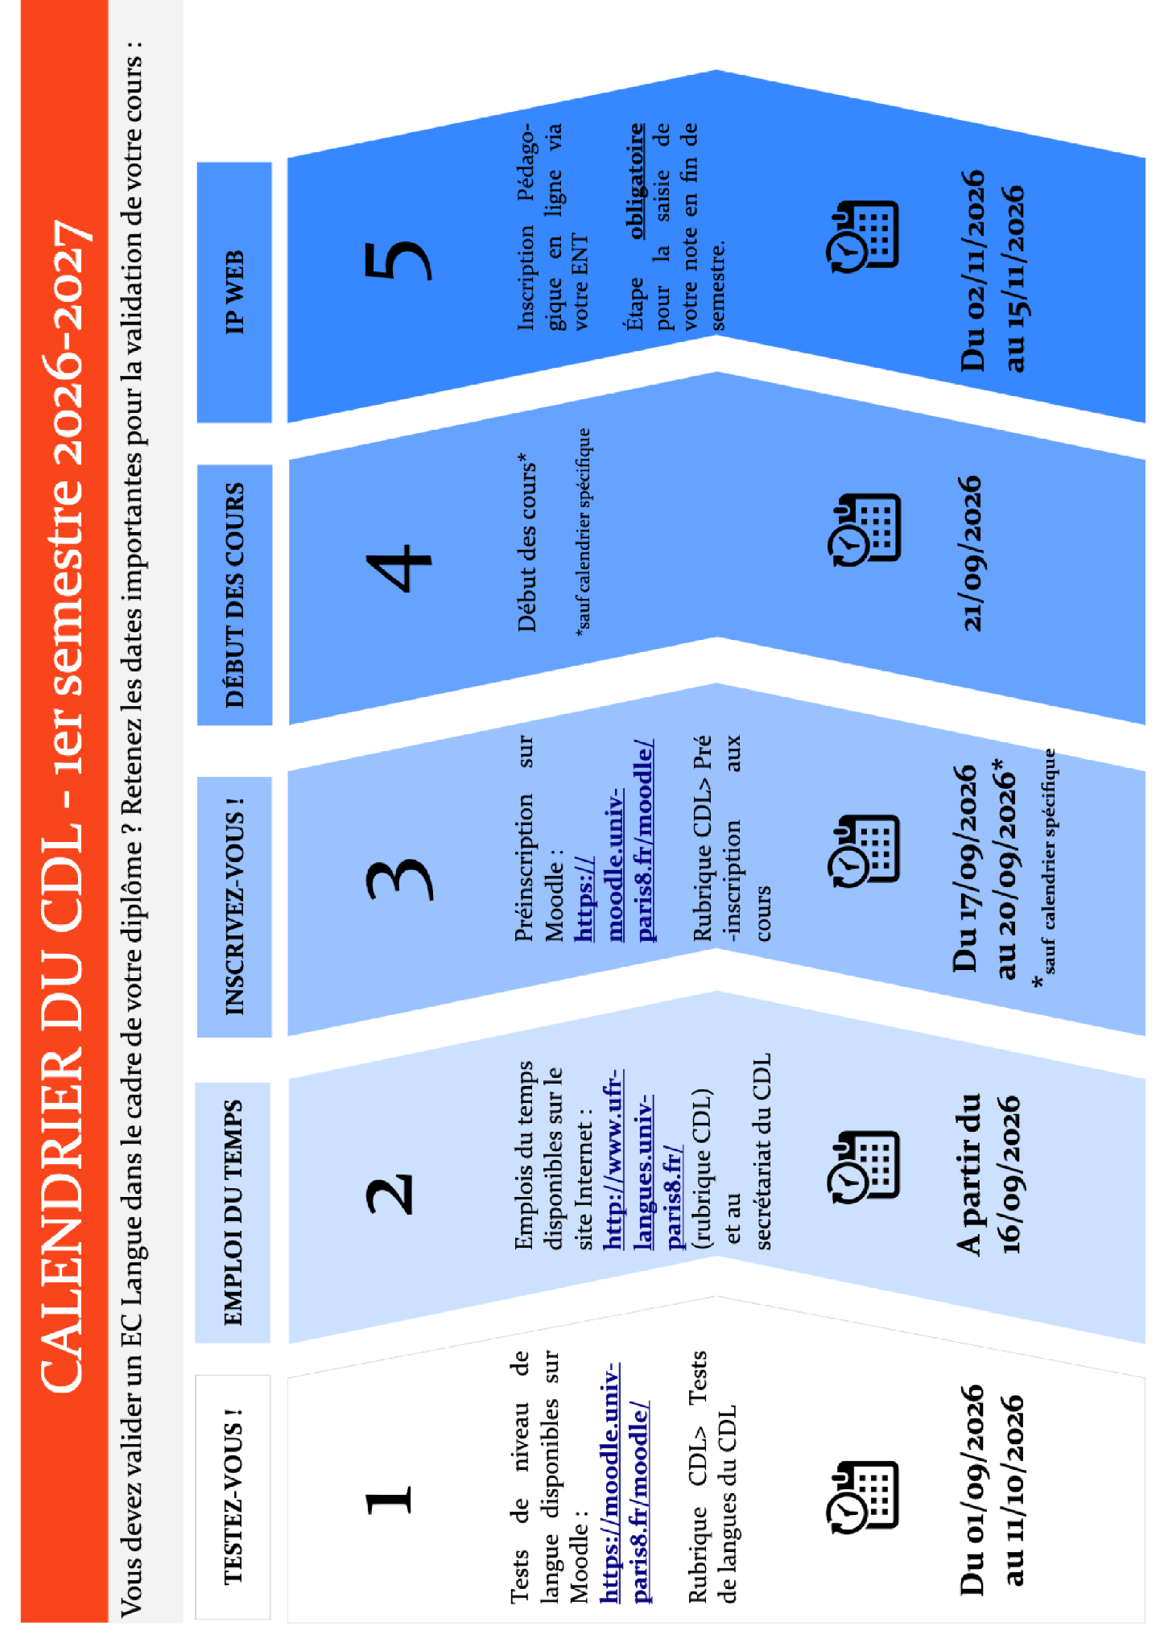

Horaires complets des cours

Premier semestre

Les salles seront affichées devant le secrétariat d’histoire.

 | LUNDI | MARDI | MERCREDI | JEUDI | VENDREDI
9h-12h | L1 Histoire-anglais  S. Gomont et B. van Ruymbeke | L3 sciences aux.  A. Robu  Histoire et épigraphie monde grec | L2 géographie pour historiens  Y. Krimi  Regarder le monde en géographe | L1 M2E  S.Pattieu ou M. Poupelin  groupes 1 et 3 : 9h-10h30  groupes 2 et 4 : 10h30-12h | L1 Histoire du monde  N. Znagui  Europe centrale et médiane
9h-12h | L1 Histoire du monde  Histoire des Juifs  A. Bellusci | L3 Tremplin métier  L.Guignard  Concours de l’enseignement | L3 sciences aux.  C.Mabboux  Initiation au latin | L2 introduction  Histoire contemporaine  S. Ketabi  Esclavage colonial législateurs | L2 Question  Histoire contemporaine  P. Peretz  Activisme aux Etats-Unis
9h-12h | L2 introduction  Histoire ancienne |  |  | L3 Thématique  Histoire ancienne  A.Robu  Religion et société en Grèce | L3 mémoire de licence  J. Bothorel  Atelier de méthodologie
12h-15h | L1 Initiation méthodo.  DC DCHSP (MA)  H. Noizet  Paris au Moyen Âge (1) | L1 Histoire de l’Humanité  J.-C. Balois  Agricultures et paysanneries | L1 Initiation méthodo. (mod.)  F. Lavie  De Louis XIV à la Révolution (1) | L2 Question  Histoire médiévale  A. Bellusci Hommes et femmes au Moyen Âge | L2 introduction  Histoire moderne  J.-C. Balois  État et société en France
12h-15h | L2 introduction  Histoire médiévale  C. Mabboux  Occident médiéval | L3 historiographie  groupe 1  S. Pattieu | L2 M3P  C. Douki  Métiers du patrimoine et des archives | L3 Thématique  Histoire moderne  A. Bonzon  Clergé et société en France | L3 Thématique  Histoire ancienne  J. Bothorel  Fabrique empire romain
12h-15h | L3 MonMaster  A. Enders |  | L3 Thématique  Histoire  médiévale  A.-M. Helvétius
15h-18h | L1 Initiation méthodo. DCHA(MA)  S. Gomont/C. Mathey  (1) | L1 Initiation méthodo. (MA)  H. Noizet  Paris au Moyen Âge (2) | L1 Initiation  méthodo. (cont)  Lamarao/Drach  Europe révolutions (2) | L1 Initiation méthodo. (mod.)  F. Lavie  De Louis XIV à la Révolution (2) | L1 Initiation  méthodo. (antiq.)  C. Saliou  Le monde romain  (2)
15h-18h | L1 Initiation  méthodo. (cont)  Lamarao/Drach  Europe révolutions (1) | L1 Initiation  méthodo. (antiq.)  C. Saliou  Le monde romain  (1) | L2 introduction  Histoire  Moderne  B. Lellouch  L’empire ottoman | L2 M3P  A. Pinto  Métiers de l’enseignement | L2 introduction  Histoire contemporaine  E. Sibeud  Colonisations/Décolonisations
15h-18h | L3 mémoire de licence  C. Mabboux  Atelier de méthodologie | L3 Thématique  Histoire contemporaine  M.-A. Matard-Bonucci  Guerres, totalitarismes, génocides | L3 historiographie  groupe 2  C.Douki | L3 Thématique  Histoire Médiévale  J.D. Richaud-Mammeri  Empire abbasside | L3 Méthodologie renforcée  S. Chauvel  Le XIXe siècle en France
18h-21h | L1 Histoire du monde  M. Koudri  Du Maghreb au monde | L1 Initiation méthodo. DCHA(MA)  S. Gomont/C. Mathey  (2) | L1 Initiation méthodo.  P.-J. Souriac  La France de la monarchie absolue  (1) | L1 Histoire du monde  A. Martin  L’Afrique
18h-21h |  | L1 M2E DCHSP  S. Legrandjacques  18h-19h30 |  | L1 Histoire du monde  J.-D. Richaud-Mammeri  Peuples turco-mongoles
18h-21h |  | L1 Histoire de l’humanité  R. Fahem |  | L1 Initiation méthodo.  P.-J. Souriac  La France de la monarchie absolue  (2)

Second semestre

 | LUNDI | MARDI | MERCREDI | JEUDI | VENDREDI
9h-12h | L1 Initiation méthodo. (cont)  S. Legrandjacques  Mondes coloniaux  (1) | L1 Initiation méthodo. (mod)  La France d’Ancien Régime  F. Lavie/A. Bazot  (1) | L1 Informatique  C. Mabboux  Groupe 1 : 9h-10h30  Groupe 2 : 10h30-12h | L1 Hist. du monde  F. Lavie  L’Europe et le monde à l’époque moderne | L1 Arts, Sciences et Techniques  E.Sibeud / C. Ehrhardt
9h-12h | L2 introduction  Histoire antique  P. Zuliani  Les mondes grecs anciens | L2 M3P(prépro)  Métiers du journalisme  S. Pattieu | L3 Thématique  Histoire moderne  B. Lellouch  Empire ottoman | L2  Introduction  Hist. Antique  J. Bothorel  La République romaine | L3 Thématique  Histoire médiévale  M. Gravel  Langage, écriture et société
9h-12h | L3  Science auxiliaire  M. Helias-Baron Paléographie médiévale | L3 Sc. Aux/Langue  Latin avancé  M. Gravel
12h-15h | L1 Initiation méthodo. (cont)  J.-L. Mastin  Histoire éco & sociale France  (1) | L1 Hist. du monde  B. Lellouch  Le fait religieux | L2 introduction  Histoire moderne  J.C. Balois  Révolution face à l’Ancien Régime | L1 Initiation méthodo. (cont)  J.-L. Mastin  Histoire éco & sociale France  (2) | L1 Informatique  M. L’Héritier  Groupe 3 : 9h-10h30  Groupe 4 : 10h30-12h
12h-15h | L2  Introduction  Hist. Médiévale  France médiévale  A. Bellusci | L2  Introduction  Hist. Médiévale  O. Delamare  Occident médiéval | L3 Thématique  Histoire moderne  P.-J. Souriac  La Seine du XVIe au XVIIIe siècle | L2 Question  A. Bonzon | L3  Science auxiliaire  A. Bonzon  Paléographie moderne
12h-15h | L3 Thématique Ouverture internationale  Capitalism and globalisation  A. Drach | L3  Science auxiliaire  J.-C. Balois  Humanités numériques et quantification
15h-18h | L1 Initiation méthodo. (antiq.)  (1) | L1 Initiation méthodo. (MA)  M. Gravel  Les Carolingiens  (1) | L1 Initiation méthodo. (cont)  S. Legrandjacques  Mondes coloniaux  (2) | L1 Initiation méthodo. (antiq.)  (2) | L1 Initiation méthodo. (MA)  M. Gravel  Les Carolingiens  (2)
15h-18h | L2  Trandisciplinaire  I. Delpuech | L2 Question  Histoire antique | L2 Introduction  Histoire contemporaine  A. Enders  Amérique du Sud | L2  Trandisciplinaire
15h-18h |  | L3 Thématique  Ancienne  C. Saliou  L’eau dans le monde romain | L3 Thématique  histoire contemporaine  C. Douki  Luttes rurales et environnementales
18h-  21h | L1 Hist. du monde  A. Enders  Mondes portugais | L1 Arts, Sciences et Techniques  E.Sibeud | L2  Trandisciplinaire | L1 Initiation méthodo. (mod)  F. Lavie/A. Bazot  La France d’Ancien Régime  (2) | L1 Hist du monde  G. Kolovou  Histoire et mythologie antiques
18h-  21h | L2  introduction  histoire contemporaine  A.Drach  Intégration européenne | L2  Trandisciplinaire  M. Cairault

Calendrier UFR textes et sociétés 2026-2027

Début du 1er semestre : lundi 21 septembre 2026
Fin du 1er semestre de cours : vendredi 8 janvier 2027
Fermeture de l'université : du samedi 19 décembre 2026 au dimanche 3 janvier 2027

Début du 2e semestre : lundi 25 janvier 2027
Fin du 2e semestre : mercredi 5 mai 2027
Fermeture de l'université : du samedi 10 avril au dimanche 18 avril 2027

4 juin 2027 : date limite jury annuel session 1
2 juillet 2027 : date limite jury annuel session 2

➠ | En dehors de l’UFR textes et sociétés, le calendrier peut varier. Pour consulter tous les calendriers de Paris 8 :  https://www.univ-paris8.fr/-Calendriers-universitaires-

Votre parcours pédagogique

Mode d’emploi

Votre fiche de parcours n’est pas un document officiel : c’est un outil qui vous aidera à voir clair dans votre progression en licence d’histoire. Elle sera utile lors de vos inscriptions pédagogiques, de même que dans vos échanges avec le secrétariat et les responsables de licence. Elle leur permettra de vous aider et peut-être de vous éviter des erreurs d’inscription susceptibles de retarder vos études.

À la fin de chaque semestre, complétez soigneusement la fiche qui correspond à votre niveau — ou les deux fiches de vos deux niveaux, si vous êtes AJAC. Assurez-vous de garder votre fiche à jour et de la conserver à votre portée.

N.B. Les doubles cursus ont des fiches de parcours spécifiques.

➠ | Écrivez proprement, en majuscule.  Comme ce document peut être corrigé, au besoin, il est préférable d’utiliser un crayon ou une encre effaçable.

Fiches de parcours (cf. Page suivante)

PREMIÈRE ANNÉE

Nom : Prénom :
Nº d’étudiant :

 |  |  | EC (ECTS) | COURS CHOISI ET HORAIRE
L1  ⧠ | S1  ⧠ | UE1  ⧠ | Initiation : dissertation  (15)
L1  ⧠ | S1  ⧠ | UE1  ⧠ | M2E  (3)
L1  ⧠ | S1  ⧠ | UE2  ⧠ | Histoire de l’humanité  (3)
L1  ⧠ | S1  ⧠ | UE2  ⧠ | Histoire du monde  (3)
L1  ⧠ | S1  ⧠ | UE3  ⧠ | EC Découverte ou EC libre  (3)
L1  ⧠ | S1  ⧠ | UE3  ⧠ | Langue  (3)
L1  ⧠ | S2  ⧠ | UE4  ⧠ | Initiation : commentaire  (15)
L1  ⧠ | S2  ⧠ | UE4  ⧠ | Humanités numériques  (3)
L1  ⧠ | S2  ⧠ | UE5  ⧠ | Histoire de l’art, des sciences et des techniques  (3)
L1  ⧠ | S2  ⧠ | UE5  ⧠ | Histoire du monde  (3)
L1  ⧠ | S2  ⧠ | UE6  ⧠ | EC libre  (3)
L1  ⧠ | S2  ⧠ | UE6  ⧠ | Lire et écrire le monde  (3)

DEUXIÈME ANNÉE

Nom : Prénom :
Nº d’étudiant :

 |  |  | EC (ECTS) | COURS CHOISI ET HORAIRE
L2  ⧠ | S3  ⧠ | UE7  ⧠ | Introduction A  (7)
L2  ⧠ | S3  ⧠ | UE7  ⧠ | Introduction B  (7)
L2  ⧠ | S3  ⧠ | UE7  ⧠ | M3P  (4)
L2  ⧠ | S3  ⧠ | UE8  ⧠ | Enquêter-Publier ou spécialisation externe  (3)
L2  ⧠ | S3  ⧠ | UE8  ⧠ | Question ou spécialisation externe  (3)
L2  ⧠ | S3  ⧠ | UE9  ⧠ | PIX  (3)
L2  ⧠ | S3  ⧠ | UE9  ⧠ | Transition écologique  (3)
L2  ⧠ | S4  ⧠ | UE10  ⧠ | Introduction C  (7)
L2  ⧠ | S4  ⧠ | UE10  ⧠ | Introduction D  (7)
L2  ⧠ | S4  ⧠ | UE10  ⧠ | Transdisciplinaire  (4)
L2  ⧠ | S4  ⧠ | UE11  ⧠ | Science auxiliaire ou spécialisation externe  (3)
L2  ⧠ | S4  ⧠ | UE11  ⧠ | Question ou spécialisation externe  (3)
L2  ⧠ | S4  ⧠ | UE12  ⧠ | Langue  (3)
L2  ⧠ | S4  ⧠ | UE12  ⧠ | EC libre  (3)
TROISIÈME ANNÉE

Nom : Prénom :
Nº d’étudiant :

 |  |  | EC (ECTS) | COURS CHOISI ET HORAIRE
L3  ⧠ | S5  ⧠ | UE13  ⧠ | Thématique A  (6)
L3  ⧠ | S5  ⧠ | UE13  ⧠ | Thématique B  (6)
L3  ⧠ | S5  ⧠ | UE13  ⧠ | M3P MonMaster  (6)
L3  ⧠ | S5  ⧠ | UE14  ⧠ | Historiographie  (3)
L3  ⧠ | S5  ⧠ | UE14  ⧠ | Spécialisation externe ou interne (science auxiliaire ou Enquêter-Publier ou méthodologie renforcée)  (3)
L3  ⧠ | S5  ⧠ | UE15  ⧠ | EC libre (3)
L3  ⧠ | S5  ⧠ | UE15  ⧠ | Tremplin Master (mémoire)  (3)
L3  ⧠ | S6  ⧠ | UE16  ⧠ | Thématique C  (6)
L3  ⧠ | S6  ⧠ | UE16  ⧠ | Thématique D  (6)
L3  ⧠ | S6  ⧠ | UE16  ⧠ | Mémoire de Licence  (6)
L3  ⧠ | S6  ⧠ | UE17  ⧠ | Spécialisation interne (ouverture internationale) ou externe ou préparation au Capes  (3)
L3  ⧠ | S6  ⧠ | UE17  ⧠ | Science auxiliaire  (3)
L3  ⧠ | S6  ⧠ | UE18  ⧠ | Langue  (3)
L3  ⧠ | S6  ⧠ | UE18  ⧠ | Stage  (3)

Séjours à l’étranger

Partir à l’étranger

Les étudiantes du département d’histoire ont la possibilité d’effectuer un ou deux semestres d’échange international avec une université partenaire. Cette mobilité est fortement encouragée par les enseignantes du département : une expérience dans un autre pays et une langue étrangère est transformatrice pour la vie personnelle et intellectuelle ; la familiarisation avec des exigences universitaires différentes et la rencontre d’étudiantes et d’enseignantes internationales sont aussi des étapes-clés dans la préparation d’un avenir professionnel épanouissant.

Les destinations sont nombreuses : en Europe (dans le cadre du programme Erasmus), mais aussi dans le reste du monde (programme pour le Québec ; programmes Micefa ou Cupa pour les États-Unis ; accords bilatéraux avec diverses universités d’Amérique latine, du Proche-Orient, de Russie, etc.). Les accords sont listés sur le site du service de la coopération et des relations internationales : https://www.univ-paris8.fr/-Mobilite-d-etudes-

Les étudiantes intéressées ne doivent pas hésiter à en discuter avec leurs enseignantes, les responsables de licence, et surtout le responsable des séjours d’étude à l’étranger, Adrian Robu, avec lequel elles doivent prendre contact (adrian.robu@univ-paris8.fr). Des réunions d’informations sont également organisées avant les délais des dépôts des candidatures.

Le séjour à l’étranger peut avoir lieu pendant les semestres 3, 4, 5 ou 6 de la licence.

Les projets de mobilité internationale doivent être préparées très en avance, grâce à une formation linguistique solide et en constituant leur dossier de candidature environ un an avant le séjour prévu.

Pour un départ durant l’année universitaire 2025-2026, il est impératif de constituer le dossier de candidature en novembre-décembre 2025.

Séminaires internationaux

Pour participer à un séminaire international, il convient de prendre contact en septembre 2026 avec les enseignants responsables (Adrian Robu et Alexis Drach). La participation donne lieu à une reconnaissance pédagogique.
Une journée de présentation des mobilités internationales (Erasmus, hors Europe, ERUA) sera par ailleurs organisée en octobre (informations à venir).

Équivalences de notes

Au retour de l’étranger, les équivalences de notes seront délivrées au vu des résultats obtenus dans l’université partenaire. Les étudiantes devront présenter des documents justificatifs certifiés par l’université partenaire.

La procédure sera effectuée en une seule fois, à la fin de l’année universitaire au cours de laquelle l’échange a eu lieu.

Cours d’histoire pour étudiantes externes

Cours ouverts aux étudiantes des autres départements

§ Première année (L1)

Les types de cours suivants sont ouverts aux étudiantes de L1 qui ne sont pas inscrites en licence d’histoire, mais qui cherchent un cours d’histoire comme EC libre, spécialisation, etc.

Civilisations dans l’histoire (1er semestre)
Histoire de l’humanité (1er semestre)
Histoire du monde (1er et 2e semestre)

§ Deuxième et troisième années (L2 et L3)

Les étudiantes qui s’inscrivent en mineure d’histoire doivent choisir leurs deux cours par semestre parmi les catégories suivantes. Pour les EC libre de L2 et de L3, le choix est le même :

L2 | Introductions
L3 | Thématiques

Ces cours sont accessibles sans prérequis. Les évaluations se fondent en général sur l’exercice du commentaire de document et de la dissertation, auxquels peuvent être adjoints des tests de connaissance ou d’autres types de travaux (exposés, fiches de lecture...).

Inscriptions pédagogiques (IP) des étudiantes des autres départements

Inscriptions pédagogiques des étudiants externes au département d’histoire,
Tous niveaux : jeudi 17/09/2026 9h30-12h30 et 13h30-17h30
puis du lundi 21 au jeudi 24 septembre inclus ; pas d’inscription le vendredi.

Le nombre de places est limité : pensez à vous inscrire rapidement.

Après le début des cours, s’il reste encore de la place, les inscriptions pédagogiques continueront pendant les trois premières semaines de cours. Passé ce délai, aucune étudiante ne sera admise en cours. Sans inscription, il ne peut y avoir de note.

➠ | L’inscription pédagogique est une condition nécessaire pour accéder aux cours.  Les enseignantes ne sont pas en charge des inscriptions, qui doivent être réalisées auprès des tuteurs ou du secrétariat.

Annexe aux modalités de contrôle des connaissances
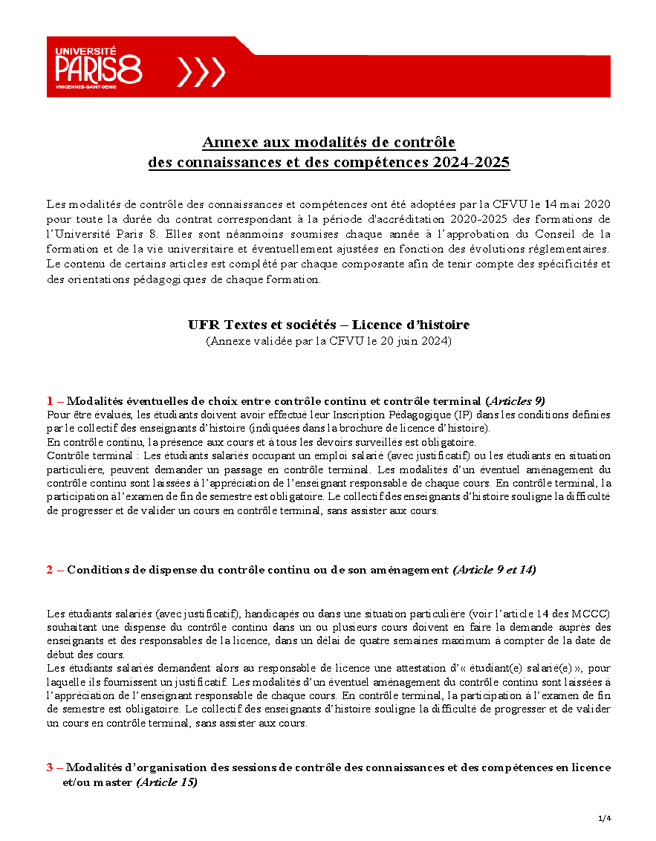

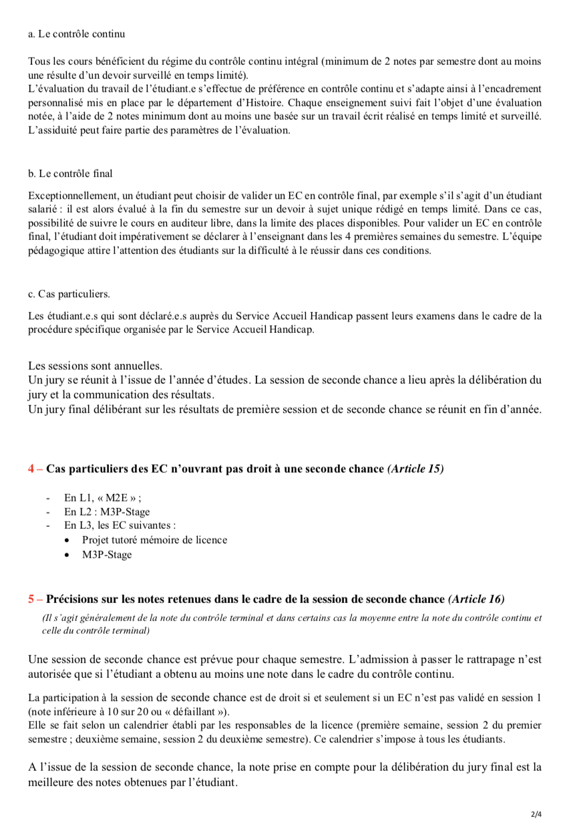
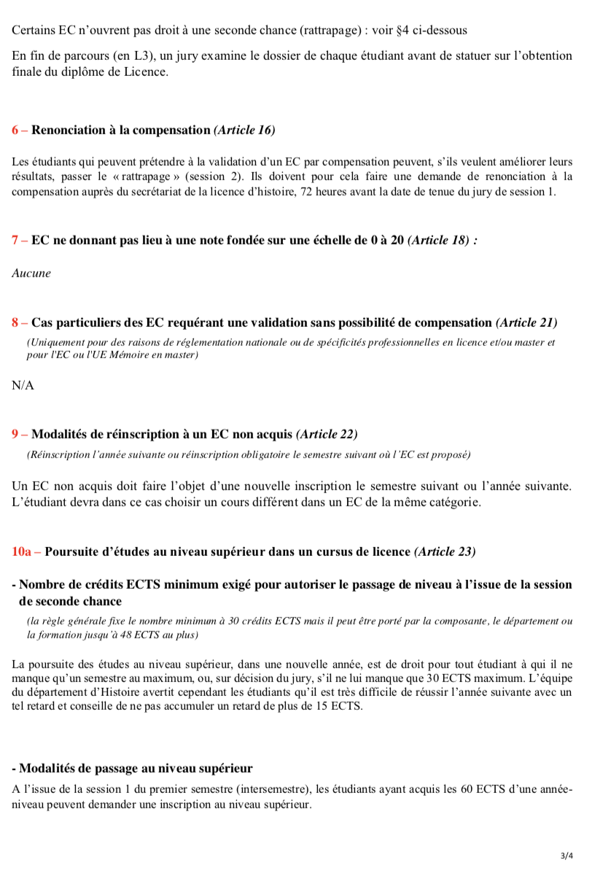


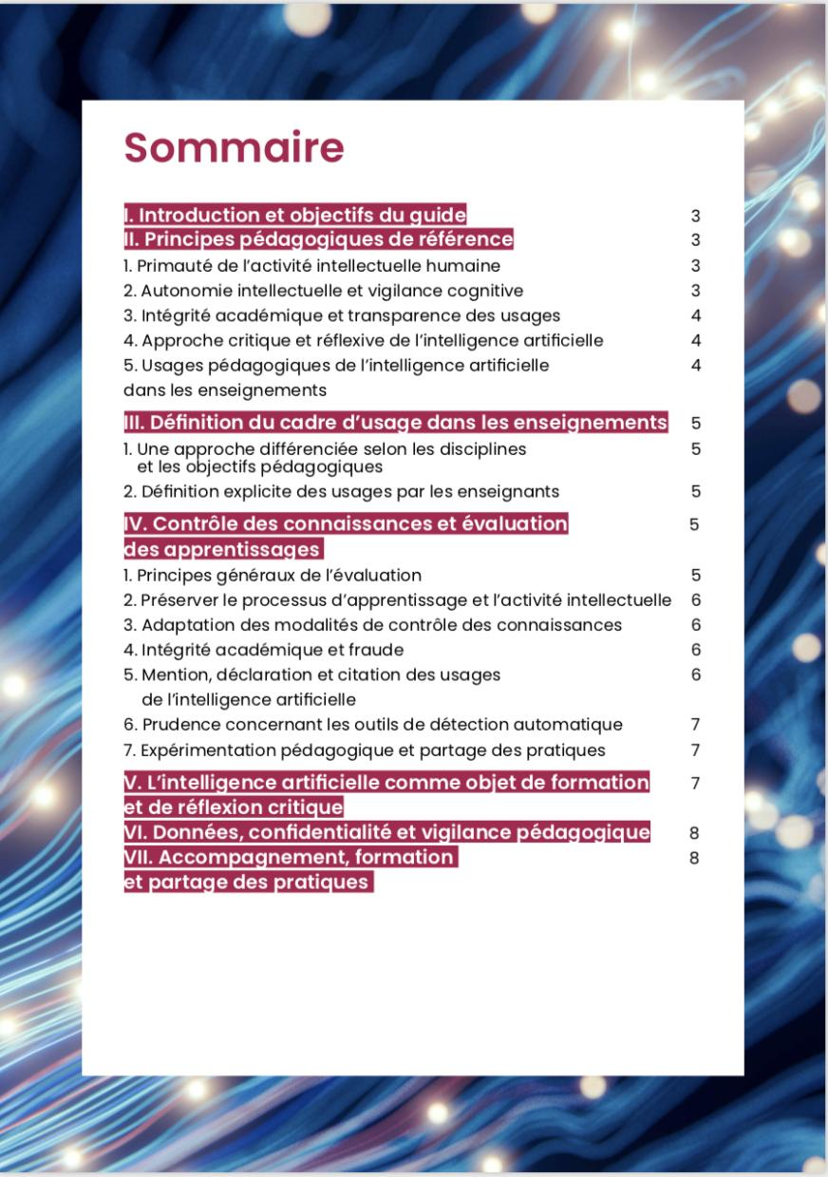
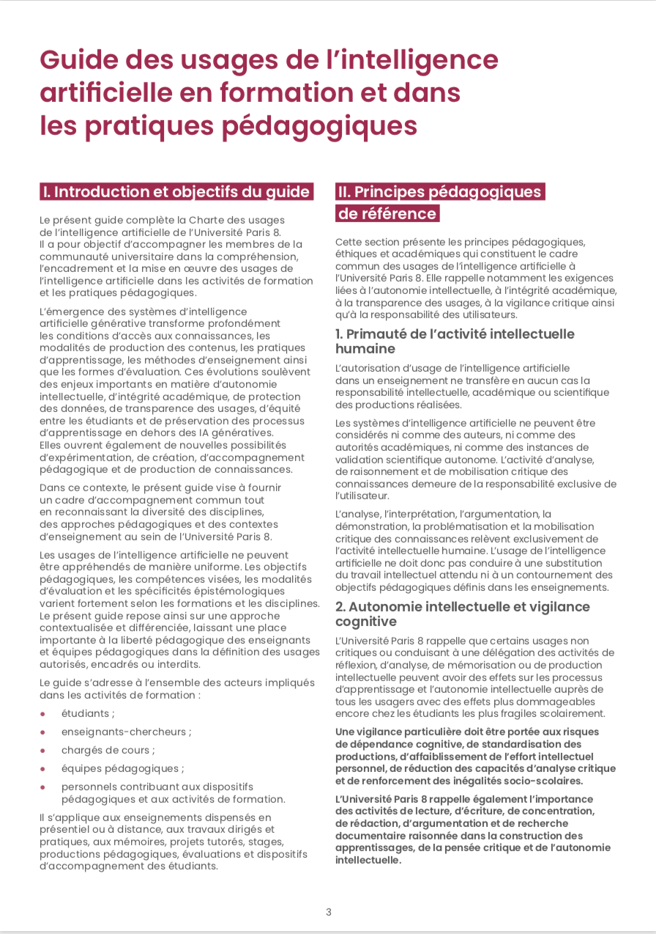
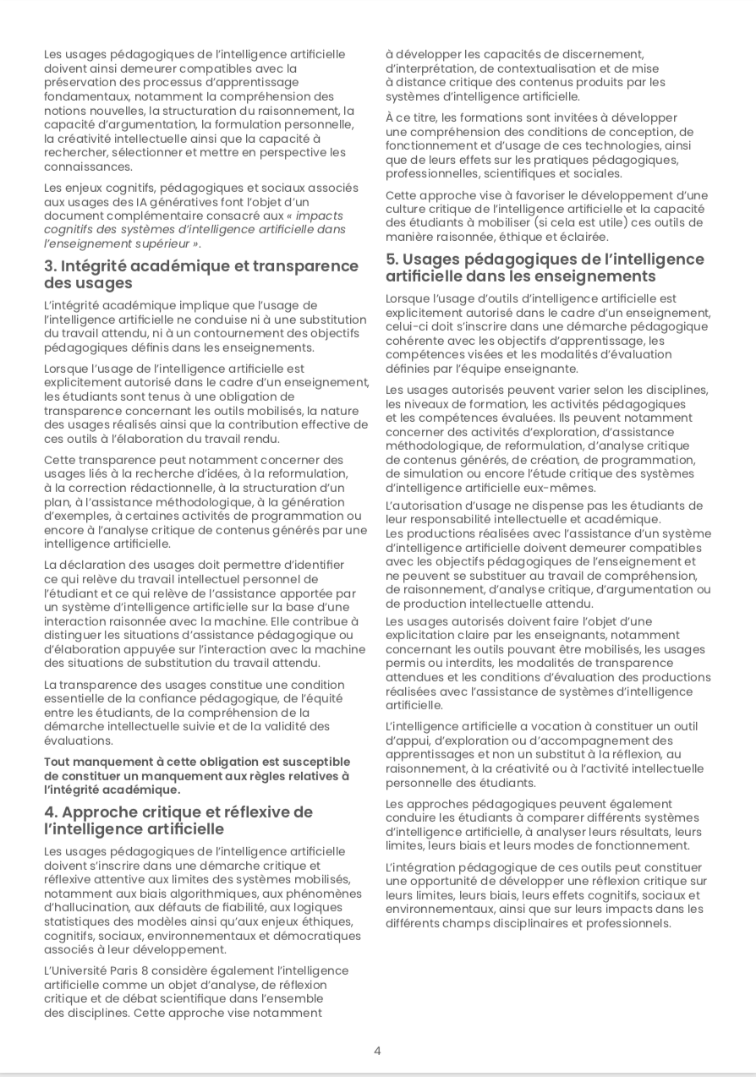
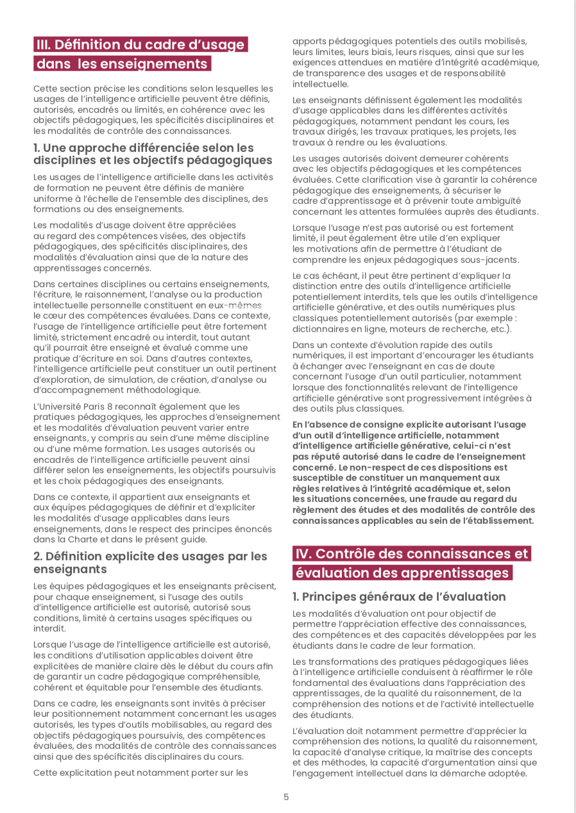
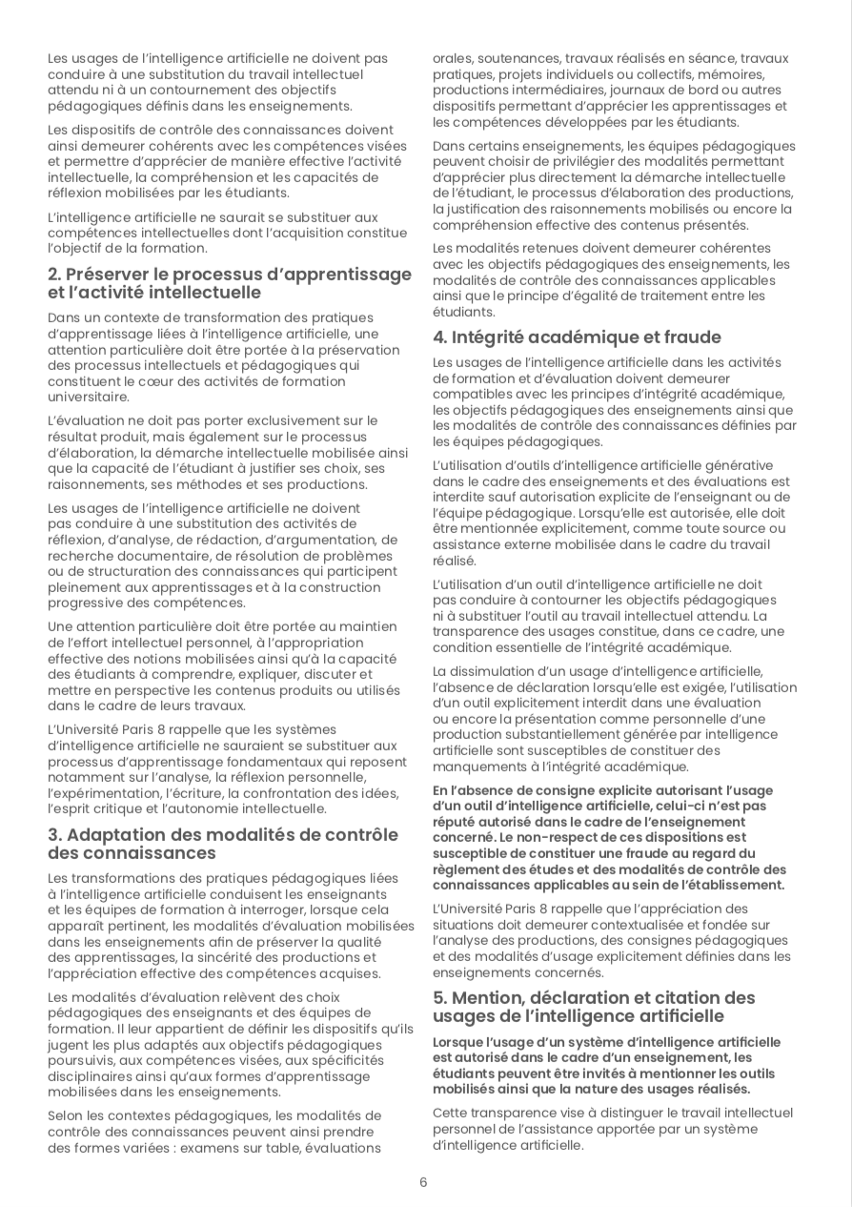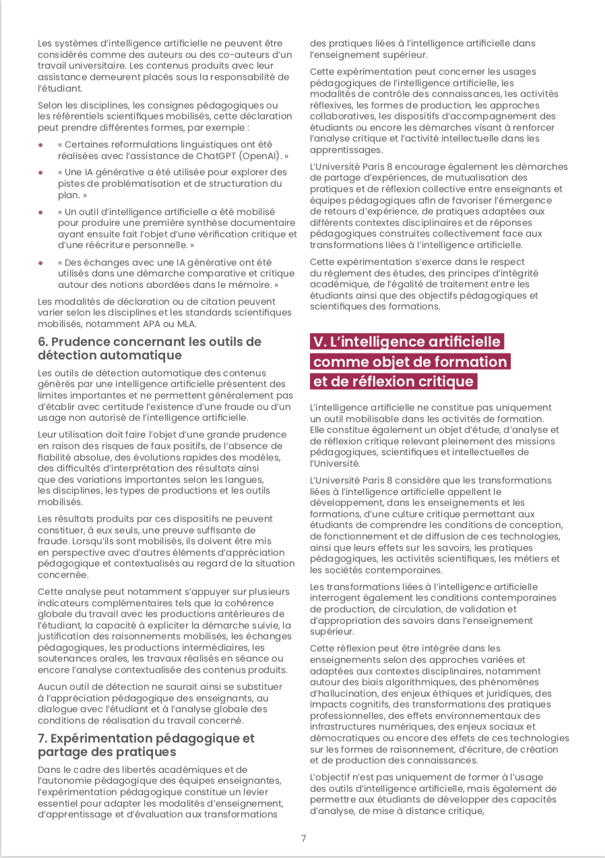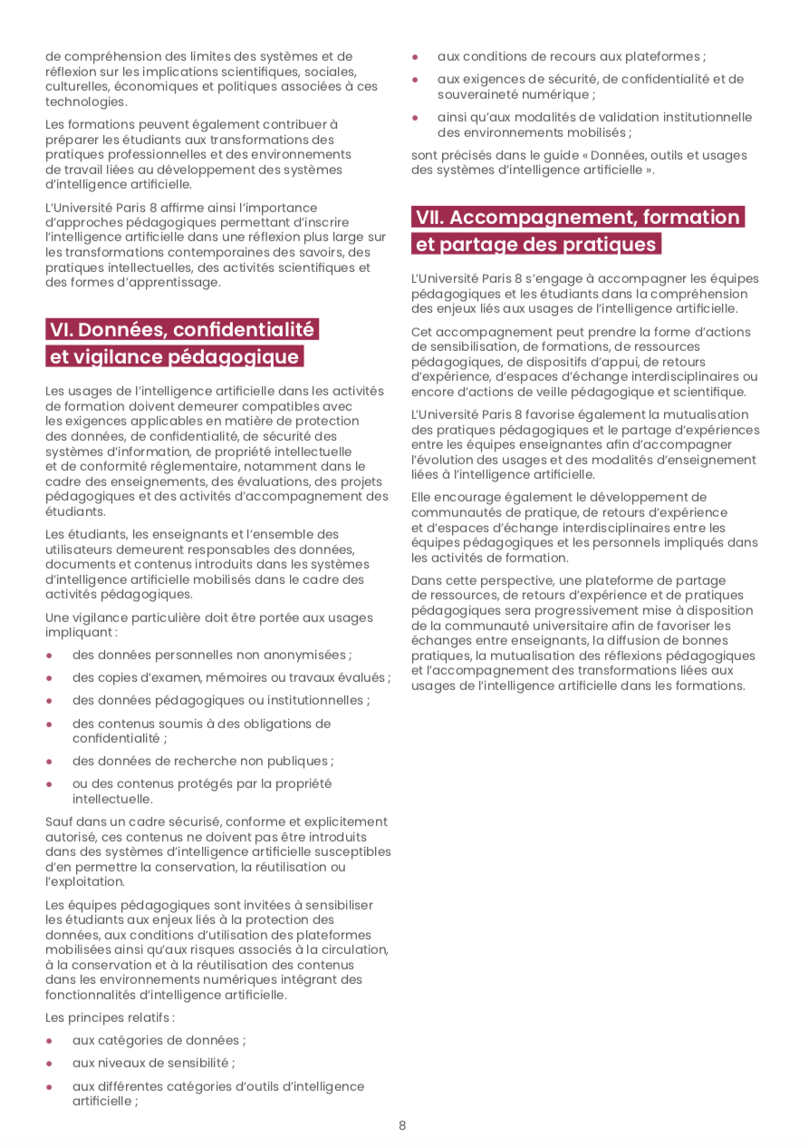

procédure de demande d’un paeh
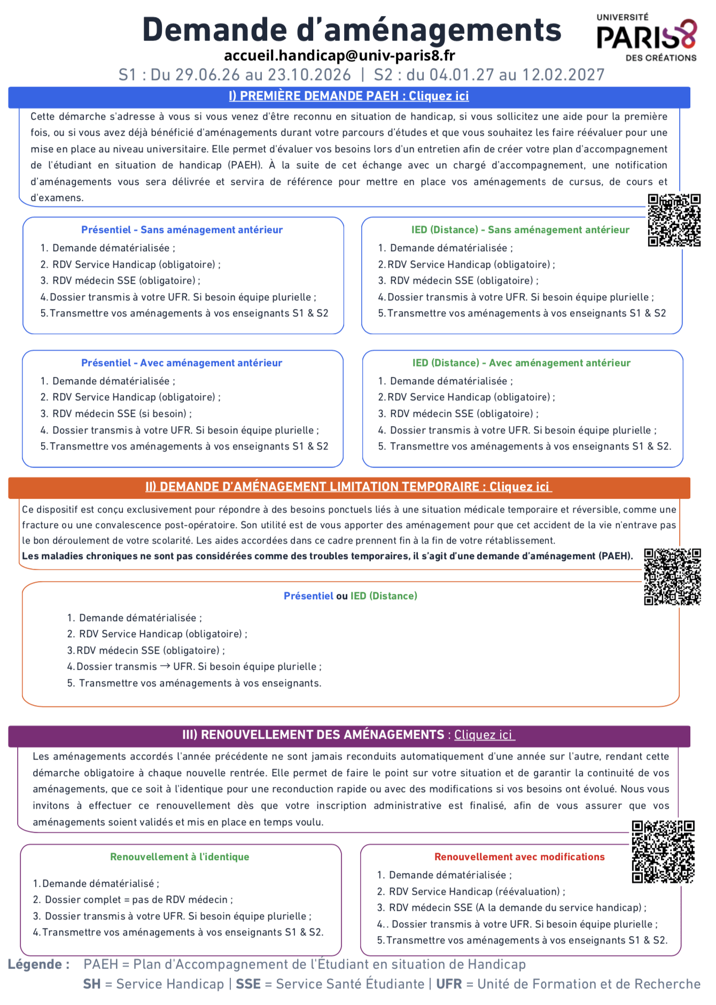

Services universitaires

§ Bibliothèque universitaire (BU)

Vous disposez d’une magnifique bibliothèque, moderne et vaste, d’accès facile, mettant à disposition des collections d’ouvrages sélectionnés pour accompagner les cours enseignés dans tous les départements. Vous y trouverez tous les instruments de travail nécessaires : livres, revues et journaux en accès libre, DVD, photocopieuses, ordinateurs, accès internet. Un personnel compétent et accueillant accompagne les étudiantes dans leurs recherches, propose des formations à la recherche documentaire et bibliographique.
https://www.bu.univ-paris8.fr

§ Orientation et insertion professionnelle (SCUIO-IP)

Vous vous interrogez sur votre orientation et sur votre avenir professionnel ? Profitez des conseils et de la documentation du service d’orientation de l’université.
http://www.univ-paris8.fr/SCUIO-IP-service-orientation-et-insertion-professionnelle

§ Service Accueil Handicap (SAH)

En cas de handicap, vous pouvez bénéficier d’un tiers temps aux examens.
http://www.univ-paris8.fr/Le-service-Accueil-handicap

§ Action culturelle et artistique (ACA)

Tarifs réduits sur des spectacles (théâtre, concerts, opéra, ballets, musées…) et proposition d’ateliers de pratique artistique à l’université et dans les nombreuses institutions culturelles du département.
http://www.univ-paris8.fr/ACA-et-billetterie

§ Sports (SUAPS)

L’offre du service des sports de Paris 8 (ou SUAPS) est très diversifiée. Consultez le site :
http://www.univ-paris8.fr/Le-service-universitaire-des-activites-physiques-et-sportives-SUAPS

§ Maison de l’étudiant

Lieu de rencontres et d’échanges, elle rassemble dans ses locaux, tous les acteurs de la vie étudiante. Vous y trouverez : le service de la vie étudiante, le service social du CROUS de Créteil, le bureau des bourses, le bureau de la vie associative et d’aide au financement des projets (FSDIE), le médiateur artistique et culturel régional, le pôle accompagnement et de soutien aux étudiantes étrangères (PASEE), le service de médecine préventive, les associations étudiantes...
http://www.univ-paris8.fr/Maison-de-l-etudiant

§ Visites culturelles gratuites à Saint-Denis : l’université dans sa ville

La basilique et le musée d’art et d’histoire de Saint-Denis sont accessibles gratuitement aux étudiantes d’histoire de Paris 8 ; il leur suffit de présenter leur carte d’étudiant en cours de validité

Comment faire ?
Je ne suis jamais au courant de rien ! je ne reçois pas l’information !
Activez votre espace numérique de travail (ENT) avec les identifiants et les codes fournis avec votre certificat de scolarité. Vous pourrez alors utiliser votre adresse Paris 8 et vous recevrez tous les courriels, toutes les dernières nouvelles. C’est une démarche essentielle pour le bon déroulement de votre licence.

La gestionnaire du département peut-elle régler tous mes problèmes ?
Non. Elle s’occupe des inscriptions pédagogiques, des parcours des étudiantes d’histoire et de la gestion des résultats des cours d’histoire. Avant de vous précipiter vers elle, consultez la brochure, le site du département et le guide de l’étudiant (http://www.univ-paris8.fr/Guide-de-l-etudiant). Vous pouvez aussi contacter les tutrices ou les responsables de la licence.

Je ne sais pas où et quand a lieu mon cours !
Les horaires et les salles de cours sont affichés à l’extérieur du secrétariat (B-346). Ils le sont aussi sur le site du département d’histoire.

J’ai un problème d’inscription administrative !
Vous n’avez pas de numéro d’étudiante ? d’adresse Paris 8 ? d’accès à votre page personnelle ? Vous ne parvenez pas à vous inscrire à la bibliothèque ? Vous n’apparaissez pas dans les listes de cours ? Votre inscription administrative est probablement incomplète. Consultez le service de la scolarité : https://www.univ-paris8.fr/-Contacts-scolarite-inscription-

J’ai un problème d’inscription pédagogique !
Vous n’avez pas assisté à votre réunion de rentrée ? Les cours ont commencé et vous n’êtes pas inscrite ? Vous n’apparaissez pas sur les listes ? Présentez-vous auprès des tutrices avant la quatrième semaine de cours. Au-delà, l’inscription n’est plus possible pour ce semestre.

J’ai un problème avec un cours en dehors du département d’histoire !
Vous n’arrivez pas à vous inscrire à un cours ? Vous n’avez pas eu votre note ? Vous devez régler le problème avec le département concerné.

J’ai un handicap qui dérange mes études et mes examens !
Vous avez peut-être droit à un aménagement de vos conditions d’étude et d’examen. Consultez le service accueil handicap (voir page précédente).

Comment puis-je m’inscrire en informatique, en langue, en EC libre ?
Le principe est simple : chaque département gère ses inscriptions. Vous trouverez les coordonnées des autres départements dans la brochure que vous avez entre les mains.

Comment régler un problème avec une enseignante ?
Parlez-en franchement et poliment avec elle. Si le problème persiste, s’il vous semble grave, discutez-en avec les responsables de la licence ou la direction du département.

Je me demande si je suis à ma place en histoire...
Parlez-en avec vos enseignantes et les responsables de la licence. Adressez-vous au service d’orientation SCUIO-IP.
➠ | Consultez régulièrement le site du département et votre messagerie.  Des informations importantes pour vous y sont affichées régulièrement.

Par choix des responsables de licence, la brochure est rédigée au féminin inclusif. Ex.« Les étudiantes » = « les étudiantes et les étudiants ».
Les étendues de temps peuvent s’écrire au singulier (« XIXe-XXe siècle », parce qu’il s’agit d’une seule plage de temps) ou au pluriel (« XIXe-XXe siècles »). On trouvera les deux formes dans cette brochure, selon le choix des enseignantes.
Horaires provisoires.
Horaires provisoires.
Horaires provisoires.

